МИНИСТЕРСТВО НАУКИ И ВЫСШЕГО ОБРАЗОВАНИЯ
РОССИЙСКОЙ ФЕДЕРАЦИИ
Федеральное государственное автономное образовательное учреждение высшего образования
«ТЮМЕНСКИЙ ГОСУДАРСТВЕННЫЙ УНИВЕРСИТЕТ»

ИНСТИТУТ ПСИХОЛОГИИ И ПЕДАГОГИКИ
Кафедра общей и социальной педагогики

РЕКОМЕНДОВАНО К ЗАЩИТЕ В ГЭК
И.о. заведующего кафедрой
канд. пед. наук, доцент
______________ Ю.А. Бояркина

ВЫПУСКНАЯ КВАЛИФИКАЦИОННАЯ РАБОТА
магистерская диссертация

ОРГАНИЗАЦИОННО-ПЕДАГОГИЧЕСКИЕ УСЛОВИЯ ПОВЫШЕНИЯ ИКТ-КОМПЕТЕНТНОСТИ ПЕДАГОГОВ ДОШКОЛЬНОГО ОБРАЗОВАНИЯ

44.04.01 Педагогическое образование
Магистерская программа «Управление и инновации в образовании»

Выполнила работу  студентка 2 курса  очной формы обучения | Копотилова Кристина Александровна
Научный руководитель  доктор пед. наук, доцент | Моложавенко Вера Леонидовна
Рецензент  кандидат пед. наук, доцент | Крючева Яна Владимировна

Тюмень
2023

Оглавление
СПИСОК СОКРАЩЕНИЙ И УСЛОВНЫХ ОБОЗНАЧЕНИЙ 4
СПИСОК ТЕРМИНОВ 5
ВВЕДЕНИЕ 7
ГЛАВА 1. ТЕОРЕТИКО-МЕТОДОЛОГИЧЕСКИЕ ОСНОВЫ ИКТ-КОМПЕТЕНТНОСТИ ПЕДАГОГОВ В ОБРАЗОВАТЕЛЬНОМ ПРОСТРАНСТВЕ 20
1.1. СОВРЕМЕННЫЕ ПОДХОДЫ К ИЗУЧЕНИЮ ИКТ-КОМПЕТЕНТНОСТИ, ПОНЯТИЕ «ИКТ-КОМПЕТЕНТНОСТЬ» 20
1.2. СПЕЦИФИКА ПРОЦЕССА ПОВЫШЕНИЯ ИКТ-КОМПЕТЕНТНОСТИ ПЕДАГОГОВ 28
1.3. ПОНЯТИЕ «ОРГАНИЗАЦИОННО-ПЕДАГОГИЧЕСКИЕ УСЛОВИЯ» 33
ВЫВОДЫ ПО ПЕРВОЙ ГЛАВЕ 37
ГЛАВА 2. ТЕОРЕТИЧЕСКИЕ АСПЕКТЫ ОРГАНИЗАЦИОННО-ПЕДАГОГИЧЕСКИХ УСЛОВИЙ 400
2.1. АНАЛИЗ ОТЕЧЕСТВЕННЫХ И ЗАРУБЕЖНЫХ ПОДХОДОВ К СОЗДАНИЮ ОРГАНИЗАЦИОННО-ПЕДАГОГИЧЕСКИХ УСЛОВИЙ ДЛЯ ПОВЫШЕНИЯ КОМПЕТЕНТНОСТИ ПЕДАГОГОВ В ОБРАЗОВАТЕЛЬНЫХ ОРГАНИЗАЦИЯХ 400
2.2. МОДЕЛЬ УПРАВЛЕНИЯ РАЗВИТИЕМ ИКТ-КОМПЕТЕНТНОСТИ ПЕДАГОГОВ ДОШКОЛЬНОГО ОБРАЗОВАНИЯ 49
2.3. ПРОГРАММА ПО РЕАЛИЗАЦИИ ОРГАНИЗАЦИОННО-ПЕДАГОГИЧЕСКИХ УСЛОВИЙ ПОВЫШЕНИЯ ИКТ-КОМПЕТЕНТНОСТИ ПЕДАГОГОВ дошкольного образования 512
ГЛАВА 3. АНАЛИЗ ЭКСПЕРИМЕНТАЛЬНОЙ ДЕЯТЕЛЬНОСТИ ПО РЕАЛИЗАЦИИ ПРОГРАММЫ «ОРГАНИЗАЦИОННО-ПЕДАГОГИЧЕСКИЕ УСЛОВИЯ ПОВЫШЕНИЯ ИКТ-КОМПЕТЕНТНОСТИ ПЕДАГОГОВ дошкольного образования» 544
3.1. ХАРАКТЕРИСТИКА БАЗЫ, ВЫБОРКИ И МЕТОДИК ИССЛЕДОВАНИЯ 544
3.2. АНАЛИЗ ОРГАНИЗАЦИОННО-ПЕДАГОГИЧЕСКИХ УСЛОВИЙ ПОВЫШЕНИЯ ИКТ-КОМПЕТЕНТНОСТИ ПЕДАГОГОВ МАДОУ Д\С №158 ГОРОДА ТЮМЕНИ 655
3.3. ОЦЕНКА ЭФФЕКТИВНОСТИ ПРОГРАММНЫХ МЕРОПРИЯТИЙ 933
ЗАКЛЮЧЕНИЕ 11717
БИБЛИОГРАФИЧЕСКИЙ СПИСОК 1200
ПРИЛОЖЕНИЯ 1366

СПИСОК СОКРАЩЕНИЙ И УСЛОВНЫХ ОБОЗНАЧЕНИЙ
ДОУ – дошкольное образовательное учреждение
ИКТ – информационно-коммуникационные технологии
ИКТ-компетентность – информационная коммуникационная технологическая компетентность
МАДОУ – муниципальное автономное дошкольное образовательное учреждение
НОД – непосредственная образовательная деятельность
РППС – развивающая предметно-пространственная среда
ТОГИРРО – Тюменский областной государственный институт развития регионального образования
УМК – учебно-методический комплекс
ФГОС ДО – федеральный государственный образовательный стандарт дошкольного образования
ФЗ – федеральный закон
UNESKO - United Nations Educational, Scientific and Cultural Organization

СПИСОК ТЕРМИНОВ
ИКТ-компетентность: целенаправленное, эффективное применение технических знаний и умений в реальной образовательной деятельности [Роберт, Лавина].
Информационная компетенция: использование дидактического потенциала электронных ресурсов [Евстигнеев].
Ключевые компетентности - универсальные выработанные способности и умения, позволяющие понимать, анализировать ситуацию, достигать определенных результатов в различной деятельности [Паршукова].
Компетентность: уровень владения специалистом определенным набором компетенций с включением личного опыта или отношения к предмету деятельности [Шубович].
Компетентный человек: способность человека брать на себя определенную ответственность при решении ситуаций, вопросов, проблем, проявлять навык самостоятельности при постановке задач и выстраивания пути решений [Бурмакина, Зелман, Фалина].
Компетенция: специальное требование к профессиональной подготовке специалиста для дальнейшей деятельности в определенной сфере [Синкина, Федоренко, Иванов].
Компьютерная грамотность: навыки и умения пользования персональным компьютером [Евстигнеев].
Методическая компетенция: совокупность теоретических знаний в области методики профессиональной деятельности педагогов [Евстигнеев].
Педагогические условия: один из компонентов педагогической системы, отражающий совокупность возможностей образовательной и материально-пространственной среды, воздействующих на личностный и процессуальный аспекты данной системы и обеспечивающих ее эффективное функционирование и развитие [Ипполитова, Стерхова].
Организационные условия: это совокупность условий обеспечивающих целенаправленное управление, планирование, организация, координация, регулирование и контроль над образовательным процессом [Шалин].
Организационно-педагогические условия - совокупность внешних обстоятельств реализации функций управления и внутренних особенностей образовательной деятельности, обеспечивающих сохранение целостности, полноты образовательного процесса, его целенаправленности и эффективности [Демидова].
Условия: факторы, обстоятельства, комплекс мер, от которых зависит эффективность функционирования педагогической системы [Качалов].

ВВЕДЕНИЕ
Актуальность исследования. Вопросы об основных подходах к определению понятия «ИКТ-компетентности» в условиях информатизации образования рассматривают в своих научных исследованиях И.В. Склярова, А.Л. Семенов, В.И. Петрова, Г.С. Вяликова и др. Структурные компоненты основного термина исследования непрерывно связаны с такими понятиями как «компетенция», «компетентность», «человеческая компетентность, информация о которых отражена в трудах М.Н. Ивановской, Г.С. Вяликовой, Е.К. Хеннер, Г.Б. Паршуковой, а также представителей зарубежных исследований: V. Markovac, N. Rogulja, N.Magen-Nagar, E. Firstater, L. Leo, Jr.Codilla, B. Codilla и др. ИКТ-компетентность как показатель личностного развития индивидуума в условиях информатизации общества рассматривали В.Ф. Бурмакина, М. Зелман, И.Н. Фалина, О.Н. Шилова и М.Б. Лебедева и др. Такие исследователи как Г.И. Попова, И.А. Нестерова считали важной составляющей данную компетентность в процессе непрерывного образования, самообразования и саморазвития человека на протяжении всей жизни.
В процессе получения среднего, высшего, дополнительного образования и повышения профессиональной квалификации действующих специалистов D.Branekova, Е.К. Хеннер, А.Л. Семенов и другие отмечали необходимость включения дисциплин по формированию умений по работе с информацией, моделированию, проектированию, с применением ИКТ для того, чтобы будущие специалисты соответствовали современным вызовам образования и применяли цифровые компетенции в образовательном процессе. В связи с тем, что цифровые компетенции формируют в рамках дисциплин у будущих специалистов не во всех образовательных организациях, у действующих педагогов возникают профессиональные дефициты, которые отражаются на уровне формируемых знаний, умений и навыков у воспитанников, персональной активности при участии в конкурсах и мероприятиях различного уровня, на качестве проведения непосредственной образовательной деятельности с детьми и оказываемых услуг в целом. Вопросами эффективности повышения ИКТ-компетентности действующих педагогических работников дошкольных образовательных учреждений, ее непосредственного влияния на качество образовательного процесса и профессионально-личностное развитие педагогов занимались А.А. Елизаров, Н. Горбунова, А.М. Семибратов, И.В. Роберт, Т.А. Лавина, П.Р. Мурадова. Необходимость обретения новых компетенций педагогическими работниками также отмечена в трудах иностранных исследователей: B. Hardersen, N. Zaranis; положительный опыт управленческой практики в рамках внутриорганизационной системы повышения ИКТ-компетентности в Китае и Греции представлен в исследованиях X.Liu, EI. Toki, J. Pange.
В качестве управленческих решений с целью повышения ИКТ-компетентности педагогов на базе образовательных учреждений Т.И. Каняниной, Е.П. Круподеровой, В.А. Беликовым, Е.И. Козыревой, С.Н. Павловым, А.В. Сверчковым рассматривается возможность создания организационно-педагогических условий, а именно: материально-технического оснащения развивающей предметно-пространственной среды, учебно-методического, информационного и кадрового обеспечения. Для реализации компонентов вышеуказанных условий в образовательных учреждениях В.Б. Клепиковым предлагаются диагностические карты персональной ИКТ-компетентности и ИКТ-квалификации педагогов; В. В. Обуховым, Е.Е. Сартаковой, Г.П. Матюкевич, М.А. Горюновой, Л.В. Кочегаровой, Н.Н. Дворовенко разработаны модели повышения квалификации педагогов в рамках внутриорганизационной системы взаимодействия.
В качестве основной нормативно-правовой документации исследования в работе выступает Федеральный закон Российской Федерации «Об образовании в Российской Федерации», Профессиональный стандарт педагога, Единый квалификационный справочник должностей и др.
Применение информационно-коммуникационных технологий является одним из приоритетных направлений в образовании, что подтверждает Федеральный закон Российской Федерации от 29.12.2012г. №273-ФЗ «Об образовании в Российской Федерации» ст.29, Приказ Министерства образования и науки Российской Федерации (Минобрнауки России) от 17 октября 2013г. №1155 «Об утверждении федерального государственного образовательного стандарта дошкольного образования» (ФГОС ДО).
В условиях быстрой информатизации образовательного процесса к педагогам выдвигаются новые требования, отраженные в ФГОС ДО, «Профессиональном стандарте педагога», Едином квалификационном справочнике должностей, нормативно-правовых документах и методических рекомендациях о порядке аттестации и оформлении документации педагогических работников. Так, педагог в современных условиях должен владеть ИКТ-компетенциями, необходимыми и достаточными для планирования, реализации и оценки образовательного взаимодействия с детьми разного возраста; применять современные технологии, электронные образовательные ресурсы; вести электронную документацию; владеть основами работы с текстовыми редакторами.
UNESKO ICT Competency Frame work for teachers выделили шесть основных аспектов в структуре компетенций: понимание роли ИКТ в образовательном пространстве, учебная программа и оценивание, педагогические практики, технические и программные средства ИКТ, организация и управление образовательным взаимодействием, профессиональное развитие.
Вместе с этим, на теоретико-методологическом уровне есть противоречия в содержании термина «ИКТ-компетентность» и его использованию в образовательном пространстве. Так, было выделено несколько синонимичных формулировок: «информационная компетенция», «информационная компетентность», «ИКТ-компетентность», «ИКТ-компетенция», что позволило подтвердить актуальность задач проводимого исследования.
Б.Е. Стариченко в статье «Информационно-коммуникационные технологии в образовании» рассматривает процесс создания цифровых инструментов и их возможность и целесообразность использования педагогами в образовании. Автор отмечает важность пользования облачными сервисами, платформенными приложениями, онлайн-контентом, мобильными устройствами педагогами при организации образовательной деятельности с детьми, а также для персонального профессионально-личностного роста специалистов образовательных учреждений предлагает Web-портфолио, новые форматы образовательных ресурсов. При этом, Б.Е. Стариченко указывает на дефициты в области создания организационно-педагогических условий для сопровождения педагогических работников, указывая на необходимость внесения изменений в развивающую предметно-пространственную среду, улучшение материально-технических условий и расширение кадрового потенциала образовательных учреждений. К.В. Поздяева отмечает, что именно организационно-педагогические условия играют важную роль в развитии дошкольного образования, оказывая влияние на «всестороннее становление творческого потенциала воспитателя, и в конечном итоге, на увеличение качества эффективности учебно-воспитательного процесса».
Анализ нормативно-правовых документов, исследований, требований, выдвигаемых к профессиональной ИКТ-компетентности педагогов ДОУ, выявляет необходимость пересмотра организационно-педагогических условий, созданных в настоящее время в дошкольных образовательных учреждениях, а обзор исследований Т.Пьянковой и Б.П. Клепикова и др., относящихся к изучаемой проблематике, позволяют констатировать, что возникает потребность и в уточнении содержания понятия «ИКТ-компетентности» применительно к образовательной сфере на методологическом и теоретическом уровнях в контексте системно-деятельностного подхода.
Противоречие социально-педагогического уровня: между требованиями общества и образовательных учреждений к высокому уровню ИКТ-компетентности педагогических работников и недостаточной сформированностью организационно-педагогических условий, обеспечивающих совершенствование ИКТ-компетентности педагогических работников в дошкольных образовательных учреждениях.
Противоречие научно-теоретического уровня: между актуальной необходимостью теоретического обоснования создания организационно-педагогических условий повышения ИКТ-компетентности педагогов дошкольных образовательных учреждений и недостаточным уровнем теоретического определения и апробации результативных организационно-педагогических условий повышения ИКТ-компетентности педагогов дошкольных образовательных учреждений.
Противоречие практико-методического уровня: между актуальной необходимостью в определении методических путей по созданию организационно-педагогических условий для повышения ИКТ-компетентности педагогов дошкольных образовательных учреждений и недостаточным количеством данных работ.
Проблема исследования заключается в недостаточности определения и апробации организационно-педагогических условий, обеспечивающих формирование и развитие ИКТ-компетентности педагогов в дошкольных образовательных учреждениях в соответствии с требованиями современного образования.
Объект исследования: процесс повышения ИКТ-компетентности педагогов дошкольного образования.
Предмет исследования: организационно-педагогические условия повышения ИКТ-компетентности педагогов дошкольного образования.
Цель исследования: теоретическое обоснование и экспериментальная проверка организационно-педагогических условий повышения ИКТ-компетентности педагогов дошкольного образования.
Гипотеза исследования.
Если организационно-педагогические условия повышения ИКТ-компетентности педагогов дошкольного образования включают в себя:
- достаточное материально-техническое оснащение развивающей предметно-пространственной среды;
- внутриорганизационную систему мотивации;
- кадровое, учебно-методическое и информационное обеспечение образовательного процесса;
То это будет способствовать повышению ИКТ-компетентности педагогов дошкольных образовательных учреждений и проявится в позитивной динамике таких показателей, как:
- мотивации педагогов на повышение персональной результативности (участие в конкурсах профессионального мастерства и мероприятиях различного уровня, выбор темы опыта работы с включением ИКТ-компонента и др.);
- наличии собственных методических разработок педагогов, созданных с помощью цифровых инструментов (методические пособия, игры и др.);
- включении в планирование взаимодействия с педагогами в рамках годового плана дошкольного учреждения мероприятий по повышению ИКТ-компетентности;
- повышении персонального уровня ИКТ-компетентности педагогов;
- формировании цифровых компетенций у дошкольников.
Задачи:
- Проанализировать современные подходы к содержанию, структуре ИКТ-компетентности педагогов;
- Проанализировать специфику процесса создания организационно-педагогических условий повышения ИКТ-компетентности педагогов в рамках дошкольных образовательных учреждений на федеральном и региональном уровнях для выявления противоречий и проблем, решение которых требует смены управленческой модели взаимодействия с педагогами в сфере информационно-коммуникационных технологий;
- Разработать модель управления развитием ИКТ-компетентности педагогов дошкольного образования;
- Разработать программу реализации модели управления развитием ИКТ-компетентности педагогов дошкольного образования;
- Разработать методические рекомендации по реализации организационно-педагогических условий организационно-педагогических условий для формирования ИКТ-компетентности педагогов дошкольных образовательных учреждений.
Теоретико-методологическая база исследования:
1. Концепции ИКТ-компетентности педагогических работников в трудах Н. Хомского, Г.С. Вяликовой, Г.Б. Паршуковой, А.В. Хуторского, В.Ф. Бурмакиной, М. Зелман, И.Н. Фалиной, О.Н. Шиловой, М.Б. Лебедевой, Г.И. Поповой, И.А. Нестеровой и др.
2. Исследования по проблеме развития ИКТ-компетентности педагогов в условиях образовательной организации в работах D.Branekova, Е.К. Хеннер, А.Л. Семенов, А.А. Елизаров, Л.Н. Горбунова, А.М. Семибратов, И.В. Роберт, Т.А. Лавиной, П.Р. Мурадовой и др.
3. Идеи создания организационно-педагогических условий повышения ИКТ-компетентности образовательных учреждений представлены в трудах В. В. Обухова, Е.Е. Сартаковой, Г.П. Матюкевич, М.А. Горюновой, Л.В. Кочегаровой, Н.Н. Дворовенко и др.
Этапы исследования:
- Постановочный (сентябрь 2021г. – август 2022г.) – определение темы, её актуальности, объекта и предмета исследования; оценка актуального уровня изученности темы; анализ нормативной базы исследования; выбор теоретико-методологической базы исследования;
- Собственно-исследовательский (сентябрь 2022г. – апрель 2023г.) – отбор методов теоретического и эмпирического уровней, теоретический анализ источников, оформление теоретической части исследования, проведение опытно-экспериментального исследования, осуществление качественного и количественного анализа полученных результатов, формулировка выводов.
- Оформительско-внедренческий (май 2023г.) – апробация результатов исследования, оформление работы.
Методы исследования:
- методы теоретического уровня: ретроспективный анализ, обобщение, экстраполяция;
- методы эмпирического уровня: анкетирование с целью определения уровня ИКТ-компетентности педагогических работников дошкольного образования; наблюдение;
- методы обработки результатов исследования (количественные и качественные).
Экспериментальная база исследования
Базой исследования выступает муниципальное автономное дошкольное образовательное учреждение центр развития ребенка – детский сад №158 города Тюмени (МАДОУ д\с №158 города Тюмени).
Научная новизна исследования заключается в том, что теоретически обоснован и экспериментально проверен подход к развитию ИКТ-компетентности педагогов, основанный на целенаправленном преобразовании организационно-педагогических условий в дошкольном образовательном учреждении; критерии ИКТ-компетентности педагогов и показатели эффективности организационно-педагогических условий.
Теоретическая значимость исследования:
- уточнено понятие «ИКТ-компетентность педагога» с учетом требований «Профессионального стандарта педагога», методических рекомендаций ЮНЕСКО и теоретических концепций, что оказало положительное влияние на профессиональное сопровождение педагогов в рамках внутриорганизационной системы взаимодействия образовательного учреждения;
- выделены и теоретически обоснованы организационно-педагогические условия повышения ИКТ-компетентности педагогов дошкольного образования, что углубило теорию процесса профессионального непрерывного образования на рабочих местах;
- определены организационно-педагогические условия повышения ИКТ-компетентности педагогов, обеспечивающие эффективность реализации разработанной модели, что расширило спектр работы методической службы ДОУ.
Практическая значимость исследования: разработанная модель управления развитием ИКТ-компетентности педагогов дошкольного образования может быть использована административно-управленческими кадрами разного уровня системы дошкольного образования (информационно-методическими центрами, методическими службами ДОУ, заместителями руководителей ОУ, заведующими и др.).
Апробация результатов исследования
Теоретические аспекты диссертационного исследования были опубликованы в сборниках и электронных ресурсах:
- Копотилова К.А. Особенности организации внутрисадовой системы повышения профессиональной компетентности педагогов // Студенческий вестник: электрон. научн. журн. 2023. № 47(239). URL: https://studvestnik.ru/journal/stud/herald/239 (дата обращения 08.06.2022);
- Копотилова К.А. Внутрисадовая система повышения ИКТ-компетентности педагогов // Мой профессиональный бренд. Фестиваль педагогического мастерства. Сборник материалов. – Тюмень: ТОГИРРО, 2022. 76 с.
- Kopotilova, K. A. The analysis of pedagogical conditions for the use of ICT- competencies of preschool teachers / K. A. Kopotilova, S. V. Masterskikh // Глобальные проблемы научной цивилизации, пути совершенствования: Материалы XV Международной научно-практической конференции. В 2-х частях, Ставрополь, 28 февраля 2022 года. Vol. Часть 2. Ставрополь: Общество с ограниченной ответственностью "Ставропольское издательство "Параграф", 2022. pp. 53-55.
- Копотилова К.А. Школа повышения ИКТ-компетентности педагогов // Школа финалистов конкурса СОТ-2022. Сборник материалов. Москва: Обрсоюз. 2023. 320 с.
Основные результаты диссертационного исследования были представлены на научно-практических конференциях:
- Выступление на II городской научно-практической конференции работников образования «Профессионально-личностное развитие педагога: от самореализации его творческой индивидуальности к развитию индивидуальных способностей обучающегося» 17.12.2021 с темой «Модель методического сопровождения педагога ДОУ», МАУ ИМЦ города Тюмени;
- Выступление на III городской научно-практической конференции работников образования «Профессионально-личностное развитие педагога: от выбора механизмов мотивации и рефлексии достигнутых результатов к проектированию новых «вершин» 17.01.2023 с темой «Повышение ИКТ-компетентности как фактор профессионально-личностного развития педагога», МАУ ИМЦ города Тюмени;
Модель управления развитием ИКТ-компетентности педагогов дошкольного образования была представлена на конкурсах и мероприятиях:
- Выступление на региональном конкурсе Губернатора Тюменской области «Молодежная лидерская премия – 2022» по теме «Цифровая площадка «ICTека», 11.11.2022, организатор: Департамент общественных связей Тюменской области;
- Выступление на региональном конкурсе для студентов педагогических специальностей «Учитель – профессия мечты», 21.12.2021 по теме «Социальный проект по повышению ИКТ-компетентности педагогов ДОУ», организатор: ТОГИРРО;
- Выступление на всероссийском фестивале «ТАВРИДА.АРТ» 15.08.2022 по теме «Организация внутрисадовой системы повышения ИКТ-компетентности педагогов», организатор: АНО «Центр культурных инициатив»;
- Выступление на всероссийском конкурсе «Флагманы образования. Студенты» 13.08.2022 по теме «Повышение ИКТ-компетентности педагогов ДОУ», АИС Росмолодежь;
- Выступление на всероссийском конкурсе профессионального мастерства «Сквозные образовательные траектории» 19.10.2022 по теме «Повышение ИКТ-компетентности педагогов ДОУ», организатор: Обрсоюз.
- Презентация концепции I Муниципального слета перспективных педагогов – 2022 в рамках работы межмуниципального круглого стола «Наставничество как система развития профессионально-личностных качеств педагогов и обучающихся» 23.06.2022, организатор: МАУ ИМЦ города Тюмени;
Запланированные мероприятия в рамках диссертационного исследования были поддержаны социальными партнерами: Городским профсоюзом педагогических работников, МАУ ИМЦ города Тюмени, Тюменским государственным университетом, Информационно-методическим порталом «Детские сады Тюменской области», Тюменским образовательным каналом и др; и проведены в рамках городского образовательного пространства:
- Организация I областного киберчемпионата по компьютерному многоборью среди педагогов дошкольных образовательных учреждений Тюменской области» на информационно-методическом портале «Детские сады Тюменской области» 17.12.2021 за реализацию которого была объявлена благодарность заместителем Губернатора Тюменской области, директора Департамента образования и науки Тюменской области, А.В. Райдером;
- Организация II областного киберчемпионата по компьютерному многоборью среди педагогов дошкольных образовательных учреждений Тюменской области» на информационно-методическом портале «Детские сады Тюменской области» 12.11.2022 за реализацию которого была объявлена благодарность Депутатом Тюменской областной Думы Б.Ю. Пискайкиным;
- Проведение I Муниципального слета перспективных педагогов – 2022 для представителей 56 дошкольных образовательных учреждений города Тюмени на базе МАДОУ д\с №158 города Тюмени 02.11.2022 за что была объявлена благодарность директором информационно-методического центра города Тюмени Н.Т. Старых.
- Организация выездной экскурсии по ознакомлению педагогов с цифровой предметно-пространственной средой в МАДОУ д/с №172 города Тюмени.
Также, с целью улучшения материально-технических условий МАДОУ д\с №158 города Тюмени были получены финансовые средства из государственного бюджета в размере 370 000 рублей в рамках Всероссийского конкурса «Росмолодежь. Гранты 2 сезон», 19.10.2022, организатор: АИС Росмолодежь;
Теоретические положения и результаты исследования, были внедрены в практику работы Муниципального автономного дошкольного образовательного учреждения центра развития ребенка – детского сада №158 города Тюмени с целью повышения ИКТ-компетентности педагогических работников.
Структуры диссертации: работа состоит из трех глав, заключения, библиографического списка, приложений.

ГЛАВА 1. ТЕОРЕТИКО-МЕТОДОЛОГИЧЕСКИЕ ОСНОВЫ ИКТ-КОМПЕТЕНТНОСТИ ПЕДАГОГОВ В ОБРАЗОВАТЕЛЬНОМ ПРОСТРАНСТВЕ

1.1. СОВРЕМЕННЫЕ ПОДХОДЫ К ИЗУЧЕНИЮ ИКТ-КОМПЕТЕНТНОСТИ, ПОНЯТИЕ «ИКТ-КОМПЕТЕНТНОСТЬ»
Впервые термин «информационная компетентность» появился в 1992г. в ходе работы Совета Европы по обсуждению проблем среднего образования. В процессе присоединения России к Болонской конвенции, в 2003 году на Всемирном саммите по информационному обществу ЮНЕСКО и Федерацией библиотечных ассоциаций и учреждений (ИФЛА) продолжили обсуждение необходимости подготовки людей к жизни в условиях информатизации. Историю происхождения понятия «ИКТ-компетентность» с вышеуказанным процессом связывают в своих научных исследованиях И.В. Склярова, А.Л. Семенов, В.И. Петрова, Г.С. Вяликова и др. [Склярова, Семенов, Петрова, Вяликова]. Ключевым периодом в становлении термина стал 2000-2005гг., когда Окинавская хартия глобального информационного общества, Декларация принципов «Построение информационного общества – глобальная задача в новом тысячелетии» (2003), План действий Тунисского обязательства, определили международные принципы создания информационного общества в Российской Федерации. В 2008 году был разработан первый документ «Стратегия развития информационного общества в Российской Федерации», который определил направления информационного общества в России и позволил ИКТ-компетентности специалистов стать полноценным объектом научных исследований и занять приоритетную позицию в ходе реализации федеральных программ в данной области: «Развитие единой образовательной информационной среды» (2006г.), «Федеральная целевая программа развития образования» (2000г.), национальный проект «Образование» (2019), «Наша новая школа» (2009г.), государственная программа «Информационное общество» (2011г.).
В настоящее время в российской системе образования продолжают реализовываться проекты, связанные с информатизацией общества, которые находят отражение в увеличении количества образовательных учреждений, оснащении современным материально-техническим оборудованием, повышении персонального уровня компетентности педагогических работников, а также разработкой новых продуктов, форм, методов обучения с использованием информационно-коммуникационных технологий. Процесс информатизации образования происходит на различных уровнях: от федеральных отраслевых целевых программ до муниципальных и внутриорганизационных инициатив, но несмотря на это, содержание понятие «информационная компетентность» в научно-исследовательских источниках по-прежнему неоднозначно.
М.Н. Ивановская отмечает, что составляющей термина «ИКТ-компетентность» является слово «компетентность», остальные же слова несут уточняющую, конкретизирующую нагрузку, указывающую на характер и вид деятельности. Опираясь на это, автор предлагает рассмотреть историю возникновения термина с момента начала использования понятия «компетентность» применительно к образованию, по отдельности рассматривая каждый компонент. Так, по данным работы автора, понятия «информация» и «коммуникация» рассматривались еще античными философами, последний термин использовался в качестве предмета изучения двух дисциплин: логики и лингвистики; понятия «компетенция», «компетентность» использовались в быту, литературе [Ивановская, 2012, с.1-2]. В монографии Г.Б. Паршуковой в понятие «компетентность» включается термин «компетенция» и определяется общее значение «ключевые компетентности», которые включают в себя универсальные выработанные способности и умения, позволяющие понимать, анализировать ситуацию, достигать определенных результатов в различной деятельности [Паршукова, 2006]. В данной работе с целью демаркации понятий, за основу взяты определения А.В. Хуторского, позволяющие определить «компетенцию» как специальное требование к профессиональной подготовке специалиста для дальнейшей деятельности в определенной сфере, а «компетентность» как уровень владения специалистом определенным набором компетенций с включением личного опыта или отношения к предмету деятельности [Хуторской, 2005]. И.В. Склярова отмечает, что в различных областях профессиональной деятельности компетентность будет раскрываться при помощи дополнительных познавательно-практических понятия, к которым относится ИКТ [Склярова, 2010, с.1-5].
В нормативно-правовых документах таких как: Приказ Минздравсоцразвития РФ от 14.08.2009 №593 «Об утверждении Единого квалификационного справочника должностей руководителей, специалистов и служащих», в разделе «Квалификационные характеристики должностей работников образования» отражено понятие информационной компетентности как одного из основных компонентов компетентности сотрудников, находящихся на руководящей должности и педагогических работников в условиях информатизации, а также Приказ Министерства труда и социальной защиты РФ от 18.10.2013г. №544н «Об утверждении профессионального стандарта «Педагог (педагогическая деятельность в сфере дошкольного, начального общего, основного общего, среднего общего образования) (воспитатель, учитель)», в котором подчеркивается положение о необходимости формирования навыков, связанных с информационно-коммуникационными технологиями, и большое количество отечественных и зарубежных исследований в области ИКТ, единое мнение относительно используемых терминов и их понятийного содержания выявляется с затруднениями. Эта проблема находит свое отражение в использовании в научных исследованиях, диссертациях, монографиях синонимичных терминов: «информационная компетенция», «информационная компетентность», «ИКТ-компетентность», «ИКТ-компетенция».
С точки зрения индивида, его личностных ресурсов в методическом руководстве для педагогов В.Ф. Бурмакиной, М. Зелман, И.Н. Фалиной рассматривается понятие «компетентный человек» как способность человека брать на себя определенную ответственность при решении ситуаций, вопросов, проблем, проявлять навык самостоятельности при постановке задач и выстраивания пути решений. Авторы полагают, что определение ИКТ-компетентности включает в себя уверенное владение всеми составляющими «ИКТ-грамотности», обозначая последнюю как «использование цифровых инструментов взаимодействия, технологий для получения доступа, управления, интеграции и оценки определенной информации» [Бурмакина, Зелман, Фалина, 2007, с.14]. О.Н. Шилова и М.Б. Лебедева объясняют термин как «способность индивида решать учебные, бытовые, профессиональные задачи с использованием информационных и коммуникационных технологий» [Шилова, Лебедева, 2004, с.95-100].
В контексте понятия «life long learning» (в пер. с англ.яз «непрерывное образование») понятие ИКТ-компетентности рассматривали Г.И. Попова, И.А. Нестерова как способность использовать информационно-коммуникационные технологии человеком для доступа, поиска, организации, обработки, оценки полученной информации, а также для продуцирования и передачи/распространения с целью успешной жизни и деятельности в условиях информационного общества [Попова, Нестерова, с.1-23].
В процессе подготовки кадров среднего и высшего образования, а также повышения квалификации действующих работников D.Branekova, член Департамента информации и повышения квалификации педагогов и Фракийского государственного университета в Болгарии, рассматривает понятие «Digital competence - a combination of knowledge, skills and competencies, acquired by an individual who can demonstrate them after completing his education» (в пер. «сочетание знаний, умений и компетенций, приобретенных индивидом, которые он сможет продемонстрировать после завершения образования» и содержание термина «цифровая компетентность» как «осведомленность, опыт, образованность, мастерство, профессионализм, эрудиция») [Branekova, 2015 с.454-455].
В контексте профессиональной деятельности Е.К. Хеннер определяет термин «ИКТ-компетентность» как совокупность знаний, навыков и умений, формируемых в процессе обучения и самообучения информатике и информационным технологиям, но не только в контексте использования различных цифровых инструментов, а эффективное применение их в деятельности [Хеннер, 2008]. А.Л. Семенов в работе о качестве информатизации образования вкладывает в содержание понятия «ИКТ-компетентность» вкладывает владение умениями по работе с информацией, моделированию и проектированию объектов и процессов с использованием информационных инструментов и источников [Семенов, 2005, с.248-269].
В содержание понятия «ИКТ-компетентности» педагогических работников А.А. Елизаров вкладывает следующее значение: «содержание совокупности знаний, умений и опыта деятельности, причём именно наличие такого опыта является определяющим по отношению к выполнению профессиональных функций» [Елизарова, 2004, с. 42]. В то же время Л.Н. Горбунова и А.М. Семибратов указывают на «готовность и способность педагога самостоятельно и ответственно использовать эти технологии в своей профессиональной деятельности» [Горбунова, Семибратов, 2004, с.3-4].
Под ИКТ-компетентностью работника образования в Толковом словаре терминов понятийного аппарата информатизации образования под редакцией И.В. Роберта, Т.А. Лавиной, понимается «целенаправленное, эффективное применение технических знаний и умений в реальной образовательной деятельности» [Роберт, Лавина, 2004, с.69]. По мнению П.Р. Мурадовой ИКТ-компетентность педагогических работников должна обеспечивать реализацию новых подходов к образовательному процессу, а именно: определения целей образования, содержания совместной образовательной деятельности с воспитанниками или учениками, форм и методов организации взаимодействия [Мурадова, 2016, с.250-256].
В 2011 году были опубликованы методические рекомендации ЮНЕСКО, которые обобщили мировые исследования и подходы к содержанию понятия и структуре профессиональной ИКТ-компетентности педагогических работников. В работе выделены уровни владения информационными технологиями, в соответствии с которыми специалисты должны уметь создавать цифровые образовательные ресурсы; пополнять развивающую предметно-пространственную и учебную среду; использовать ИКТ как инструмент для формирования у обучающихся способностей в произведении знаний и развитии персонального критического мышления [ЮНЕСКО, 2014].
ИКТ-компетентность педагогического работника является единством теоретической и практической готовности к использованию информационно-коммуникационных ресурсов в профессиональной деятельности на основании требований, содержащихся в Профессиональном стандарте [Клепиков, 2016]. Б.Е. Стариченко, анализируя указанный документ, его содержание и характеристики трудовых функций, относящихся к ИКТ-компетентности педагогов, выделяет следующие уровни:
- общепользовательская ИКТ-компетентность (пользовательское владение информационными технологиями);
- общепедагогическая ИКТ-компетентность (владение методами применения ИКТ в учебной и воспитательной работе с учащимися);
- предметно-педагогическая ИКТ-компетентность (владение информацией о доступе к качественным информационным источникам в рамках своей профессиональной деятельности) [Стариченко, 2015].
Выделение данных компонентов подтверждено в рамках аналогичного исследования в виде сравнительного анализа требований к ИКТ-компетентности педагогов в методических рекомендациях ЮНЕСКО и Профессиональном стандарте педагога Г.С. Вяликовой, которая отмечает, что процесс классификаций уровня ИКТ-компетентности еще не завершен и требует дальнейшей работы [Вяликова, 2019]. О.В. Бугрова, А.В. Молокова, Б.Е. Стариченко, анализируя Единый квалификационный справочник должностей, выделяют ИКТ-компетенции, предъявляемые к педагогическим работникам, но не предлагают уровневое или иное разделение [Бугрова, Молокова, Стариченко]. Также, ЮНЕСКО посредством коллаборации с мировыми лидерами в области изучения и создания информационных технологий разработали требования к ИКТ-компетентности педагогических работников. В документе выделяются 6 (шесть) аспектов работы педагога:
- понимание роли ИКТ в образовании;
- учебная программа и оценивание;
- педагогические практики;
- технические и программные средства ИКТ;
- организация и управление образовательным процессом;
- профессиональное развитие.
В рамках вышеуказанных аспектов рекомендуется реализация трех подходов к информатизации образовательного учреждения, которое напрямую связано с профессионально-личностным развитием педагогов, осваивающих информационно-коммуникационные технологии: «Применение ИКТ» - выдвигает требования к педагогу по повышению эффективности учебной работы посредством организации помощи обучающимся в использовании ИКТ; «Освоение знаний» - требует от педагогического работника способности помогать учащимся в глубоком освоении содержания образовательных программ, применения полученных знаний для решения комплексных задач из окружающей действительности; подход «Производство знаний» включает в себя требования к способности педагогов помогать детям, получающим образование, а также гражданам и действующим работникам, производить знания, необходимые для гармоничного развития общества [ЮНЕСКО, 2014].
В.Б. Клепиков в исследовательской работе выделяет «персональную» ИКТ-компетентность, которая выражается посредством формирования и реализации персональной электронной образовательной среды (систему ресурсного обеспечение и реализации ИКТ-технологий), теоретической и практической готовности, присущей конкретному педагогу [Клепиков, 2016, с.142-149].
М.В. Евстигнеев в изучении этапов развития информатизации образования предлагает следующие составляющие ИКТ-компетентности педагога:
- Методическая компетенция – совокупность теоретических знаний в области методики профессиональной деятельности педагогов;
- Компьютерная грамотность – навыки и умения пользования персональным компьютером;
- Информационная компетенция - использование дидактического потенциала электронных ресурсов [Евстигнеев, 2014, с.198-209].
А.Л. Семенов предлагает структуру ИКТ-компетентности по видам информационной деятельности: общие вопросы (понимание, учет и использование основных принципов средств информационно-коммуникационных технологий); сбор и хранение информации (ведение учета полученной информации); поиск информации (работа с поиском объекта через ключевые слова, систему атрибутов и т.д.); восприятие, понимание, отбор и анализ информации (владение лексикой, терминологией, способностью обобщить, интерпретировать знания); организация и представление информации; создание информационного объекта на основе внутреннего представления человека; передача информации, коммуникация; моделирование; проектирование; управление. Также, автор предлагает следующие уровни ИКТ-компетентности педагогических работников: общий, учебный, педагогический [Семенов, 2005].
B.Branekova предлагает рассматривать уровень ИКТ-компетентности с точки зрения сформированности следующий компетенций: умение описать информационную проблему, обеспечение доступа к ресурсам, навык выбора технологии, создание информационной модели и ее оценивание [Branekova, 2015, с.454-461].
Таким образом, в ходе проведенного анализа были определены современные подходы к изучению ИКТ-компетентности, ведущим из которых стал системный, так как доминирующее количество авторов рассматривают компоненты термина, которые находятся в регулярном взаимодействии друг с другом, имея индивидуальные особенности; ведущее значение термина, отражающее концепцию исследовательской работы, включающее в себя целенаправленный процесс, эффективное применение технических знаний и умений педагогами в реальной образовательной деятельности; социальное поле, доказывающее необходимость развития ИКТ-компетентности у педагогических работников.

1.2. СПЕЦИФИКА ПРОЦЕССА ПОВЫШЕНИЯ ИКТ-КОМПЕТЕНТНОСТИ ПЕДАГОГОВ
В методических рекомендациях ЮНЕСКО в виде матрицы предлагается рассмотреть компоненты специфики процесса повышения ИКТ-компетентности педагогических работников, к ним относятся: политика, подготовка педагогов, педагогические практики, оценивание, организация школы, ICT. Отмечается, что стратегии использования предложенной матрицы могут использоваться образовательными учреждениями дифференцированно с учетом материально-технической обеспеченности, уровня экономического и социального развития, образовательной инфраструктуры, содержания учебных программ, качеством подготовки педагогических работников. Рекомендации ЮНЕСКО позволяют адаптировать профессиональное развитие и повышение ИКТ-компетентности педагогов к современным условиям [ЮНЕСКО, 2014].
Готовность педагогических работников повышать ИКТ-компетентность в условиях требований Профессионального стандарта педагога, Единого квалификационного справочника должностей, Г.Ф. Магасумова, А.В. Коптелова, с точки зрения реализации управленческого аспекта, предлагают проанализировать посредством карты комплексной диагностики профессиональной компетентности, среди параметров которой есть показатели оценки трудовых функций, необходимых умений, знаний в области ИКТ. В качестве дополнительного инструмента автор предлагает дорожную карту по индивидуальному сопровождению педагога, рассматривая педагогические условия формирования и реализации исследуемой компетентности в условиях образовательного учреждения [Магасумова, Коптелова, 2016, с.2-12].
Анкета для определения уровня ИКТ-компетентности, предлагаемая Т.Пьянковой, направлена на определение направления развития работы методической службы дошкольного образовательного учреждения. Материал позволяет провести качественный анализ полученных результатов на основе мотивационного, когнитивно-деятельностного, коммуникативно-технологического, рефлексивного компонентов ИКТ-компетентности [Пьянкова, 2014, с.2-5].
Н.Н. Дворовенко разработала модель оценивания ИКТ-компетентности педагогов, которая включает конструктивные подходы исследования компонентов профессиональной деятельности с использованием средств ИКТ, и следующие уровни: базовых компетентностных качеств (компетенций), специфический компетентностных качеств, их признаки, а также метаданные о характере ИКТ-компетентности [Дворовенко, 2021, с.17-38].
А.В. Молокова в качестве повышения ИКТ-компетентности педагогических работников образовательных учреждений предлагает поэтапную апробированную модель внедрения Профессионального стандарта в Новосибирской области. На подготовительном этапе используется мониторинг для выявления профессиональных дефицитов, составляется планирование трансформации. В качестве пилотного внедрения реализуется апробация вариативных технологий в соответствии с основными направлениями работы в региональной системе образования. На этапе массового внедрения стандарта происходит непрерывное образование педагогов, руководителей различного звена в соответствии с Профессиональным стандартом. В рамках этапа системной реализации нормативного документа осуществляется контроль качества деятельности, оценка промежуточных и итоговых результатов, выстраивание перспективы развития, коррекция [Молокова, 2016, с.64-68].
Н.Г. Липкина, Ж.А. Мухиденова, Р.Г. Амирхамзина разработали модель управления методической работой в дошкольном образовательном учреждении, позволяющая равномерно распределить функционал между работниками, предотвращая эмоциональное выгорание, конфликтные ситуации и возможность удовлетворения потребностей каждого педагогического работника, нуждающегося в восполнении персональных профессиональных дефицитов [Липкина, Мухиденова, Амирхамзина, 2021, с.36-42].
В качестве содержания взаимодействия с педагогическими работниками в процессе повышения ИКТ-компетентности О.В. Круглова, О.В. Силякова предлагают использовать формы взаимодействия, направленные на формирование предметных, методических, психолого-педагогических, межпредметных знаний [Круглова, Силякова, 2013, с.51-52].
Т.И. Канянина, Е.П. Круподерова, К.Р. Круподерова предлагают в содержательной части реализации внутриорганизационной системы повышения ИКТ-компетентности использовать совместную проектную деятельность с педагогами через тьюторское сопровождение, диссеминацию педагогического опыта, подгрупповые формы взаимодействия, семинары и конференции, фестивали педагогических идей, сетевые сообщества и др. По мнению авторов данный формат позволяет педагогам на демонстрировать полученные компетенции и оперативно внедрять их в профессиональную деятельность [Канянина, Круподерова, Круподерова, 2019, с.146-149].
Л.И. Аббасова предлагает реализацию процесса повышения ИКТ-компетентности педагогов дошкольных образовательных учреждений с применением традиционных и инновационных приемов: тренинги профессионально-личностного роста, собеседования, открытый показ деятельности, выставки и презентации опыта, дискуссиями, мастер-классами и т.д. [Аббасова, 2021, с.4-6]
О.В. Невская в рамках работы по совершенствованию ИКТ-компетентности предлагает двухмодульное календарно-тематическое планирование: первый направлен на совершенствование общепользовательского и общепедагогического компонентов ИКТ-компетентности, второй включает в себя предметно-педагогический компонент [Невская, 2016].
Л.А. Бачурина, Н.И. Гребенникова, О.Б. Кремер, Н.В. Ярчикова предлагают образовательную программу по повышению ИКТ-компетентности «Инновационные направления применения информационных технологий в образовательном процессе», предусматривающую возможность освоения педагогическими работниками следующих направлений: проектная деятельность; цифровые образовательные ресурсы; интерактивное взаимодействие; современные технологии; обзор интерактивных устройств; методические приемы по работе в образовательном процессе; приемы создания видео материалов и др. Программа является вариативной, основанной на персональном уровне педагога, что позволяет осуществлять личностно-ориентированный подход в образовательной управленческой деятельности [Бачурина, Гребенникова, Кремер, Ярчикова, 2013, с.1-3].
В.Б. Клепиков предлагает в качестве инструмента отслеживания результатов педагогических работников в процессе повышения ИКТ-компетентности в рамках внутриорганизационной системы диагностическую карту, разделенную на три вышеуказанных компонента, включающую в себя бальную систему и формат анкетирования. Показатели, полученных в результате использования данной карты позволят распределить педагогических работников на условные группы по следующим уровням: некомпетентность, непрофессиональный (бытовой), профессиональный (базовый), профессиональный предметный, профессиональный корпоративный [Клепиков, 2016].
О.А. Мосина, Е.В. Демкина предлагают структурировать процесс профессионального развития педагогических работников через модель, основанную на признаках наставничества В.Ю. Кричевского, включающую в себя диагностико-аналитический блок, результативность, анализ, сравнение, исследовательские функции [Мосина, Демкина, 2022, с.100-106].
Е.К. Хеннер предлагает возможные формы контроля процесса повышения ИКТ-компетентности педагогов, разделяя их на не допускающие формализованной (компьютерной) проверки и допускающие. К первой категории относятся: устный опрос, экзамен, письменная работа, разработка и реализация проектной деятельности, написание реферата, эссе, создание портфолио; ко второй автор относит задания с выбором одного или нескольких правильных ответов, на установление соответствия, последовательности, псевдооткрытого типа [Хеннер, 2008].
Таким образом, в процессе исследования специфики процесса повышения ИКТ-компетентности педагогов, было выявлено, что эффективное взаимодействие с педагогами должно носить комплексный характер; учитывать материально-техническую обеспеченность образовательной организации, особенности образовательной программы, работы и возможностей методической службы, а также уровень сформированности компетенций у педагогов.

1.3. ПОНЯТИЕ «ОРГАНИЗАЦИОННО-ПЕДАГОГИЧЕСКИЕ УСЛОВИЯ»
В современных педагогических исследованиях, связанных с вопросами создания организационно-педагогических условий с целью совершенствования педагогической системы, повышения эффективности и качества образовательного процесса. В ходе анализа содержания ключевого понятия исследовательской работы были выявлены противоречия, которые обусловлены многоаспектностью подходов к рассмотрению термина.
По мнению А.А. Володина и Н.Г. Бондаренко, понятие «организационно-педагогические условия» является сложным с точки зрения филологии и включает в себя две смысловые части: «организационные условия» и «педагогические условия», но исследование значения предлагают рассматривать, начиная не с данных формулировок, а с более конкретного и узконаправленного слова - «условия», под которым понимают «существенный компонент комплекса объектов, явлений или процессов, от которых зависят другие, обусловливаемые феномены (объекты, явления или процессы), и влияющий на формирование среды, в которой протекает феномен» [Володин, Бондаренко, 2014, С.143-151]. В педагогической области под понятием «условия» чаще всего подразумеваются факторы, обстоятельства, комплекс мер, от которых зависит эффективность функционирования педагогической системы [Качалов, 2009, с.212-217]. В соответствии с классификацией Ю.К. Бабанского по сфере воздействия условия разделяются на внешние, к которым относятся: окружающая среда, ближайшая действительность, природно-географические и культурные особенности, специфика инфраструктуры и среды города, микрорайона; и внутренние, в состав которых входит учебно-методическое оснащение и сопровождение, эстетические и морально-психологические нормы и правила [Бабанский, 1988]. По характеру воздействия на педагогическую систему выделяют следующие виды условий: объективные (нормативно-правовая база образования, информационные источники), субъективные (действия и уровень согласованности субъектов педагогического процесса, личный вклад в реализацию целевых ориентиров образования для обучающихся), общие (социально-экономические, культурные и национальные особенности), специфические (геолокация образовательной организации, материально-техническое оснащение, возможности и др.), пространственные (особенности местных условий, специфики образовательной организации, конкретной развивающей предметно-пространственной среды, уровнем квалификации педагогических работников, степенью оснащенности образовательного процесса и др.).
Сущность педагогических условий направлена на решение проблем, выявленных в ходе реализации педагогического процесса, так, Е. В. Коротаева, Л. М. Яковлева рассматривают термин как то, что способствует успешному протеканию процесса, как педагогически-комфортную среду, как комплекс мер в учебно-воспитательном процессе, повышающих уровень развития обучающихся в процессе образовательной деятельности [Коротаева, Яковлева]. В научно-исследовательских работах под понятием «педагогические условия» чаще всего подразумеваются внешние факторы, которые оказывают непосредственное влияние на ход образовательной деятельности: совокупность методов, приемов, форм обучения и воспитания, учебно-методическое оснащение, материально-техническое оснащение (оборудование, природно-пространственное окружение и т.д.). Реализация правильно выбранных педагогических условий обеспечивает развитие и эффективность функционирования педагогической системы. Н.Ипполитова и Н.Стерхова предлагают рассматривать термин как «один из компонентов педагогической системы, отражающий совокупность возможностей образовательной и материально-пространственной среды, воздействующих на личностный и процессуальный аспекты данной системы и обеспечивающих ее эффективное функционирование и развитие» [Ипполитова, Стерхова, 2012, с.11].
В сфере дошкольного образования К.В. Поздяева и Ю.А. Афонькина рассматривают педагогические условия, которые включают в себя следующую документацию: учебно-программную (основную общеобразовательную программу ДОУ, адаптированные основные общеобразовательные программы и др.), программно-планирующую (планы воспитательной и образовательной работы, календарно-тематическое планирование и пр.), учебно-методическую (литература, дидактические и методические пособия и иные издания, которые содержат сведения научного или практического характера, необходимые для реализации программы детского сада и образовательной деятельности), информационно-аналитические материалы [Афонькина, Поздяева].
Е.И. Козырева, В.А. Беликов определяют понятие как совокупность возможностей (содержания, форм, методов целостного педагогического процесса), обеспечивающих успешное решение образовательных задач [Козырева, Беликов]. Чаще всего, в научно-исследовательских работах содержание термина «организационно-педагогические условия» включает в себя совокупность взаимосвязанных, взаимообусловленных, направленных на эффективное решение задач образовательной организации мер воздействия в рамках педагогической системы, во главе которой они расположены. Основная функция данных условий заключается в организации таких мер воздействия, которые смогут обеспечить управление целенаправленным, спланированным образовательным процессом, с учетом его структуры. Подход Г.А. Демидовой позволяет отнести организационно-педагогические условия к внешним обстоятельствам для реализации педагогических условий, определяя их как «совокупность внешних обстоятельств реализации функций управления и внутренних особенностей образовательной деятельности, обеспечивающих сохранение целостности, полноты образовательного процесса, его целенаправленности и эффективности» [Демидова, 2012, с.32-38].
Также, по мнению А.Ю. Акуленко, к процессу создания организационно-педагогических условий следует отнести формирование положительной мотивации у педагогических работников к обучению и профессиональной деятельности в рамках образовательной организации; мониторинг и контроль обучения, а также персональные результаты педагогов и детей [Акулова, 2013]. В научной статье О.Г. Тинитатской отмечается, что первым организационно-педагогическим условием формирования развивающей среды образовательной организации выступает создание внутриорганизационной системы повышения квалификации [Тинитатская, 2008]. В дошкольной образовательной организации к организационно-педагогическим условиям относятся: создание и организация системы непрерывного образования дошкольников; специальная подготовка педагогических работников по тематическим направлениям в соответствии с планом работы ДОУ; наличие учебно-методической базы и материально-технического обеспечения образовательного процесса; создание годового плана работы ДОУ и организация организационно-учебного процесса в соответствии с ним; взаимодействие с социально-педагогической средой (семьями, другими детскими садами, тематическими клубами и др.).
Исходя из анализа научно-исследовательских работ, были выделены следующие основные компоненты организационно-педагогических условий:
- материально-техническое оснащение развивающей предметно-пространственной среды;
- кадровое обеспечение;
- учебно-информационное обеспечение.
Организационные и педагогические условия представляют собой единое целое, выступая как его равноценные части. Первые обеспечивают поддержку возможности и сопровождение реализации педагогических условий, т.е. становятся развивающей предметно-пространственной средой для образовательной среды. Таким образом, в контексте настоящего исследования организационно-педагогические условия понимаются как характеристика педагогической системы, которая отражает совокупность потенциальных возможностей пространственно-образовательной среды, реализация которых сможет обеспечивать эффективное функционирование педагогической системы.
Развитие и функционирование любой системы (в том числе педагогической) зависит от формирования и соблюдения условий, изменение которых влияет на выбор способа действия, следствие и результаты оценки динамики процесса. Н.Г. Баженовой и И.В. Хлудеевой отмечено, что организация условий – важный фактор результативности, так как именно они формируют среду, в которой возникают и изменяются явления и отдельные процессы [Баженова, Хлудеева, 2012, с.217-222].
Таким образом, понятие «организационно-педагогические условия» было рассмотрено в рамках системного подхода, определены ключевые составляющие термина и основная специфика. Большинство авторов предлагают улучшать материально-технические, кадровые и учебно-информационные условия, что относится к внешним составляющим организации процесса развития ИКТ-компетентности педагогов, в связи с чем, был добавлен структурный компонент, отвечающий за внутренние процессы – мотивационный, так как именно он способен повысить персональные результаты педагогических работников и эффективность в рамках работы в образовательной организации.

ВЫВОДЫ ПО ПЕРВОЙ ГЛАВЕ
В рамках проведенного исследования теоретико-методологических основ ИКТ-компетентности педагогов в образовательном пространстве, были сформулированы следующие выводы:
- Этимологической составляющей термина «ИКТ-компетентность» являются слова «компетентность» и «компетенция», которые в течение долгого времени использовались исследователями как синонимы, по причине того, что первое понятие по своей сущности шире, именно оно было взято за основу диссертационного исследования. В качестве основного значения термина была выбрана концепция И.В. Роберт, Т.А. Лавиной, которая определила ИКТ-компетентность как целенаправленное, эффективное применение технических знаний и умений в реальной образовательной деятельности [Роберт, Лавина].
- В процессе изучения концепций и подходов были определены основные ИКТ-компетенции педагогических работников (овладение конкретными знаниями, умениями и навыками по использованию информационных инструментов, персонального компьютера, конкретных платформенных приложений, программ, ведение электронного документооборота) к которым выдвигаются требования со стороны федеральных законов, проектов, Профессионального стандарта педагога, Единого квалификационного справочника должностей, что подтверждает необходимость развития данных навыков у педагогов образовательных организаций.
- Процесс изучения организации развития ИКТ-компетентности педагогов показал, что чаще всего совершенствуются внешние организационно-педагогические условия: кадровые, материально-технические, учебно-информационные; реже модернизируются внутренние формы воздействия, что противоречит основному значению термина, поэтому в рамках исследования был добавлен мотивационный компонент.
- Методические рекомендации ЮНЕСКО, разработавшие матрицу, административные команды образовательных учреждений предлагают поэтапные процессы на федеральном уровне, опирающиеся на материально-техническую составляющую, социальный уровень и др. Административные команды образовательных учреждений предлагают планирование мероприятий по повышению ИКТ-компетентности педагогических работников в рамках внутриорганизационной системы через разнообразные формы работ: семинары, консультации, практикумы и пр. В качестве инструментов, контролирующих уровень ИКТ-компетентности педагогов (динамику взаимодействия, промежуточные результаты), предлагаются диагностические карты, диагностики, дорожные карты, а также иные формы с использованием технологий. Для отслеживания количественных и качественных показателей исследования была выбрана диагностика персональной профессиональной ИКТ-компетентности педагога Б.П. Клепикова.

ГЛАВА 2. ТЕОРЕТИЧЕСКИЕ АСПЕКТЫ ОРГАНИЗАЦИОННО-ПЕДАГОГИЧЕСКИХ УСЛОВИЙ

2.1. АНАЛИЗ ОТЕЧЕСТВЕННЫХ И ЗАРУБЕЖНЫХ ПОДХОДОВ К СОЗДАНИЮ ОРГАНИЗАЦИОННО-ПЕДАГОГИЧЕСКИХ УСЛОВИЙ ДЛЯ ПОВЫШЕНИЯ КОМПЕТЕНТНОСТИ ПЕДАГОГОВ В ОБРАЗОВАТЕЛЬНЫХ ОРГАНИЗАЦИЯХ

Управление педагогической системой в рамках образовательной организации предусматривает создание условий для повышения эффективности различных сфер деятельности на основе кадрового, материально-технического и учебно-информационного обеспечения. Именно организационно-педагогические условия позволяют упорядочить иерархичные, линейные и функциональны связи структурных компонентов системы управления.
Среди зарубежных практик по созданию организационно-педагогических условий было найдено исследование страны ближнего зарубежья, так, Muhayo Umaraliyeva, начальник отдела подготовки научно-педагогических кадров Научно-исследовательского института педагогических наук в Узбекистане освещает вопросы формирования профессиональной компетентности педагогов через организационно-педагогические условия, отмечает необходимость сотрудничества, обмена опытом между педагогами, рассматривает основные средства развития компетентности педагогических работников, уделяя особое внимание роли внешних факторов и их влиянии на данный процесс. К последним автор относит: среду, учебно-информационное обеспечение и практические формы взаимодействия с педагогами в рамках образовательной организации [Umaraliyeva, 2015]. Данной позиции придерживается и ряд авторов B.A. Zhetpisbayeva, T.Y. Shelestova, G.N. Akbayeva, A.E. Kubeyeva, G. K. Tleuzhanova, ученые из Карагандинского государственного университета им. академика Е. А. Букетова в республике Казахстан, отмечая непосредственное влияние на качество образования, если педагогические работники будут обеспечены учебно-методическими материалами, методическим сопровождением со стороны образовательной организации.
С целью повышения качества работы дошкольного образовательного учреждения в качестве организации данных условий Е.В. Янко предлагает вводить отдельные структурные единицы (рабочие, творческие группы, советы и др.), ответственные за осуществление определенного управленческого функционала, также отмечает важность стратегического планирования в процессе и роль каждого члена административно-управленческой команды детского сада и педагогов. Так, автор предлагает изначально заведующему ДОУ оповестить коллектив о планирующихся условиях и изменениях, затем, организовать структурные звенья, которые связывают руководителя первого звена с коллективом, и совместно с методистом разработать план, наметив основные задачи, целевые ориентиры, основные формы работы.
Существуют следующие виды планирования, которые могут быть применимы к процессу создания организационно-педагогических условий в образовательной организации:
1. Линейный план, который включает в себя основные задачи, стоящие перед образовательным учреждением на определенный период: квартал, год, месяц и позволяет структурировать и оптимизировать работу организации. К числу программ, имеющих данные задачи относится программа воспитания и основная общеобразовательная программа образовательного учреждения.
2. Концентрический план, включающий в себя мероприятия по определенной тематике с педагогами или воспитанниками на год или квартал.
3. Спиральный план, то есть ежедневный, к данному виду относится календарно-тематическое планирование, включающее в себя тематическую направленность каждого дня в детском саду, а также план воспитательно-образовательной работы.
Каждый из видов планирования отличается своей длительностью и направленностью: перспективное или текущее, что касаемо визуальной составляющей, планирование может быть изображено графически или описано текстом. Годовой план работы учреждения составляется на текущий учебный год, включает в себя отражение деятельности работы методической службы, узких специалистов, педагогических работников, а также режимные моменты и разнообразную досуговую деятельность воспитанников. Показатели успешной реализации планирования образовательная организация оформляет в аналитический отчет, в котором отражает выводы по каждому разделу годового плана.
На следующем, оперативном уровне реализуется план работы в условиях образовательной организации, контроль за выполнением которого частично возьмут на себя педагогические работники через взаимопросмотры и взаимопосещения. Автор отмечает, что данный процесс эффективен, вариативен и позволяет внедрять в образовательные учреждений инновации, новые педагогические технологии, методики обучения, обновлять содержание и формы профессиональной подготовки и переподготовки педагогических кадров [Янко, 2018, с.178-182].
Е.В. Ващенко в качестве управленческого решения на базе образовательной организации предлагает создать организационно-педагогические условия через наполнение развивающей предметно-пространственной среды и организацию разнообразных форм образовательной деятельности; педагогическое и методическое сопровождение, а также в процессе данного взаимодействия построения индивидуальных образовательных траекторий; организацию сотрудничество обучающихся, педагогических работников и руководителей [Ващенко, 2021, с.139-146]. Данную позицию поддержали и создатели программы по повышению ИКТ-компетентности педагогов в МОУ «Сланцевская СОШ №3», в результате реализации которой удалось усовершенствовать материально-техническое оснащение образовательной организации, создать условия для мотивации педагогов, повысить их персональную активность при участии в конкурсах и мероприятиях, создать более 300 цифровых продуктов, увеличить количество сотрудников, владеющих базовым уровнем ИКТ-компетентности.
Ю.В. Петрова предлагает процессуально-логическую модель создания организационно-педагогических условий при подготовке педагогических кадров, в основе которой программа, обеспеченность методическими пособиями и рекомендациями, персональные ресурсы и потребности специалистов [Петрова, 2022, с.1-5]. План работы базовой площадки по созданию организационно-педагогических условий в ГПОУ Ярославской области Переславском колледже им. А. Невского включает в себя заседания структурных звеньев, определение перечня оборудования, платформу электронной образовательной среды, контент для участников взаимодействия и его апробация, образовательные семинары, мониторинг полученных результатов, разработку методических рекомендаций. Также, при создании организационно-педагогических условий, по мнению В.Д. Шийко, следует учитывать уровень готовности педагогов к запланированной деятельности, проекту или инновации и привлекать дополнительные ресурсы в виде социальных партнеров (институты, организации дополнительного образования и др.) [Шийко, 2021, с.109-111].
В качестве различных форм учебно-информационного обеспечения по повышению компетентности педагогических работников Т.Н. Архипова, О.В. Круглова, О.В. Силякова, Т.И. Канянина, Е.П. Круподерова, К.Р. Круподерова, Л.И. Аббасова, Э.А. Ямалетдинова предлагают: педагогические советы, семинары, деловые игры, открытые просмотры, тренинги, научную среду, педагогические часы и пр. [Архипова, Круглова, Силякова, Канянина, Круподерова, Аббасова, Ямалетдинова].
В числе зарубежных исследований найдены следующие инструменты в рамках повышения компетентности педагогических работников в условиях внутриорганизационной системы: Y.J. Katz предлагает успешную апробацию опыта по освоению новых знаний и компетенций через технологию виртуальной реальности и другие нетрадиционные инструменты [Katz, 2014, с.324-338]; M. Zebua, P.Siburian провели исследование по взаимодействию с воспитателями детских садов, в рамках которого вся деятельность была спланирована на основе следующих этапов: 1. «Training Planning» - планирование обучения; 2. «Training Implementation» - внедрение; 3. «Training Evaluation» - оценка [Zebua, Siburian 2019].
17 февраля 2023 года Институтом развития Краснодарского края на базе муниципального автономного дошкольного образовательного учреждения детского сада комбинированного вида № 8 «Гармония» в городе Новороссийск состоялась стажировка для педагогических и руководящих работников дошкольных образовательных организаций по созданию организационно-педагогических условий непрерывного профессионального развития педагогических работников в рамках образовательной организации. В рамках площадки были рассмотрены теоретические аспекты темы встречи, созданы условия для моделирования и отработки практических навыков (мастер-классы, презентационные площадки, круглый стол и др.), а также дальнейшей трансляции опыта, было оказано консультационно-методическое сопровождение и проведена демонстрация полученных знаний. Участники площадки отметили актуальность формата, продуктивность созданных организационно-педагогических условий и потребность в таком взаимодействии в рамках своих рабочих мест.
Несмотря на имеющуюся вертикальную интеграцию должностей в дошкольной образовательной организации, создание организационно-педагогических условий в качестве управленческого инструмента используется и самими педагогами, реализующими образовательную деятельность. К данному виду процесса относится рабочий еженедельный план педагога, который отвечает календарно-тематическому планированию ДОУ, включает в себя единство цели, задач, содержания, методов и форм в рамках работы с детьми конкретной возрастной группы с учетом их персональных образовательных потребностей. Важной особенностью является то, что рабочий план педагога, перспективный план работы узких специалистов (музыкального руководителя, учителя-логопеды, педагога-психолога и др.), годовой план работы учреждения и основные общеобразовательные программы полностью интегрированы и взаимосвязаны друг с другом. Иными словами, организационно-педагогические условия могут быть созданы руководителем организации по отношению к сотрудникам или воспитанникам или педагогом, воспитателем, при ведении образовательной деятельности, но в последнем случае контроль за исполнением и результативностью берут на себя члены административной команды. В качестве контроля может быть использован мониторинг детского развития, который включает в себя сформированные знания, умения и навыки в освоении программы образовательного учреждения, просмотр образовательной деятельности, конкурсы профессионального мастерства и др. Таким образом, можно сделать вывод о том, что принципы создания организационно-педагогических условий, их ключевые компоненты, формы организации, персональные потребности педагогов и целевые ориентиры в отечественных и зарубежных исследованиях идентичны.
В качестве пилотажного исследования была разработана форма онлайн-опроса об удовлетворенности педагогами организационно-педагогическими условиями дошкольного образовательного учреждения (Таблица 1) и проведен через рассылку информации о цели работы через онлайн-ресурс администрации детского сада.
Таблица 1
Форма онлайн-опроса об удовлетворенности педагогами организационно-педагогическими условиями дошкольного образовательного учреждения
№ п\п | Вопрос | Варианты ответа
1. | Удовлетворены ли вы организационно-педагогическими условиями повышения ИКТ-компетентности педагогов вашего ДОУ (учебно-методическим, информационным, кадровым и материально-техническим обеспечением)? | Да\Нет
2. | Имеются ли у вас профессиональные дефициты (трудности) в области ИКТ, решению которых не может поспособствовать методическая служба ДОУ? | Да\Нет
3. | Имеются ли у вас персональные методические разработки или игровые пособия, созданные с помощью цифровых инструментов (платформ, приложений, сайтов и др.)? | Да\Нет
4. | Присутствуют ли в системе взаимодействия с педагогами вашего ДОУ обучающие мероприятия, направленные на повышение ИКТ-компетентности? | Да\Нет\Частично

В ходе взаимодействия было выявлено, что из 92 педагогов (что составляет 100% опрошенных) организационно-педагогическими условиями повышения ИКТ-компетентности детского сада (учебно-информационными, кадровыми и материально-техническими) удовлетворены только 35 человек, т.е. 38% опрошенных (Рисунок 1); 57 человек, т.е. 62% опрошенных, указали на наличие профессиональных дефицитов (трудностей) в области ИКТ (Рисунок 2); 32,6% - 30 человек отметили наличие методических разработок или игровых пособий, созданных с помощью цифровых инструментов (платформ, приложений, сайтов и др.) (Рисунок 3); 62,6% - 58 человек указали на отсутствие в системе взаимодействия с педагогами ДОУ обучающих мероприятий, направленных на повышение ИКТ-компетентности (Рисунок 4).
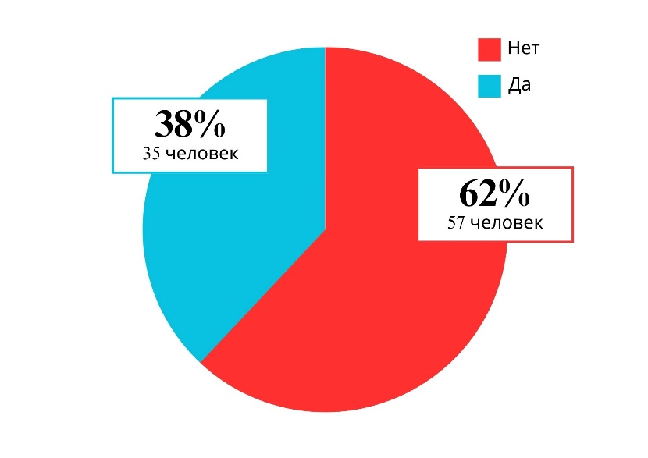
Рис. 1. Результаты онлайн-опроса об удовлетворенности педагогами организационно-педагогическими условиями повышения ИКТ-компетентности в ДОУ (пилотажное исследование; июнь, 2022г.; n=92 чел.)
Рис. 2. Результаты онлайн-опроса о выявлении профессиональных дефицитов (трудностей) у педагогов в области (пилотажное исследование; июнь, 2022г.; n=92 чел.)
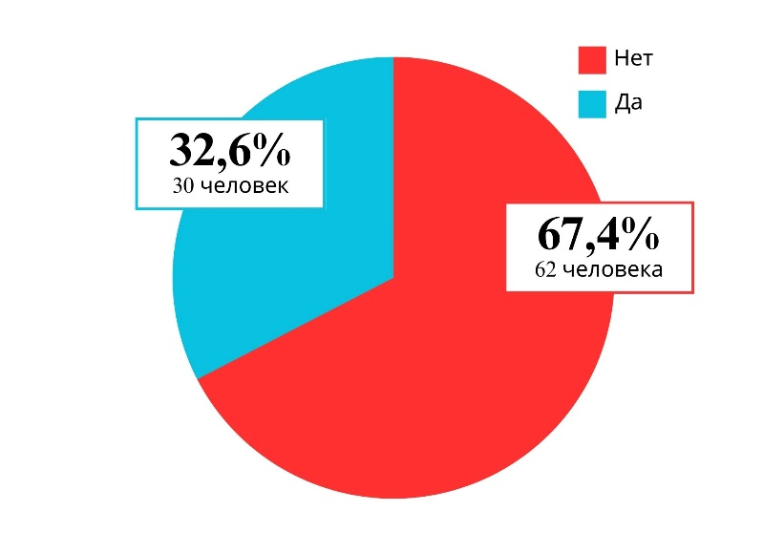
Рис. 3. Результаты онлайн-опроса о наличии персональных методических разработок или игровых пособий, созданных с помощью цифровых инструментов (пилотажное исследование; июнь, 2022г.; n=92 чел.)
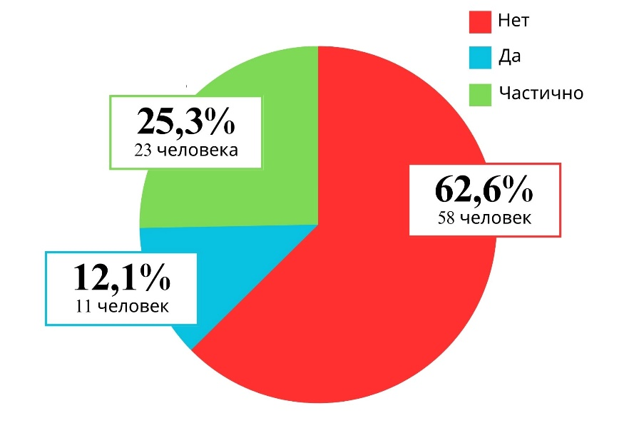
Рис. 4. Результаты онлайн-опроса о присутствие в системе взаимодействия с педагогами в ДОУ обучающих мероприятий, направленных на повышение ИКТ-компетентности (пилотажное исследование; июнь, 2022г.; n=92 чел.)
Таким образом, результаты пилотажного исследования доказывают необходимость создания организационно-педагогических условий в дошкольных образовательных учреждениях, направленных на повышение ИКТ-компетентности педагогов на базе МАДОУ д\с №158 города Тюмени.

2.2. МОДЕЛЬ управления развитием ИКТ-КОМПЕТЕНТНОСТИ ПЕДАГОГОВ ДОШКОЛЬНОГО ОБРАЗОВАНИЯ
Проведенный анализ научно-методической литературы позволил сделать вывод о том, что качество ИКТ-компетентности педагогических работников зависит от комплекса организационно-педагогических условий, созданных в дошкольных образовательных учреждениях. Изученные подходы позволили определить их ключевые компоненты (учебно-информационные, кадровые, материально-технические), которые окажут непосредственное влияние на формирование среды, с учетом требований, целей и возможностей. Вышеуказанные процессы должны быть правильно выстроены, регулярно контролироваться, корректироваться, диагностироваться, поэтому необходима совокупность мер воздействия на организацию среды через моделирование процесса организационно-педагогических условий дошкольной образовательной организации, которое позволит определить порядок плановой деятельности.
Разработанная модель в рамках исследовательской работы по управлению развитием ИКТ-компетентности педагогов дошкольного образования (Рисунок 5) включает в себя следующие блоки: целевой, диагностический, организационный, контрольно-аналитический. Диагностический инструментарий, представленный в модели, позволяет провести анализ уровня ИКТ-компетентности педагогических работников (общепользовательский, общепедагогический, предметно-педагогический), оценку учебно-информационного, кадрового и материально-технического обеспечения, с целью обеспечения совокупности мер воздействия на среду образовательной организации. В рамках организационного блока подразумевается составление программы мероприятий по восполнению выявленных дефицитов и ее апробация с учетом кадровых, информационных, социальных, материально-технических ресурсов. В модели организационно-педагогических условий также представлены ключевые формы взаимодействия с педагогами в рамках внутрисадовой системы повышения ИКТ-компетентности. Для отслеживания количественных и качественных показателей, предполагается контроль за текущей деятельностью и проделанной работой, отслеживание результатов и корректирование процесса.
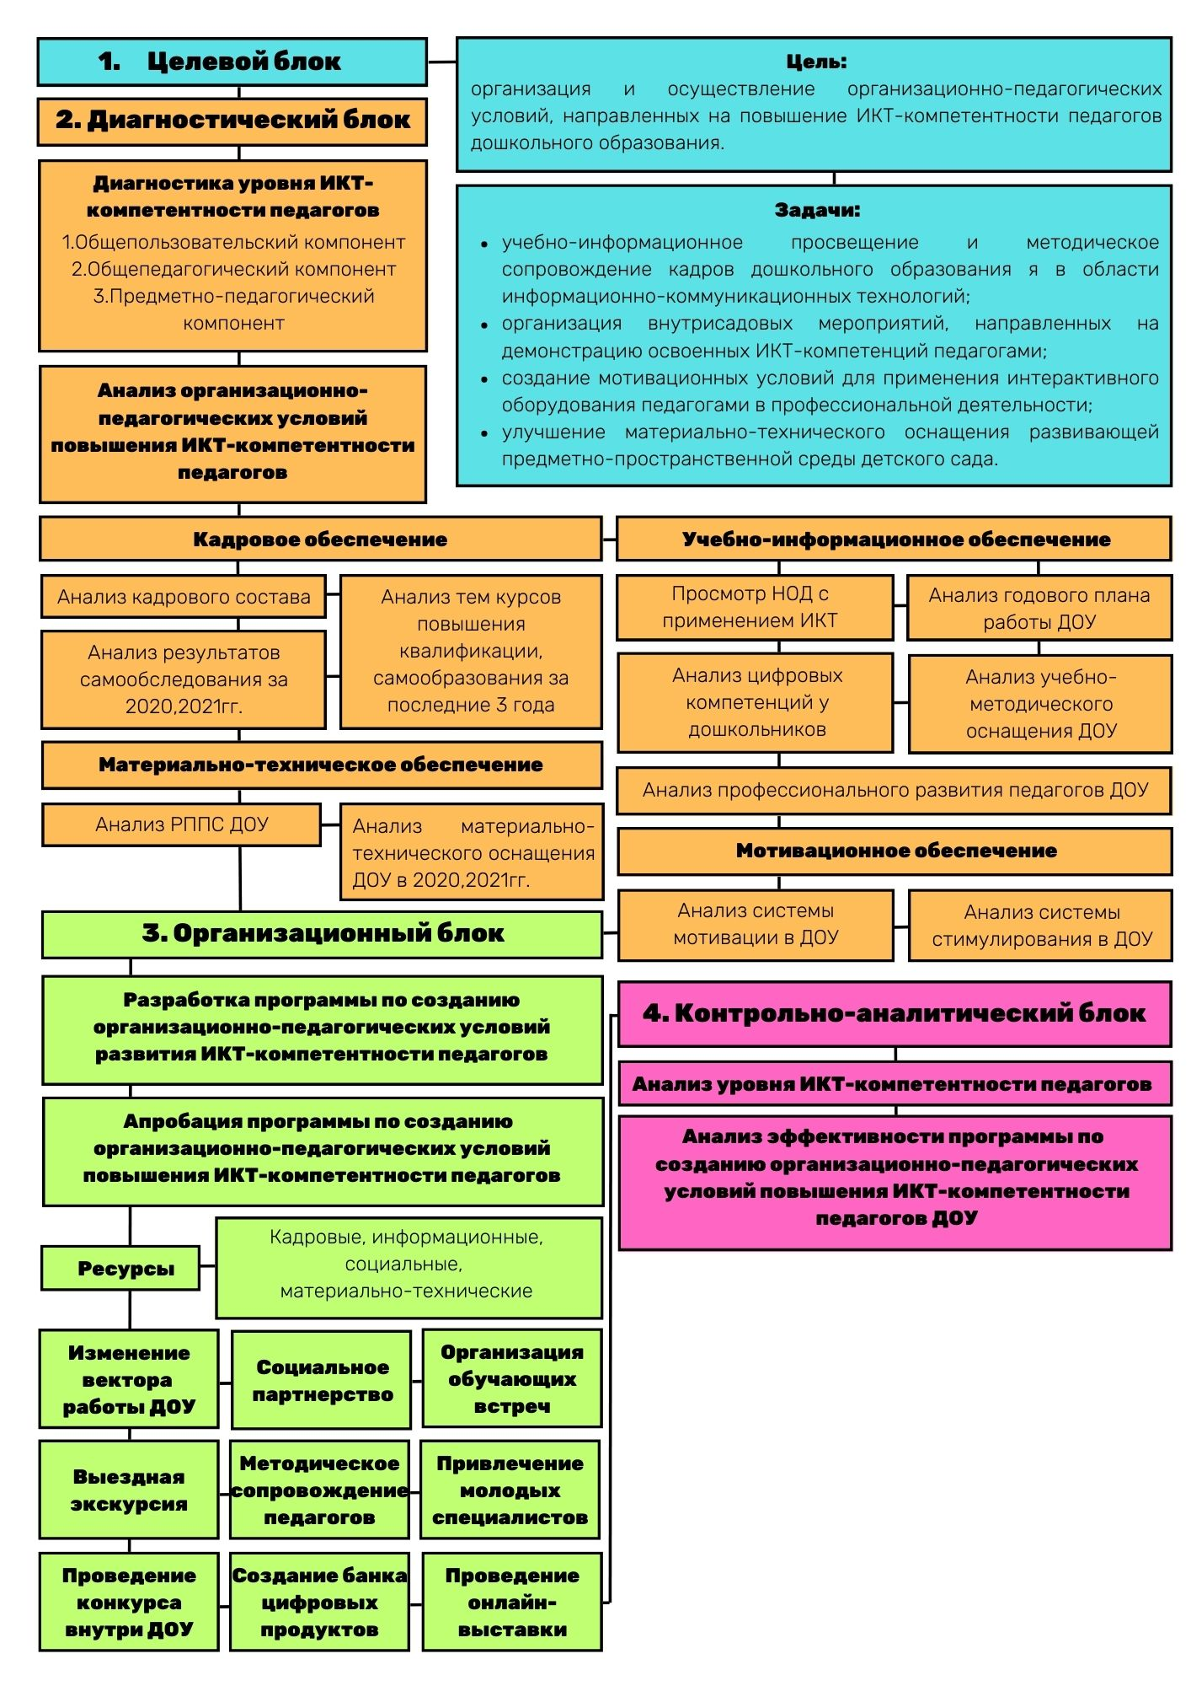
Рисунок 5. Модель управления развитием ИКТ-компетентности педагогов дошкольного образования
Таким образом, в рамках исследования предполагается, что разработанная модель позволит создать эффективные организационно-педагогические условия в образовательной организации, повысить персональный уровень ИКТ-компетентности педагогов.

2.3. ПРОГРАММА ПО РЕАЛИЗАЦИИ ОРГАНИЗАЦИОННО-ПЕДАГОГИЧЕСКИХ УСЛОВИЙ ПОВЫШЕНИЯ ИКТ-КОМПЕТЕНТНОСТИ ПЕДАГОГОВ ДОШКОЛЬНОГО ОБРАЗОВАНИЯ

Программа реализации организационно-педагогических условий предполагает комплекс действий и мероприятий, которые необходимы для повышения ИКТ-компетентности педагогов дошкольного образования. Следовательно, целью программы является организация и осуществление организационно-педагогических условий, направленных на повышение ИКТ-компетентности педагогов.
Задачи программы:
- учебно-информационное просвещение и методическое сопровождение кадров дошкольного образовательного учреждения в области информационно-коммуникационных технологий;
- организация внутрисадовых мероприятий, направленных на демонстрацию освоенных ИКТ-компетенций педагогами;
- создание мотивационных условий для применения интерактивного оборудования педагогами в профессиональной деятельности;
- улучшение материально-технического оснащения развивающей предметно-пространственной среды детского сада.
Этапы реализации программы (заменила в соответствии с моделью):
1 этап – целевой (сентябрь 2021г. – октябрь, 2021г.) – формулирование цели и задач реализации программных мероприятий на базе дошкольного образовательного учреждения;
2 этап – диагностический (ноябрь, 2021г. – август, 2022г.) – анализ актуального состояния организационно-педагогических условий дошкольного образовательного учреждения, разработка программы развития;
3 этап – организационный (сентябрь, 2022г. – апрель, 2023г.) – реализация программы, отработка форм и методов работы;
4 этап – контрольно-аналитический (май, 2023г.) – рефлексия деятельности, разработка методических рекомендаций для дальнейшей работы и управления организационно-педагогическими условиями в дошкольной образовательной организации.
Ожидаемые результаты реализации программы организационно-педагогических условия повышения ИКТ-компетентности педагогов ДОУ на период с 2022-2023гг.:
- Создание результативных организационно-педагогических условий (учебно-информационных, кадровых, материально-технических) повышения ИКТ-компетентности педагогов;
- Повышение персонального уровня ИКТ-компетентности педагогических работников и обретение цифровых навыков у воспитанников;
- Появление цифровых методических продуктов и разработок для осуществления образовательной деятельности в дошкольном образовательном учреждении;
- Повышение результативности управленческой и образовательной деятельности.

ВЫВОДЫ ПО ВТОРОЙ ГЛАВЕ
Рассматривая теоретические аспекты организационно-педагогических условий, было выявлено, что:
- Создание организационно-педагогических условий для повышения ИКТ-компетентности педагогов на базе дошкольных образовательных учреждений – это многокомпонентный процесс, позволяющий модернизировать в рамках конкретного направления материально-техническую, учебно-информационную, кадровую и мотивационную составляющую управленческой системы.
- Со стороны педагогов выявлена высокая потребность в получении методического сопровождения и организации мероприятий в области цифровизации на базе образовательной организации, в которой они трудоустроены.
- Анализ отечественных и зарубежных подходов к созданию организационно-педагогических условий и выявлению персональных потребностей педагогов показал идентичные результаты, направленность и профессиональные дефициты.
- Разработанная модель управления развитием ИКТ-компетентности педагогов дошкольного образования в рамках исследовательской работы (Рисунок 5) включает в себя следующие блоки: целевой, диагностический, организационный, контрольно-аналитический; обобщает теоретическую часть в виде наглядного визуального материала, в котором прослеживается поэтапная система взаимодействия, формы работы с целью улучшения персональных результатов сотрудников и модернизации процесса сопровождения педагогов, а также формирования цифровых компетенций у воспитанников, в следствие чего, повышение качества образования в ДОУ.

ГЛАВА 3. АНАЛИЗ ЭКСПЕРИМЕНТАЛЬНОЙ ДЕЯТЕЛЬНОСТИ ПО РЕАЛИЗАЦИИ ПРОГРАММЫ «ОРГАНИЗАЦИОННО-ПЕДАГОГИЧЕСКИЕ УСЛОВИЯ ПОВЫШЕНИЯ ИКТ-КОМПЕТЕНТНОСТИ ПЕДАГОГОВ ДОШКОЛЬНОГО ОБРАЗОВАНИЯ»

3.1. ХАРАКТЕРИСТИКА БАЗЫ, ВЫБОРКИ И МЕТОДИК ИССЛЕДОВАНИЯ

Исследование проводилось на базе муниципального автономного дошкольного образовательного учреждения центра развития ребенка – детского сада №158 города Тюмени по адресу: 625003, город Тюмень, ул. Николая Семенова, д.21, к.2.
Образовательная деятельность в учреждении организуется в соответствии с Федеральным законом от 29.12.2012 №273-ФЗ «Об образовании в Российской Федерации», Федеральным государственным образовательным стандартом дошкольного образования, санитарно-эпидемиологическими требованиями, образовательными программами (основная общеобразовательная, общеразвивающая, адаптированная, дополнительная), а также программе воспитания. Детский сад обеспечивает получение образования детям дошкольного возраста (от 2 лет до прекращения образовательных отношений) в группах общеразвивающей, комбинированной направленности. Одной из главных целей образовательной программы дошкольного учреждения выступает создание условий для раскрытия его творческого потенциала, обеспечения социализации, личностного развития и инициативы на основе его сотрудничества со взрослыми и сверстниками.
Управление детским садом осуществляется в соответствии с законодательством Российской Федерации и направлено на организацию учебно-воспитательных процессов, обеспечивающих их программно-методические, кадровые, материально-технические, нормативно-правовые условия для эффективного использования имеющего в учреждении потенциала, повышении его продуктивности.
Для достижения показателей, в дошкольном образовательном учреждении функционирует наблюдательный, родительский и педагогический советы. Наблюдательный совет рассматривает вопросы финансового-хозяйственного характера; в его прерогативу педагогического входит рассмотрение вопросов организации учебно-воспитательного процесса; диссеминация передового педагогического опыта; стратегическое планирование и др.; в родительском совете проводятся разъяснительные встречи с родителями, оказывается содействие в мероприятиях и досугах и т.д. Также, в детском саду сформирован штат сотрудников, который включает в себя административный, педагогический и учебно-вспомогательный персонал.
На базе детского сада было проведено констатирующее исследование с целью определения уровня ИКТ-компетентности педагогов, в котором приняли участие 92 педагогических работника (воспитатели, учителя-логопеды, педагоги-психологи, музыкальные руководители, инструкторы по физической культуре) в МАДОУ д\с №158 города Тюмени.
Методы эксперимента: анкетирование.
Методики эксперимента: диагностическая карта персональной профессиональной ИКТ-компетентности педагога на основе исследований Б.П. Клепикова.
Методы количественной и статистической обработки результатов: построение диаграмм.
Ход эксперимента:
В ходе эксперимента педагогическим работникам МАДОУ д\с №158 города Тюмени предлагалось пройти анонимное анкетирование, которое было разделено на три вида компонента ИКТ-компетентности: общепользовательский, общепедагогический, предметно-педагогический. В каждом варианте ответа педагогу предлагалось оценить себя по пятибальной шкале.
Таблица 1
Диагностика уровня ИКТ-компетентности педагогов
МАДОУ д\с №158 города Тюмени, август 2022г.
Варианты ответов\  Позиции для диагностики | Я отлично владею предлагаемыми ИКТ, методами и методиками их использования в профессиональной деятельности. Создаю свои авторские ЭОР, обучаю других. | Я хорошо владею предлагаемыми ИКТ, методами и методиками их использования в профессиональной деятельности. Создаю свои авторские ЭОР. | Я удовлетворительно владею предлагаемыми ИКТ, методами и методиками их использования в профессиональной деятельности. В основном пользуюсь готовыми ЭОР. | Я только пытаюсь осваивать предлагаемые ИКТ, методы и методики их использования в профессиональной деятельности | Я не владею предлагаемыми ИКТ, методами и методиками их использования в профессиональной деятельности
Баллы | 5 | 4 | 3 | 2 | 1
Общепользовательский компонент
Цифровая видео- и фотосъемка | 35 чел \ 175 баллов | 45 чел \ 180 баллов | 6 человек \ 18 баллов | 6 человек \ 12 баллов | 0 человек \ 0 баллов
Microsoft Office | 30 чел \ 150 баллов | 20 чел \ 80 баллов | 35 чел \ 105 баллов | 7 чел \ 14 баллов | 0 человек \ 0 баллов
Электронные почтовые сервисы | 30 чел \ 150 баллов | 20 чел \ 80 баллов | 35 чел \ 105 баллов | 7 чел \ 14 баллов | 0 человек \ 0 баллов
Поиск информации в интернете | 35 чел \ 175 баллов | 45 чел \ 180 баллов | 6 человек \ 18 баллов | 6 человек \ 12 баллов | 0 человек \ 0 баллов
Видеоредакторы и конверторы, запись звука | 3 чел \ 15 баллов | 23 чел \ 92 балла | 18 чел \ 54 балла | 28 чел \ 56 баллов | 20 чел \ 20 баллов
Графические редакторы, средства создания и использования инфографики | 3 чел \ 15 баллов | 23 чел \ 92 балла | 18 чел \ 54 балла | 28 чел \ 56 баллов | 20 чел \ 20 баллов
…………………………………………………………………………………….
Продолжение таблицы 1
Программы работы с PDF-файлами | 3 чел \ 15 баллов | 23 чел \ 92 балла | 18 чел \ 54 балла | 28 чел \ 56 баллов | 20 чел \ 20 баллов
Электронная диагностика образовательного процесса | 3 чел \ 15 баллов | 23 чел \ 92 балла | 18 чел \ 54 балла | 28 чел \ 56 баллов | 20 чел \ 20 баллов
Использование цифровых энциклопедий, словарей и иных источников информации | 35 чел \ 175 баллов | 45 чел \ 180 баллов | 6 человек \ 18 баллов | 6 человек \ 12 баллов | 0 человек \ 0 баллов
Применение обучающих программ и игр | 10 чел \ 50 баллов | 15 чел \ 60 баллов | 30 чел \ 90 баллов | 30 чел \ 60 баллов | 7 чел \ 7 баллов
Использование интерактивных панелей | 10 чел \ 50 баллов | 15 чел \ 60 баллов | 30 чел \ 90 баллов | 30 чел \ 60 баллов | 7 чел \ 7 баллов
Применение дистанционного обучения | 10 чел \ 50 баллов | 15 чел \ 60 баллов | 30 чел \ 90 баллов | 30 чел \ 60 баллов | 7 чел \ 7 баллов
Интегральный показатель | 1 | 0,8 | 0,6 | 0,4 | 0,2
Итоговое среднее количество человек (чел\%) по уровню персональной ИКТ-компетентности в соответствии с интегральным показателем | 17 человек | 26 человек | 21 человек | 20 человек | 8 человек
Общепедагогический компонент

……………………………………………………………………………………
Продолжение таблицы 1
Делаю авторские образовательные программы по образовательным областям с интеграцией в них ИКТ как инструмента обучения и оценивания | 10 чел \ 50 баллов | 15 чел \ 60 баллов | 30 чел \ 90 баллов | 30 чел \ 60 баллов | 7 чел \ 7 баллов
Использую ИКТ в научно-исследовательской и экспериментальной деятельности, подготовке научных и методических материалов для публикации | 1 чел \ 5 баллов | 2 чел \ 8 баллов | 10 чел \ 30 баллов | 59 чел \ 118 баллов | 20 чел \ 20 баллов
Использую ИКТ как систему средств повышения интереса воспитанников к своему образованию и реализации образовательных задач в практической деятельности | 10 чел \ 50 баллов | 15 чел \ 60 баллов | 30 чел \ 90 баллов | 30 чел \ 60 баллов | 7 чел \ 7 баллов
Имею свой сайт (блог) | 3 чел \ 15 баллов | 23 чел \ 92 балла | 18 чел \ 54 балла | 28 чел \ 56 баллов | 20 чел \ 20 баллов

…………………………………………………………………………………….
Продолжение таблицы 1
Участвую в информационном наполнении сайта (блога) образовательной организации, методического объединения | 10 чел \ 50 баллов | 15 чел \ 60 баллов | 30 чел \ 90 баллов | 30 чел \ 60 баллов | 7 чел \ 7 баллов
Использую ИКТ в подготовке к НОД | 7 чел \ 35 баллов | 10 чел \ 40 баллов | 34 чел \ 102 балла | 39 чел \ 78 баллов | 2 чел \ 2 балла
Использую ИКТ для взаимодействия с коллегами и родителями | 10 чел \ 50 баллов | 15 чел \ 60 баллов | 30 чел \ 90 баллов | 30 чел \ 60 баллов | 7 чел \ 7 баллов
Использую ИКТ для работы как средство демонстрации учебных материалов | 10 чел \ 50 баллов | 15 чел \ 60 баллов | 30 чел \ 90 баллов | 30 чел \ 60 баллов | 7 чел \ 7 баллов
Использую ИКТ для мониторинга развития учеников | 10 чел \ 50 баллов | 15 чел \ 60 баллов | 30 чел \ 90 баллов | 30 чел \ 60 баллов | 7 чел \ 7 баллов
Ищу учебные материалы в интернете | 35 чел \ 175 баллов | 45 чел \ 180 баллов | 6 человек \ 18 баллов | 6 человек \ 12 баллов | 0 человек \ 0 баллов
Делаю комплексное планирование с использованием ИКТ | 35 чел \ 175 баллов | 45 чел \ 180 баллов | 6 человек \ 18 баллов | 6 человек \ 12 баллов | 0 человек \ 0 баллов
Интегральный показатель | 1 | 0,8 | 0,6 | 0,4 | 0,2
Итоговое среднее количество человек (чел\%) по | 13 человек | 20 человек | 23 человека | 29 человек | 7 человек

…………………………………………………………………………………….
Продолжение таблицы 1
персональной ИКТ-компетентности в соответствии с интегральным показателем
Предметно-педагогический компонент
Создаю материалы для НОД с помощью текстового редактора | 10 чел \ 50 баллов | 15 чел \ 60 баллов | 30 чел \ 90 баллов | 30 чел \ 60 баллов | 7 чел \ 7 баллов
Тестовые задания с помощью специальных программных средств | 1 чел \ 5 баллов | 3 чел \ 12 баллов | 5 чел \ 15 баллов | 70 чел \ 140 баллов | 13 чел \ 13 баллов
Учебные задания, для выполнения которых используются графические редакторы | 1 чел \ 5 баллов | 3 чел \ 12 баллов | 5 чел \ 15 баллов | 70 чел \ 140 баллов | 13 чел \ 13 баллов
Учебные задания с использованием электронных учебников | 1 чел \ 5 баллов | 3 чел \ 12 баллов | 5 чел \ 15 баллов | 70 чел \ 140 баллов | 13 чел \ 13 баллов
Учебные задания, для выполнения которых используются сетевые средства организации совместной работы воспитанников и родителей | 1 чел \ 5 баллов | 3 чел \ 12 баллов | 5 чел \ 15 баллов | 70 чел \ 140 баллов | 13 чел \ 13 баллов
Учебные задания с | 3 чел \ 15 баллов | 23 чел \ 92 балла | 18 чел \ 54 балла | 28 чел \ 56 баллов | 20 чел \ 20 баллов
…………………………………………………………………………………….
Продолжение таблицы 1
применением мультимедийных технологий (видеофильмов, анимации, музыкального и звукового сопровождения и т.п.)
Компьютерная презентация материала в ходе НОД | 3 чел \ 15 баллов | 23 чел \ 92 балла | 18 чел \ 54 балла | 28 чел \ 56 баллов | 20 чел \ 20 баллов
Интегральный показатель | 1 | 0,8 | 0,6 | 0,4 | 0,2
Итоговое среднее количество человек (чел\%) по уровню персональной ИКТ-компетентности в соответствии с интегральным показателем | 3 человека | 10 человек | 12 человек | 52 человека | 15 человек

В качестве способа обработки и систематизации результатов диагностической карты выступает интегральный показатель, который в данном случае может быть рассчитан по формуле ИПпк=Ен\Nm – это интегральный показатель персональной ИКТ-компетентности педагога, Енб – сумма набранных баллов, Nm – максимально возможная сумма баллов.
По результатам диагностической карты рассматриваются пять уровней персональной ИКТ-компетентности педагога:
- некомпетентность;
- непрофессиональный (бытовой);
- профессиональный базовый;
- профессиональный предметный;
- профессиональный корпоративный.
Таблица 2
Диапазон уровневых показателей персональной ИКТ-компетентности педагога
Уровни персональной ИКТ-компетентности педагога | Показатели
Некомпетентность; | от 0 до 0,2
Непрофессиональный (бытовой); | от 0,2 до 0,4
Профессиональный базовый; | от 0,4 до 0,6
Профессиональный предметный; | от 0,6 до 0,8
Профессиональный корпоративный. | от 0,8 до 1
Таблица 3
Результаты диагностики уровня ИКТ-компетентности педагогов
МАДОУ д\с №158 города Тюмени
Уровень ИКТ-компетентности \ компонент | Профессиональный корпоративный уровень | Профессиональный предметный уровень | Профессиональный базовый уровень | Непрофессиональный (бытовой) уровень | Некомпетентность
Общепользовательский компонент | 17 человек (18%) | 26 человек  (28%) | 21 человек  (23%) | 20 человек  (22%) | 8 человек  (9%)
Общепедагогический компонент | 13 человек (14%) | 20 человек  (21%) | 23 человека  (25%) | 29 человек  (32%) | 7 человек  (8%)
Предметно-педагогический компонент | 3 человека  (3%) | 10 человек  (11%) | 12 человек  (13%) | 52 человека  (57%) | 15 человек  (16%)
Средний уровень ИКТ-компетентности педагогов (чел\%) | 11 человек  (13%) | 19 человек  (20%) | 19 человек  (20%) | 33 человека  (36%) | 10 человек  (11%)

Рисунок 6. Результаты диагностики уровня ИКТ-компетентности педагогов МАДОУ д\с №158 города Тюмени по компонентам (диагностическая карта персональной профессиональной ИКТ-компетентности педагога по методике Б.П. Клепикова; август, 2022г.; констатирующее исследование n=92 чел.)
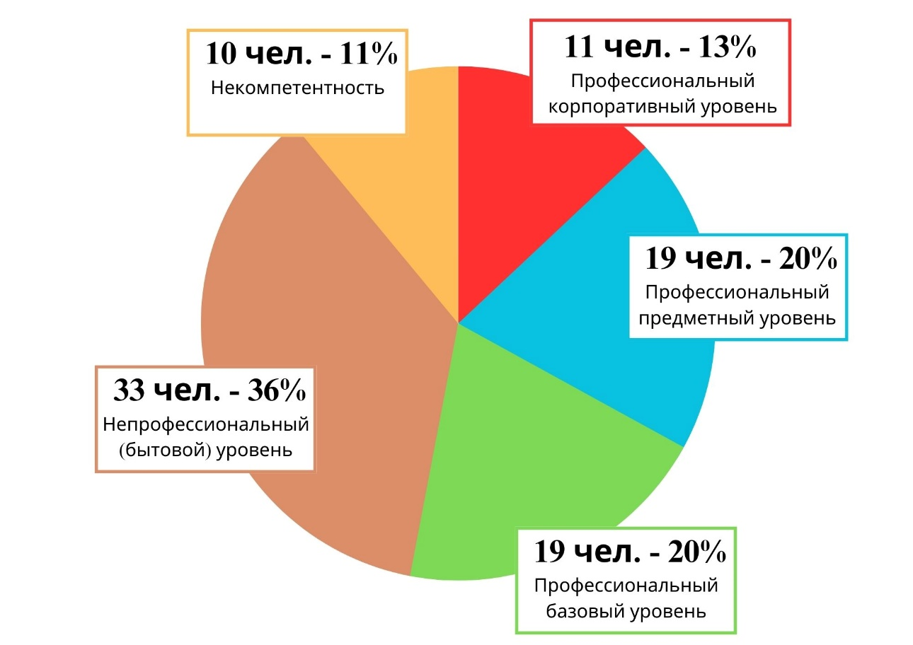
Рисунок 7. Уровень ИКТ-компетентности педагогов МАДОУ д\с №158 города Тюмени по уровням, констатирующее исследование (диагностическая карта персональной профессиональной ИКТ-компетентности педагога по методике Б.П. Клепикова; август, 2022г.; констатирующее исследование n=92 чел.)
В ходе проведенного исследования было выявлено, что 43 человека - 48% педагогических работников МАДОУ д\с №158 города Тюмени нуждаются в повышении ИКТ-компетентности и имеют уровень ниже среднего, у 11% продиагностированных была выявлена некомпетентность в области ИКТ.
Результаты исследования отражают основные профессиональные дефициты в общепользовательском компоненте: педагоги недостаточно владеют навыками работы в графических редакторах, редактирования PDF-файлов, редко используют инфографику, мониторинг детского развития педагоги ведут в бумажном варианте, в непосредственную образовательную деятельность в минимальном количестве включают использование детьми интерактивных панелей, обучающих программ и игр, а при обеспечении непрерывного образования детей, не посещающих детский сад по причине болезни, редко записывают вебинары, конференции, выходит в онлайн-взаимодействие.
Исследование уровня ИКТ-компетентности педагогов в аспекте общепедагогическом компоненте позволило выявить, что специалисты детского сада не создают авторские образовательные программы, дидактические материалы с интеграцией в них ИКТ, редко используют ИКТ в научно-исследовательской и экспериментальной деятельности, подготовке научных и методических материалов для публикации. Недостаточное количество педагогов применяют интерактивное оборудование и технологии в процессе образовательной деятельности для повышения интереса воспитанников, только 3 педагога из 92 имеют и ведут свой профессиональный блог в социальных сетях и пополняют контентом сайт МАДОУ д\с №158 города Тюмени.
Предметно-педагогический компонент показал, что педагоги редко разрабатывают и применяют тестовые задания с помощью специальных программных средств, а также учебные задания, для выполнения которых используются графические редакторы, электронные учебно-методические пособия, сетевые средства организации совместной работы воспитанников и родителей.
Таким образом, можно сделать вывод о том, что педагоги детского сада №158 города Тюмени имеют недостаточный уровень ИКТ-компетентности, в связи с чем необходимо создание организационно-педагогических условий.

3.2. АНАЛИЗ ОРГАНИЗАЦИОННО-ПЕДАГОГИЧЕСКИХ УСЛОВИЙ ПОВЫШЕНИЯ ИКТ-КОМПЕТЕНТНОСТИ ПЕДАГОГОВ МАДОУ Д\С №158 ГОРОДА ТЮМЕНИ
С целью оценки организационно-педагогических условий было проанализировано кадровое, материально-техническое и учебно-информационное обеспечение, а также внутриорганизационная система мотивации педагогических работников в МАДОУ д\с №158 города Тюмени.
Оценка кадровых организационно-педагогических условий позволила выявить, что в МАДОУ д\с №158 города Тюмени сформирован необходимый штат сотрудников для реализации образовательного процесса, численный состав специалистов остается стабильным, вакантных мест в детском саду нет. В коллективе 97 педагогов, 28 из которых – специалисты с опытом работы до 5 лет, 12 человек – молодые педагоги в возрасте до 30 лет, 4 человека в возрасте от 55 лет. Оценка уровня образования позволила выявить следующие показатели: 60 человек (65%) педагогических работников имеют высшее образование педагогической направленности, 32 человека (35%) - среднее профессиональное образование педагогической направленности. Ежегодно педагоги, через два года после трудоустройства проходят аттестацию на соответствие занимаемой должности, исходя из полученных данных, в 2020 году количество человек составило – 17, в 2021 году – 9. По желанию, педагогические работники проходят аттестацию на высшую и первую квалификационные категории, доля таких сотрудников увеличилась до 27 человек за вышеуказанный период.
Таблица 4
Кадровое обеспечение муниципального автономного дошкольного образовательного учреждения - центра развития ребенка детского сада №158 города Тюмени за 2020, 2021гг.
 | 2020г. | 2021г.
Административный персонал | 4 чел. | 4 чел.
Педагогический персонал | 97 чел. | 97 чел.
Учебно-вспомогательный персонал | 93 чел. | 93 чел.
Таблица 5
Оценка кадровых условий МАДОУ д\с №158 города Тюмени
Показатели оценки кадровых  условий | Критерии оценки кадровых условий | Фактические данные в %
 |  | 2020г. | 2021г.
Уровень образования педагогических работников | Доля педагогических работников,  имеющих высшее образование | 62 чел.\64% | 60 чел.\65%
 | Доля педагогических работников,  имеющих высшее образование  педагогической направленности | 62 чел.\64% | 60 чел.\65%
 | Доля педагогических работников,  имеющих среднее профессиональное образование педагогической направленности | 35 чел.\36% | 32 чел.\35%
Квалификация педагогических  работников | Доля педагогических работников,  прошедших аттестацию на соответствие занимаемой должности | 17 чел. | 9 чел.
 | Доля педагогических работников,  которым по результатам аттестации присвоена высшая квалификационная категория | 24 чел.\25% | 27 чел.\29%
 | Доля педагогических работников,  которым по результатам аттестации присвоена первая квалификационная категория | 29 чел.\30% | 27 чел.\29%
Должностной состав | Профильная направленность  квалификации педагогических  работников в соответствии с  занимаемой должностью | Да | Да
 | В штате ДОУ предусмотрена должность муз.руководителя | Да | Да
 | В штате ДОУ предусмотрена должность инструктора по | Да | Да
 | физической культуре
 | В штате ДОУ предусмотрена должность учителя-логопеда | Да | Да
 | В штате ДОУ предусмотрена должность учителя-дефектолога | Нет | Нет
 | В штате ДОУ предусмотрена должность педагога-психолога | Да | Да

…………………………………………………………………………………….
Продолжение таблицы 5
Стабильность и динамичность  коллектива педагогических  работников, кадровый потенциал | Численность/удельный вес численности педагогических работников в  общей численности педагогических работников, педагогический стаж  работы которых составляет до 5 лет | 29 чел.\32% | 28 чел.\30%
 | Численность/удельный вес численности педагогических работников в  общей численности педагогических работников, педагогический стаж  работы которых составляет свыше 30 лет | 6 чел.\6% | 6 чел.\7%
 | Численность/удельный вес численности педагогических работников в  общей численности педагогических работников в возрасте до 30 лет | 12 чел.\12% | 12 чел.\13%
 | Численность/удельный вес численности педагогических работников в  общей численности педагогических работников в возрасте от 55 лет | 5 чел.\5% | 4 чел.\4%
 | Численность/удельный вес численности педагогических и  административно-хозяйственных работников, прошедших за последние 3 года повышение квалификации/профессиональную переподготовку по  профилю педагогической деятельности или иной осуществляемой в | 101 чел.\100% | 99 чел.\100%
образовательной организации деятельности, в общей численности
педагогических и административно-хозяйственных работников
 | Численность/удельный вес численности педагогических и  административно-хозяйственных работников, прошедших повышение квалификации по | 32 чел.\32% | 18 чел.\18%

…………………………………………………………………………………….
Продолжение таблицы 5
применению в образовательном процессе федеральных государственных образовательных стандартов в общей численности
педагогических и административно-хозяйственных работников

Таблица 6
Список тем курсов повышения квалификации, пройденных педагогическим персоналом МАДОУ д\с №158 города Тюмени за 2020, 2021гг.
№ п\п |  | Название курсов повышения квалификации
1. |  | Коррекционная направленность воспитательной работы при реализации АООП ДОУ обучающихся с нарушением речи
2. |  | Современные подходы к организации образовательной деятельности детей дошкольного возраста в условиях реализации ФГОС ДО
3. | Организация коррекционно-логопедической работы с детьми дошкольного возраста при реализации ФГОС ДО
4. | Развитие профессиональной компетентности воспитателя в условиях реализации ФГОС ДО
5. | Комплексное сопровождение детей с нарушениями речи в ДОО на этапе введения ФГОС
6. | Современный педагог дошкольного образования: профессиональное развитие в условиях реализации ФГОС ДО
7. | Проектирование и организация современной образовательной среды в ДОУ

Таблица 7
Список направлений профессионально-личностного развития педагогов, выбранных для обобщения с целью прохождения аттестации на первую и высшую квалификационные категории педагогами МАДОУ д\с №158 города Тюмени за 2020, 2021гг.
№ п\п | Название направления профессионально-личностного развития
1. | Развитие творческих навыков посредством использования нетрадиционных техник рисования
2. | Развитие речи детей дошкольного возраста посредством дидактических игр
3. | Развитие мелкой моторики детей раннего возраста посредством сенсорных коробок

…………………………………………………………………………………….
Продолжение таблицы 7
4. | Песни-потешки как средство повышения речевой активности детей раннего возраста
5. | Формирование знаний по финансовой грамотности у детей старшего дошкольного возраста
6. | Нравственно-патриотическое воспитание дошкольников
7. | Формирование навыков безопасного поведения на дорогах с помощью сюжетно-ролевых игр
8. | Опытно-экспериментальная деятельность детей подготовительной группы
9. | Реализация регионального компонента в совместной деятельности с детьми подготовительной группы
10. | ТИКО-моделирование как способ формирования элементарных математических представлений у детей подготовительной группы
11. | Сюжетно-ролевые игры как способ поддержки детской инициативы
12. | Карточки-друдлы для развития речи детей дошкольного возраста
13. | Социо-игровая технология как инструмент для организации социально-коммуникативного взаимодействия детей дошкольного возраста
Вместе с тем, в ходе анализа были выявлены следующие недостатки кадровых организационно-педагогических условий:
- Курсы повышения квалификации педагогических работников МАДОУ д\с №158 города Тюмени не включают в себя темы и повышение компетентности в области информационно-коммуникационных технологий.
- Темы профессионально-личностного направления имеют стандартизированный характер, материалы, представленные педагогами на рассмотрение аттестационной комиссии, не позволяют отследить уровень сформированных компетенций в области ИКТ.
Анализ материально-технических условий показал, что в МАДОУ д\с №158 города Тюмени соблюдается принцип групповой изоляции (в каждой группе есть раздевальная, групповая комнаты, спальня, буфет, туалет, совмещенный с умывальной). В детском саду имеются дополнительные помещения для совместной деятельности с детьми (музыкальный зал, физкультурный зал, кабинет логопеда, кабинет психолога, помещений для иных дополнительных занятий).

Таблица 8
Перечень помещений для осуществления образовательной деятельности в МАДОУ д\с №158 города Тюмени
Показатель | Корпус 1 | Корпус 2 | Корпус 3
Групповые помещения | 13 | 16 | 16
Музыкальный зал | 1 | 1 | 1
Зал для занятий физкультурой | совмещен с музыкальным залом | 1 | 1
Методический кабинет | 1 | 1 | 1
Логопедический кабинет | 2 | 2 | 2
Кабинет психолога | 1 | 1 | 1
ИЗО-студия | отсутствует | 1 | отсутствует

Оборудование основных помещений детского сада соответствует росту и возрасту детей. Функциональные размеры приобретаемой и используемой детской мебели для сидения и столов соответствуют обязательным требованиям, установленным техническими регламентами или (и) национальными стандартами. Детская мебель и оборудование для помещений изготовлены из материалов, безвредных для здоровья детей и имеют документы, подтверждающие их происхождение и безопасность. Помещения групп комбинированного вида оборудованы в зависимости от осуществления квалифицированной коррекции отклонений в физическом и психическом развитии воспитанников.
В учреждении используются игрушки, безвредные для здоровья детей, отвечающие санитарно-эпидемиологическим требованиям и имеющие документы, подтверждающие безопасность, которые могут быть подвергнуты влажной обработке (стирке) и дезинфекции.
Таблица 9
Оснащенность помещений по результатам внутреннего контроля в МАДОУ д\с №158 города Тюмени

Оборудование | Корпус 1 | Корпус 2 | Корпус 3
Мебель | 100% | 100% | 100%
Игровое оборудование | 100% | 100% | 100%

…………………………………………………………………………………………………
Продолжение таблицы 9
Производственное (технологическое оборудование) | 100% | 100% | 100%

Оснащенность помещений МАДОУ д\с №158 города Тюмени обеспечивает оптимальную реализацию образовательного потенциала пространства учреждения, группы, территории, материалов, оборудования и инвентаря для развития детей дошкольного возраста в соответствии с особенностями каждого возрастного этапа, охраны и укрепления их здоровья, учёта персональных особенностей детей. Созданная в детском саду развивающая предметно - пространственная среда обеспечивается наличием в учреждении средств обучения и воспитания, игровых и спортивных материалов, оздоровительного оборудования, инвентаря, соответствующих возрастным возможностям детей и содержанию программы. Организация образовательного пространства и разнообразие материалов, оборудования и инвентаря (в здании и на участке) обеспечивают: игровую, познавательную, исследовательскую и творческую активность воспитанников, экспериментирование с доступными детям материалами; двигательную активность, в том числе развитие крупной и мелкой моторики, участие в подвижных играх и соревнованиях; эмоциональное благополучие детей во взаимодействии с предметно-пространственным окружением; возможность самовыражения детей.
В ходе анализа развивающей предметно-пространственной среды, была отмечена ее трансформируемость, которая включает в себя изменения в зависимости от образовательной или проблемной ситуации, а также от персональных интересов и потребностей детей; полифункциональность, обеспечивающая применимость компонентов предметной среды (мягкой мебели, матов и т.д.); вариативность, отражающаяся в наличии различных пространств (зоны уединения, конструирования, самостоятельной деятельности и пр.); доступность, которая обеспечивается за счет организации свободного доступа для детей; безопасность, которая определяется соответствием всех элементов требования по обеспечению надежности и безопасности.
Таблица 10
Созданные условия для воспитанников в развивающей предметно-пространственной среде МАДОУ д\с №158 города Тюмени

Основные параметры | Созданные условия
Дидактические средства для развития детей | Телевизоры с набором познавательных видео-дисков, музыкальные центры с набором дисков, художественная и познавательная литература, дидактические игры, сюжетные игровые наборы, игрушки, игрушки и оборудование для сенсорного развития, наглядный и иллюстрационный материал, уголки уединения.
Условия для художественно-эстетического развития | Материал для рисования, лепки, аппликации, художественного труда (бумага, бросовый и природный материал, краски, кисти, пластилин, ножницы, фломастеры). Картинная галерея работ детей, столы для аква рисования, жидкий пол для рисования.
Условия для театральной деятельности | Разнообразные виды театров (настольный, пальчиковый, теневой, конусный), ширмы, маски, костюмы, декорации, материал для их изготовления.
Условия для развития музыкальной деятельности | Музыкальный зал: пианино, синтезатор, детские музыкальные инструменты, микшерский пульт, микрофон, музыкальный центр, магнитофон,  фонотека, музыкально- дидактические игры и пособия.  Музыкальная площадка на территории.
Условия для развития конструктивной деятельности | Мелкий и крупный строительный материал, игрушки для обыгрывания построек, конструкторы «Лего», «Фантазер», мозаики, пазлы, бросовый и природный материал, игрушки–трансформеры, схемы построек.
Условия развития экологической культуры | Альбомы, иллюстрации, муляжи; уголки природы,  огород. Метеоплощадка на территории.
Условия для развития представлений о человеке в истории и культуры | Художественная литература; настольно-печатные игры, уголки по правилам дорожного движения, выносное оборудование для пешеходной площадки, технические игрушки.
Условия для развития элементарных естественно-научных представлений | Материалы и оборудование для детского экспериментирования, уголки детского экспериментирования.

…………………………………………………………………………………….
Продолжение таблицы 10
Условия для развития представлений о человеке в истории и культуры | Художественная литература; настольно-печатные игры, уголки по правилам дорожного движения, выносное оборудование для пешеходной площадки, технические игрушки.
Условия для физического развития | Инвентарь и оборудование для физической активности детей; стойки для прыжков, маты, обручи, канат, скамейки гимнастические, дуги для подлезания (разных размеров), обручи, палки гимнастические, шнуры, мешочки с песком, мячи волейбольные, мячи набивные, надувные разных размеров; гантели, кольцебросы.
Условия для развития элементарных математических представлений | Демонстрационный раздаточный материал для обучения счету, схемы, счеты, геометрические тела, счетные палочки Кюизенера, блоки Дьёнеша, математические весы.
Условия для развития речи | Наборы картин, библиотека для детей, настольно-печатные, дидактические и развивающие игры по развитию речи и обучению грамоте, фланелеграфы, условные заместители для наглядного моделирования.
Условия для игровой деятельности | Игровое оборудование для сюжетно-ролевой, подвижной, дидактической игры, игрушки заместители, полифункциональный модульный мягкий строитель.

Все корпусы МАДОУ д\с №158 города Тюмени оснащены интерактивным оборудованием, которое размещено в групповых пространствах, методических кабинетах и кабинетах специалистов, холлах.
Таблица 11
Оснащение предметно-пространственной среды МАДОУ д\с №158 города Тюмени интерактивным оборудованием в 2021г.
​1 корпус
№ п\п | Наименование | Количество
1. | Персональный компьютер | 6
2. | Ноутбук | 12
3. | Интерактивная панель | 4
4. | Телевизор | 5
5. | Стол учителя-логопеда | 2
6. | Стол педагога-психолога | 2
7. | Стол для песка | 7
2 корпус
№ п\п | Наименование | Количество
1. | Персональный компьютер | 17

…………………………………………………………………………………….
Продолжение таблицы 11
2. | Персональный компьютер |  | 17
3. | Ноутбук |  | 6
4. | Интерактивная панель |  | 4
5. | Интерактивная SMART-панель |  | 1
6. | Сервер |  | 1
7. | Стол песок\вода |  | 3
8. | Песочница с подсветкой |  | 4
9. | Телевизор |  | 2
10. | Трубка воздушно-пузырьковая интерактивная |  | 3
11. | Живой пол (30 плиток) |  | 1
12. | Стол учителя-логопеда |  | 1
13. | Стол педагога-психолога |  | 1
3 корпус
№ п\п | Наименование |  | Количество
1. | Персональный компьютер |  | 6
2. | Ноутбук |  | 18
3. | Информационная интерактивная панель |  | 2
4. | Интерактивная панель |  | 8
5. | Интерактивная песочница |  | 1
6. |  | Интерактивный комплекс | 1
7. |  | Интерактивный стенд | 1
8. |  | Живой пол (60 плиток) | 1
9. |  | Стол учителя-логопеда | 1
10. |  | Стол педагога-психолога | 1

В ходе исследования был проведен анализ образовательной деятельности педагогов с целью отслеживания использования информационно-коммуникативных технологий в совместной деятельности с детьми. Для осуществления данной процесса были разработаны карты анализа (Таблица 12) и организован просмотр занятий на базе МАДОУ д\с №158 города Тюмени.
Таблица 12
Карта анализа непосредственной образовательной деятельности с применением информационно-коммуникационных технологий
Ф.И.О. педагога
Возрастная группа
Количество человек
Цель, задачи
Показатель | Критерии для оценивания

…………………………………………………………………………………….
Продолжение таблицы 12
Соответствие темы и содержания НОД программным и возрастным требованиям | 2 балла – полностью соответствует теме недели, программным и возрастным требованиями;  1 балл – частично соответствует теме недели, программным и возрастным требованиями;  0 баллов – не соответствует теме недели, программным и возрастным требованиями
Использование разнообразного демонстрационного и наглядного материалов с применением ИКТ | 1 балл – педагог использует интерактивное оборудование (проектор, экран, компьютер и др.) для демонстрации наглядных материалов;  0 баллов – педагог не использует интерактивное оборудование (проектор, экран, компьютер и др.) для демонстрации наглядных материалов
Использование платформенных приложений для организации большого детского коллектива | 1 балл – педагог использует платформенные приложения для деления на команды, подгруппы, пары, определение выбора, лидера и пр.;  0 баллов – педагог не использует платформенные приложения для деления на команды, подгруппы, пары, определение выбора, лидера и пр.;
Использование авторских разработок, созданных с помощью ИКТ в непосредственной образовательной деятельности с детьми | 1 балл – педагог использует авторские разработки (игры, квесты, презентации, лабиринты и пр.) в непосредственной образовательной деятельности с детьми;  0 баллов – педагог не использует авторские разработки (игры, квесты, презентации, лабиринты и пр.) в непосредственной образовательной деятельности с детьми
Использование заимствованных разработок, созданных с помощью ИКТ в НОД с детьми | 1 балл – педагог использует заимствованные разработки (игры, квесты, презентации, лабиринты и пр.) в НОД с детьми;  0 баллов – педагог не использует заимствованные разработки (игры, квесты, презентации, лабиринты и пр.) в НОД с детьми
Использование голосового помощника или искусственный интеллект в непосредственной образовательной деятельности | 1 балл – педагог использует взаимодействие с голосовым помощником с целью создания мотивации и повышения познавательного интереса воспитанников в НОД;  0 баллов – педагог не использует взаимодействие с голосовым помощником с целью создания мотивации и повышения познавательного интереса воспитанников в НОД
Формирование цифровых компетенций у детей в процессе непосредственной образовательной деятельности | 2 балла – педагог обучает детей работе с интерактивными играми, голосовыми помощниками, экранами, компьютерами в НОД;  1 балл – педагог частично обучает детей работе с интерактивными играми, голосовыми помощниками, экранами, компьютерами в НОД;  0 баллов – педагог не обучает детей работе с интерактивными играми, голосовыми помощниками,

…………………………………………………………………………………….
Продолжение таблицы 12
 | экранами, компьютерами в НОД
Использование специального оборудования для музыкального сопровождения НОД | 1 балл – педагог использует специальное музыкальное оборудование для музыкального сопровождения (колонки, магнитофон и пр.) в НОД;  0 баллов – педагог не использует специальное музыкальное оборудование для музыкального сопровождения (колонки, магнитофон и пр.) в НОД
Итоговое количество баллов | от 8 до 10 баллов – педагог активно использует информационно-коммуникационные технологии в НОД с детьми;
от 4 до 8 баллов – педагог частично использует информационно-коммуникационные технологии в непосредственной образовательной деятельности с детьми;
от 0 до 3 баллов – педагог редко или вообще не использует информационно-коммуникационные технологии в непосредственной образовательной деятельности с детьми
В ходе анализа была просмотрена образовательная деятельность у 16 педагогов разных возрастных групп, в результате которого было выявлено, что только 3 педагога (19%) разрабатывают свои цифровые продукты, используют их в образовательной деятельности в качестве мотивации, повышения познавательного интереса, формируют цифровые компетенции у детей (учат работать в интерактивных приложениях, обращаться с девайсом интерактивных панелей и т.д.), включают голосовые помощники, музыкальное оборудование в процессе творческой активности; 5 педагогов (31%) используют заимствованные из сети Интернет мультимедийные презентации, картинки, для включения их в организационный или рефлексивный этап деятельности, используют оборудование только в качестве демонстрационного инструмента, цифровые компетенции у детей не формируют; 8 педагогов (50%) не применяют информационно-коммуникационные технологии в образовательной деятельности, не создают цифровые продукты, не включают во взаимодействие с детьми дополнительное оборудование в виде голосовых помощников, колонок, цифровые компетенции не формируют. В процессе обратной связи и самоанализа было выявлено, что большинство педагогов испытывают трудности в организации непосредственной образовательной деятельности с применением ИКТ в виду отсутствия у них необходимых компетенций, недостатка интерактивного оборудования в группах, но, также, сами педагоги отметили, что воспитанники действительно проявляют больший интерес к образовательному процессу, если в него включается геймификация или интерактив. Результаты представлены в рисунке 7.
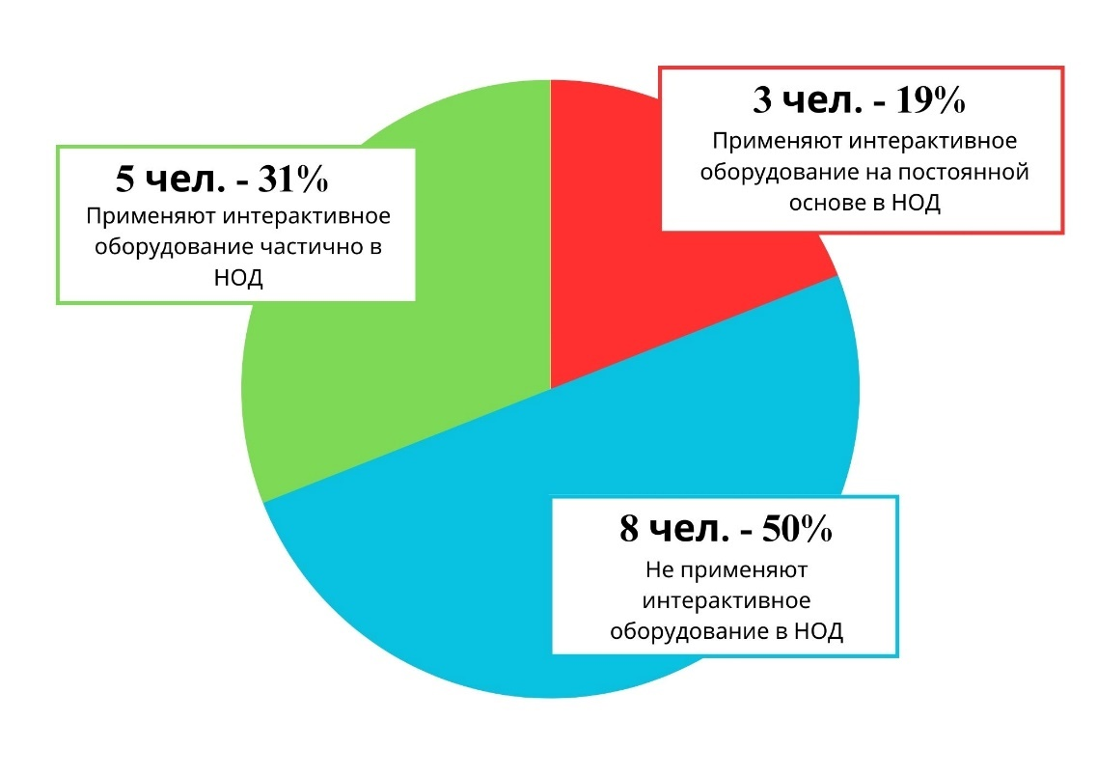
Рисунок 7. Результаты просмотра непосредственной образовательной деятельности с применением информационно-коммуникативных технологий посредством карты анализа
В ходе исследования педагогам 4 групп предлагалось посредством наблюдений в течение рабочего дня (дневного пребывания детей в детском саду), оценить уровень сформированности цифровых навыков у детей 6-7 лет перед началом реализации программных мероприятий и внести их в разработанный в рамках исследования чек-лист (Таблица 13). Целевую группу составили 124 ребенка.
Таблица 13
Чек-лист наблюдений за сформированностью цифровых компетенций детей старшего дошкольного возраста (6-7 лет) в МАДОУ д\с №158 города Тюмени
Ф.И. ребенка
…………………………………………………………………………………….
Продолжение таблицы 13
№ п\п | Сформированные цифровые компетенции детей 6-7 лет предлагаемые к оценке | Возможные ответы
 |  | Да | Нет
Навыки по работе с интерактивными панелями
1. | Умеет включать интерактивную панель
2. | Способен находить приложение на рабочем столе панели, которым хотел бы воспользоваться
3. | Способен самостоятельно запустить приложение или программу и начать в ней работать
4. | Знаком с интерактивной системой «Алма» или любыми другими
5. | Знаком с базовыми графическими редакторами
6. | Способен запустить картинку на рабочем столе
Навыки по работе с голосовыми помощниками
1. | Знает голосовую команду
2. | Способен сформулировать вопрос
3. | Способен найти необходимую информацию через выстраивание логических взаимосвязей
Навыки по работе ноутбуком
1. | Умеет включать компьютер
2. | Способен находить приложение на рабочем столе панели, которым хотел бы воспользоваться
3. | Способен самостоятельно запустить приложение или программу и начать в ней работать
4. | Знаком с базовыми графическими редакторами
5. | Способен запустить картинку на рабочем столе
По результатам наблюдений за детьми педагоги выяснили, что цифровые компетенции сформированы у большинства детей (в возрасте 6 лет, воспитанники знают навигацию панелей и ноутбука, умело взаимодействуют с голосовым помощником. Исходя из бесед с детьми, выяснилось, что дома активно практикуется цифровое взаимодействие: работа с онлайн-приложениями, наличие голосовых помощников «Маруся», «Алиса», компьютерные игры, видеосвязь с репетиторами и др. Успешность пользования интерактивными панелями связана не с наличием данного оборудования дома, а с тем, что внутреннее программное обеспечение идентично компьютерному. Часть детей (около 37%) не используют в домашних условиях интерактивное оборудование, в связи с чем имеются знаниевые и практические дефициты в данной области. Результаты наблюдений представлены в рисунке 8.
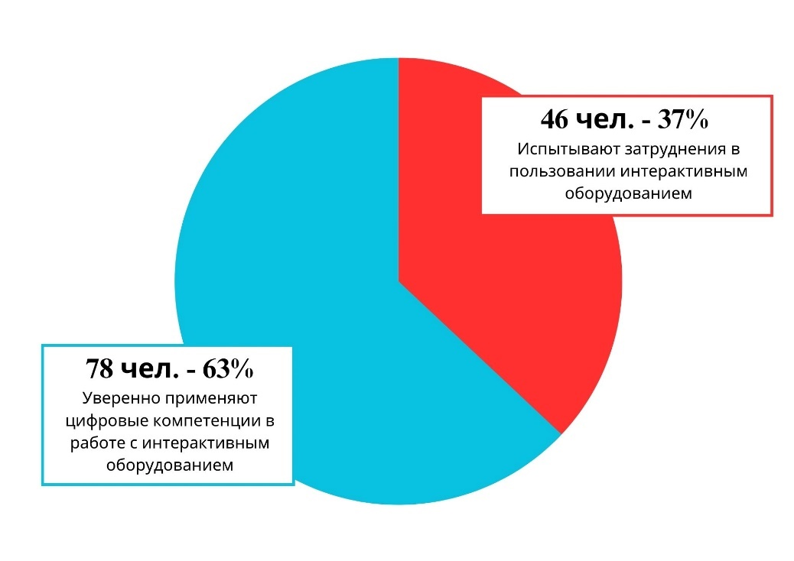
Рисунок 8. Результаты наблюдений педагогов за сформированностью цифровых компетенций детей старшего дошкольного возраста (6-7 лет) в МАДОУ д\с №158 города Тюмени посредством чек-листа
Вместе с тем, в ходе анализа были выявлены следующие недостатки материально-технических организационно-педагогических условий:
- Не во всех группах есть интерактивное оборудование, которым свободно могут пользоваться педагоги и воспитанники;
- Недостаточный уровень ИКТ-компетентности педагогов напрямую отражается на использовании интерактивного оборудования в совместной деятельности с детьми, а в следствии, и на качестве образования в дошкольном образовательном учреждении;
- В перечне интерактивного оборудования детского сада отсутствуют голосовые помощники, индивидуальные колонки, проекторы, которые могли бы помочь организовать педагогам образовательную деятельность и повысить уровень цифровых навыков детей.
Система мотивации педагогических работников в МАДОУ д\с №158 города Тюмени включает в себя индивидуальные образовательные маршруты, которые включают в себя отражение планов развития в профессиональной деятельности; бально-рейтинговые карты стимулирования, заполняющиеся ежемесячно по итогам участия педагогов в конкурсах и мероприятиях различного уровня; аттестацию на первую и высшую квалификационные категории.
Для того, чтобы подать документы в аттестационную комиссию, педагоги детского сада обобщают и презентуют опыт профессиональной деятельности по какому-либо направлению, предварительно спланированный в индивидуальном образовательном маршруте. Анализ педагогических портфолио и материалов опыта работы педагогов показал, что, чаще всего в качестве темы выбираются следующие направления: нетрадиционные техники рисования, развитие речи и мелкой моторики рук, создание картотек, дидактических игр и др. Данные темы стандартизированы, несовременны, не включают в себя ИКТ-компонент и не всегда позволяют отследить профессиональные качества педагога и новизну предлагаемого материала. Сами портфолио нередко носят непривлекательный характер, зачастую включают в себя отксерокопированные дипломы и грамоты, разложенные в хронологическом порядке, визуальное оформление или дизайн, разработанный с помощью ИКТ, не обнаружены. Два педагога в 2021 году, имея высшую квалификационную категорию, по истечению срока ее действия, отказались подавать документы в аттестационную комиссию по причине несформированных компетенций в области ИКТ (отсутствие умения оформить материал, портфолио, вставить фото и пр.). Анализ карт стимулирования в детском саду показал, что у 45% педагогов отсутствуют баллы в графах «Распространение опыта работы», «Личное участие в конкурсах профессионального мастерства», «Организация мероприятий» и т.д. В трансляции опыта работы и лучших практик прослеживается положительная количественная динамика, но, чаще всего, участие принимают одни и те же специалисты, имеющие достаточный уровень ИКТ-компетентности и способные визуализировать данные в графических редакторах и мультимедийных презентациях, большая часть педагогических сотрудников принимает участие в детско-родительских конкурсах и мероприятиях, а не в конкурсах профессионального мастерства, что находит свое подтверждение в результатах, представленных в таблице 14.
Таблица 14
Анализ личного участия педагогов в конкурсах и мероприятиях различного уровня, позволяющих продемонстрировать уровень ИКТ-компетентности, за 2020, 2021г.
№ п\п | Уровень конкурса\мероприятия | 2020г. |  | 2021г.
 |  | Кол-о конкурсов | Кол-во участников | Кол-во конкурсов | Кол-во участников
1. | Муниципальный\городской | 7 | 28 | 12 | 62
2. | Региональный\областной | 4 | 1 | 12 | 33
3. | Федеральный\всероссийский | 1 | 6 | 1 | 1
Мотивационный эффект недостаточен и по причине того, что в детском саду редко освещаются результаты сотрудников, как правило, награждение или вручение грамот и дипломов проходит на педагогических советах, которые запланированы к проведению четыре раза в год, но мероприятия и результаты у педагогов имеются ежемесячно. В детском саду методической службой не ведется учет активности педагогических кадров, который мог бы позволить активизировать и актуализировать сотрудников, которые не принимают участие в любых видах взаимодействия по какой-либо причине. Также, отмечено отсутствие в дошкольном учреждении галереи наставников или доски почета в очном и онлайн форматах. Отсутствие эмоциональной составляющей демотивирует сотрудников, уменьшает их личную эффективность и результативность, способствует «текучести» кадров.
Анализ учебно-информационных условий в МАДОУ д\с №158 города Тюмени позволил выявить механизмы просветительского и методического взаимодействия с педагогами. Так, одним из главных документов, регулирующих процесс сопровождения педагогов, является годовой план учреждения, который составляется на учебный год, утверждается руководителем образовательного учреждения и принимается коллективом на педагогическом совете. В ходе анализа данного документа было выявлено, что в годовые задачи учреждения на 2020-2021, 2021-2022 учебный год входило здоровьесбережение воспитанников и образовательные задачи, которые формулировались, исходя из данных мониторинга детского развития. Иными словами, в мае 2020, 2021 года у детей был выявлен средний уровень освоения основной общеобразовательной программы детского сада в речевом развитии и сюжетно-ролевое игре, поэтому просвещение педагогов, узких специалистов и организация работы всего учреждения была направлена на восполнение этих дефицитов. В годовых планах учреждения за вышеуказанный период взаимодействий с педагогами, позволяющих восполнить их профессиональные дефициты в области ИКТ, проявить свои компетенции при участии в мероприятиях в рамках образовательной организации обнаружено не было. Несмотря на быструю цифровизацию образовательного процесса в период распространения коронавирусной инфекции с марта 2020 года, методической службой МАДОУ д\с №158 города Тюмени не была оценка имеющегося уровня ИКТ-компетентности и организована работа и по его повышению. Вместе с тем, была выявлена возможность включения данного процесса в работу учреждения: в годовом плане детского сада есть графа «Регулирование», которая может заполняться в течение учебного года мероприятиями или иными формами работы с детьми, педагогами и родителями, которые после утверждения руководителя проводятся в детском саду помимо основных мероприятий.
По итогу оценки организационно-педагогических условий в МАДОУ д\с №158 города Тюмени был проведен SWOT-анализ, указанный в таблице 15:
Таблица 15
SWOT-анализ организационно-педагогических условий повышения ИКТ-компетентности педагогов в МАДОУ д\с 158 города Тюмени
Сильные стороны | Слабые стороны
Наличие групповых помещений  Частичная оснащенность интерактивным оборудованием  Отсутствие вакантных мест для приема на работу  Наличие в штате разноуровневых сотрудников  Возможность делегирования исполнения управленческих решений на руководителей 2 звена (методиста, старшего воспитателя и др.)  Внутренняя система контроля и система повышения компетентности педагогов  Наличие структурных звеньев  Полифункциональная, трансформируемая, вариативная развивающая предметно-пространственная среда  Возможность социального партнерства  Карты стимулирующих выплат  Индивидуальные образовательные маршруты  Квартальная премия педагогов за результативную работу | Отсутствие в ДОУ мероприятий и обучающих мероприятий по повышению ИКТ-компетентности педагогов  Курсовая подготовка не включает в себя просвещение в области ИКТ  Педагоги не выбирают в темы по ИКТ для самообразования, внедрения, трансляции опыта и получения квалификационной категории  В группах отсутствует современное оборудование, повышающее познавательный интерес и формирующего цифровые навыки детей  Педагоги недостаточно используют ИКТ в НОД  В детском саду отсутствуют цифровые продукты и разработки педагогов, позволяющих осуществлять образовательную деятельность в интерактивном формате  Не все педагоги участвуют в конкурсах и мероприятиях  Ограниченное количество баллов в листах стимулирования  Отсутствие доски почета в онлайн и офлайн формате
Угрозы | Возможности
Отсутствие желания у всех педагогов применять интерактивные технологии в образовательном процессе на постоянной основе  Нежелание выходить из привычного темпа работы и обучаться чему-то новому  Отсутствие финансирования на покупку интерактивного оборудования в детский сад  Пренебрежение системой стимулирования | Позиционирование детского сада как экспериментальной площадки  Получение ГРАНТовых средств в рамках всероссийского конкурса «Росмолодежь. Гранты» на улучшение материально-технических условий  Организация ряда тематических мероприятий, повышающих уровень ИКТ-компетентности педагогов  Разработка и проведение внутрисадового конкурса, позволяющего педагогам создать цифровые продукты и продемонстрировать приобретённые ИКТ-компетенции  Организация площадок по обмену опытом в области цифровизации на базе детского сада  Организация сопровождения педагогов при подготовке в конкурсам
…………………………………………………………………………………….
Продолжение таблицы 15
Создание доски почета в онлайн-формате в официальном сообществе Вконтакте и через социальное партнерство с ТОКом и Профсоюзом
Целью осуществления формирующего этапа исследования является апробирование программы повышения ИКТ-компетентности педагогов на базе дошкольного образовательного учреждения.
Для достижения поставленной цели необходимо реализовать следующие действия:
- создать нормативно-правовую базу, регламентирующую процесс повышения ИКТ-компетентности педагогов образовательного учреждения;
- разработать план мероприятий по повышению ИКТ-компетентности педагогов в рамках внутрисадовой системы;
- организовать сопровождение педагогического коллектива со стороны методической службы образовательной организации;
- организовать сотрудничество образовательной организации с социальными партнерами дошкольных образовательных учреждений с целью проведения совместных обучающих мероприятий по повышению ИКТ-компетентности педагогов и демонстрации успехов педагогических кадров в области профессионально-личностного развития;
- использовать методы и формы, направленные на повышение ИКТ-компетентности педагогов в рамках организации внутрисадового взаимодействия и повышение их результативности;
- включить в карту стимулирования пункт, мотивирующий педагогов применять информационно-коммуникационные технологии в профессиональной деятельности.
На основе вышеуказанных действий удалось составить план мероприятий, направленных на создание организационно-педагогических условий повышения ИКТ-компетентности педагогических работников, который представлен в таблице 16. План рассчитан на учебный год, включает в себя взаимодействие всех членов административно-управленческого персонала с педагогическим коллективом как внутри детского сада, так и за его пределами через трансляцию деятельности в образовательном пространстве и коллаборацию с социальными партнерами.
Таблица 16
План мероприятий направленных на создание организационно-педагогических условий повышения ИКТ-компетентности педагогических работников МАДОУ д\с №158 города Тюмени
Мероприятие | Срок реализации | Ожидаемые результаты | Ответственные
Анализ уровня ИКТ-компетентности педагогов МАДОУ д\с №158 города Тюмени | Август, 2022 | Сформированные представления об уровне ИКТ-компетентности педагогов МАДОУ д\с №158 города Тюмени | Методист
Анализ применения интерактивного оборудования в НОД МАДОУ д\с 158 города Тюмени | Август, 2022 | Сформированные представления о применимости интерактивного оборудования в рамках НОД педагогами МАДОУ д\с №158 города Тюмени | Методист
Анализ уровня сформированности цифровых компетенций у старших дошкольников МАДОУ д\с 158 города Тюмени | Август, 2022 | Сформированные представления об уровне цифровых компетенций у старших дошкольников МАДОУ д\с №158 города Тюмени | Методист
Анализ материально- технических условий в МАДОУ д\с 158 города Тюмени | Август, 2022 | Сформированные представления об уровне материально-технических условий МАДОУ д\с №158 города Тюмени | Методист
Анализ кадровых условий в МАДОУ д\с 158 города Тюмени | Август, 2022 | Сформированные представления об уровне кадровых условий МАДОУ д\с №158 города Тюмени | Методист
…………………………………………………………………………………….
Продолжение таблицы 16
Анализ кадровых условий в МАДОУ д\с 158 города Тюмени | Август, 2022 | Сформированные представления об уровне кадровых условий МАДОУ д\с №158 города Тюмени | Методист
Анализ учебно-информационных условий в МАДОУ д\с 158 города Тюмени | Август, 2022 | Сформированные представления об уровне учебно-информационных условий МАДОУ д\с №158 города Тюмени | Методист
Разработка годовых задач учреждения на 2022-2023 учебный год с учетом ИКТ направленности | Август, 2022 | Наличие ведущих годовых задач с ИКТ-компонентом | Заместители заведующего, методист, старшие воспитатели
Разработка приказа о реализации мероприятий по повышению ИКТ-компетентности педагогических работников в условиях внутрисадовой системы | Август, 2022 | Приказ | Заведующий детским садом
Разработка перечня мероприятий по повышению ИКТ-компетентности педагогов в рамках внутрисадовой системы взаимодействия | Август, 2022 | Разработан перечень по повышению ИКТ-компетентности педагогов | Заместители заведующего, методист, старшие воспитатели
Разработка годового плана учреждения на 2022-2023 учебный год с учетом мероприятий из программы | Август, 2022 | Годовой план учреждения | Заместители заведующего, методист, старшие воспитатели
Принятие годовых задач и годового плана на 2022-2023 учебный год на педагогическом совете | Август, 2022 | Педагогические сотрудники ознакомлены с планом работы на учебный год | Заместители заведующего, методист, старшие воспитатели, педагоги
Реализация программных мероприятий по повышению ИКТ-компетентности педагогов в рамках внутрисадовой системы | Сентябрь, 2022-май, 2023 | Отчет о проведенных мероприятиях | Методист

…………………………………………………………………………………….
Продолжение таблицы 16
Взаимодействие с социальными партнерами |  | Сентябрь, 2022-май, 2023 |  | Партнерство при проведении совместных мероприятий, информационная и методическая поддержка |  | Методист
Подготовка документации для участия во всероссийском конкурсе «Росмолодежь.Гранты» |  | Сентябрь, 2022 |  | Получение финансирование из средств государственного бюджета |  | Методист
Подготовка документации и участие во всероссийском конкурсе «Сквозные образовательные траектории» г.Серпухов |  | Сентябрь, 2022г. – октябрь, 2022г. |  | Получение финансирование из средств государственного бюджета |  | Методист
Методическое сопровождение педагогов, принимающих участие в конкурсах и мероприятиях различного уровня, требующих демонстрацию уровня ИКТ-компетентности |  | Сентябрь, 2022-май, 2023г. |  | Повышение количества и качества участия педагогов в конкурсах |  | Методист
Проведение I слета перспективных педагогов с социальным партнером МАУ ИМЦ на базе ДОУ | Ноябрь, 2023г. |  | Приобретение практических навыков в области ИКТ педагогами |  | Методист
Разработка положения и проведение внутрисадового конкурса «Инновационная авторская разработка с применением ИКТ - технологий» | Ноябрь, 2022 - декабрь, 2022г. |  | Применение цифровых компетенций педагогами на практике, создание цифровых продуктов |  | Заместители заведующего, методист, старшие воспитатели, педагоги
Создание банка интерактивных разработок в официальном сообществе детского сада в официальном сообществе Вконтакте | Декабрь, 2022г. |  | Применение интерактивных игр детьми, педагогами, родителями |  | Методист
Представление модели повышения ИКТ-компетентности педагогов на III-ей городской научно-  практической конференции | Январь, 2023г. |  | Трансляция опыта в 56 дошкольных образовательных учреждений города |  | Методист
…………………………………………………………………………………….
Продолжение таблицы 16
«Профессионально-личностное развитие педагога: от выбора механизмов мотивации и рефлексии достигнутых результатов к проектированию новых «вершин», организованной информационно-методическим центром города Тюмени
Проведение открытой дистанционной выставки «Я повышаю ИКТ-компетентность» совместно с социальным партнером МАУ ИМЦ города Тюмени и городским профсоюзом работников образования | Февраль, 2023г.-май, 2023г. | Формирование банка цифровых находок и интерактивных пособий, созданных педагогами в общем доступе на городском сайте МАУ ИМЦ города Тюмени | Методист
Организация выездной экскурсии в МАДОУ д\с №172 города Тюмени для ознакомления педагогов с цифровой средой детского сада | Март, 2023г. | Повышение ИКТ-компетентности педагогов дошкольных образовательных учреждений | Методист
Организация площадки по диссеминации опыта для педагогов Тюменской области совместно с социальным партнером ТОГИРРО | Март, 2023г.-май,2023г. | Повышение ИКТ-компетентности педагогов дошкольных образовательных учреждений | Методист
Анализ уровня ИКТ-компетентности педагогов МАДОУ д\с №158 города Тюмени | Май, 2023 | Сформированные представления об уровне ИКТ-компетентности педагогов МАДОУ д\с №158 города Тюмени | Методист
Анализ применения интерактивного оборудования в НОД педагогами МАДОУ д\с 158 города Тюмени | Май, 2023 | Сформированные представления о применимости интерактивного оборудования в рамках НОД педагогами МАДОУ д\с №158 города Тюмени | Методист
…………………………………………………………………………………….
Продолжение таблицы 16
Анализ уровня сформированности цифровых компетенций у старших дошкольников МАДОУ д\с 158 города Тюмени | Май, 2023 | Сформированные представления об уровне цифровых компетенций у старших дошкольников МАДОУ д\с №158 города Тюмени | Методист
Анализ материально-технических условий в МАДОУ д\с 158 города Тюмени | Май, 2023 | Сформированные представления об уровне материально-технических условий МАДОУ д\с №158 города Тюмени | Методист
Анализ кадровых условий в МАДОУ д\с 158 города Тюмени | Май, 2023 | Сформированные представления об уровне кадровых условий МАДОУ д\с №158 города Тюмени | Методист
Анализ учебно-информационных условий в МАДОУ д\с 158 города Тюмени | Май, 2023 | Сформированные представления об уровне учебно-информационных условий МАДОУ д\с №158 города Тюмени | Методист
Проведение итогового педагогического совета | Май, 2023г. | Презентация итогов работы за учебный год | Заместители заведующего, методист, старшие воспитатели, педагоги
Методическое сопровождение педагогов при подготовке к конкурсам профессионального мастерства | Ежемесячно | Результативное участие в конкурсе | Методист
Методическое сопровождение педагогов при оформлении мультимедийных презентаций | Ежемесячно | Презентация проделанной работы в рамках взаимодействия с родителями и на методических объединениях | Методист
Методическое сопровождение педагогов при подготовке к НОД | Ежемесячно | Готовые материалы для проведения НОД с применением интерактивного оборудования | Методист
……………………………………………………………………………………
Продолжение таблицы 16
Методическое сопровождение при работе с мониторингом детского развития в электронном формате | Ежемесячно | Правильно заполненный мониторинг | Методист
Методическое сопровождение педагогов при подготовке материалов на официальный сайт учреждений и группу в социальной сети «Вконтакте» | Ежемесячно | Пополнение сайта и сообщества полезным образовательным контентом | Методист

В одну из ведущих задач на 2022-2023 учебный год удалось внести интерактивную составляющую, позволяющую начать методическое сопровождение педагогов в области ИКТ. Таким образом, одной из ключевых задач стало создание интерактивных игровых пособий и разработок, способствующих развитию лексико-грамматического строя речи детей дошкольного возраста. Руководителем и педагогическим советом был принят ряд мероприятий (Таблица 17), направленных на формирование цифровых компетенций у педагогов МАДОУ д\с №158 города Тюмени с целью реализацию годовой задачи, и включен в план.
Таблица 17
План мероприятий, направленных на повышение ИКТ-компетентности педагогических работников МАДОУ д\с №158 города Тюмени в рамках годового плана учреждения на 2022-2023 учебный год
Мероприятие | Месяц  реализации | Ответственные
Семинар «Лексико-грамматический строй речи в  теоретическом аспекте. Виды цифровых игровых  пособий для применения в совместной  деятельности с детьми» | Сентябрь, 2022г. | Методист, старшие воспитатели
Педагогическая мастерская «Я использую цифровые пособия» | Октябрь, 2022г. | Педагоги ДОУ, старшие воспитатели, методист

…………………………………………………………………………………….
Продолжение таблицы 17
Игровой тренинг «Музыкальные интерактивные  игры для развития речи детей с  использованием нетрадиционного  оборудования» | Октябрь, 2022г. | Музыкальные руководители
Мастер-класс «Создание интерактивных рабочих тетрадей для совместной деятельности с детьми в области финансовой грамотности» | Октябрь, 2022г. | Педагоги ДОУ, методист
Презентация опыта работы «Таймлайн как рефлексивный инструмент совместной деятельности с детьми» | Октябрь, 2022г. | Педагоги ДОУ, методист
Презентация опыта работы «Авторский лепбук как педагогический инструмент для совместной деятельности с детьми» | Октябрь, 2022г. | Педагоги ДОУ, методист
Открытый просмотр НОД в средних группах по теме «Использование современных,  интерактивных, дидактических игровых  пособий для формирования лексико-грамматического строя речи  воспитанников» | Октябрь, 2022г. | Воспитатели, методист, старший воспитатель
Консультация по подготовке материалов к конкурсу «Инновационная авторская разработка с применением ИКТ - технологий» | Ноябрь, 2022г. | Методист, старший воспитатель
Мастер-класс «Создание  игрового пособия для развития речи  посредством приложения «WORD ART  GENERATION» | Ноябрь, 2022г. | Учителя-логопеды
Педагогический совет «Совершенствование  лексико-грамматического строя речи  воспитанников посредством  использования современных,  интерактивных, дидактических  игровых пособий» | Декабрь, 2022 | Руководитель ДОУ, заместители руководителя, методист, старший воспитатель, педагоги, узкие специалисты
…………………………………………………………………………………….
Продолжение таблицы 17
Конкурс «Инновационная авторская разработка с применением ИКТ - технологий» | Декабрь, 2022 | Методист
Консультация «Цифровое оформление  опыта работы педагога» | Декабрь, 2022 | Методист
Вебинар «Как педагогу использовать программу Corell Draw?» | Декабрь, 2022 | Методист
Презентация цифровых пособий | Декабрь, 2022 | Методист
Игровой тренинг «Вавилонская башня» | Январь, 2023 | Методист
Вебинар «Как создать интеллект-карту?» | Январь, 2023 | Методист
Вебинар «QR-код в условиях ДОУ» | Январь, 2023 | Методист
Вебинар «Обзор сайта Freepik» | Январь, 2023 | Методист
Вебинар «Где педагогу брать инфографику?» | Январь, 2023 | Методист
Мозговой штурм «Создание  Интерактивных рабочих листов для совместной  коррекционно-развивающей работы  с детьми» | Февраль, 2023 | Методист
Запуск открытой дистанционной выставки «Я повышаю ИКТ-компетентность» | Февраль, 2023 | Методист, МАУ ИМЦ г.Тюмени, педагоги ДОУ
Консультация «Организация развивающей предметно-пространственной среды в ДОУ» | Февраль, 2023 | Методист
Мастер-класс «Использование таймлайна в цифровом и реальном варианте в образовательной, самостоятельной, сюжетной, воспитательной деятельности» | Март, 2023 | Методист
Площадка для диссеминации опыта на базе МАДОУ д\с №158 города Тюмени в области цифровизации совместно с ТОГИРРО | Март, 2023 | Методист, педагоги ДОУ
Организация выездной экскурсии по ознакомлению с цифровой образовательной средой МАДОУ д\с №172 города Тюмени | Март, 2023 | Методист

…………………………………………………………………………………….
Продолжение таблицы 17
Практическое взаимодействие «Кубик Блума. Цифровое пособие на полке» | Март, 2023 | Методист, старший воспитатель
Площадка для диссеминации опыта на базе МАДОУ д\с №158 города Тюмени в области цифровизации совместно с ТОГИРРО | Март, 2023 | Методист, педагоги ДОУ
Организация выездной экскурсии по ознакомлению с цифровой образовательной средой МАДОУ д\с №172 города Тюмени | Март, 2023 | Методист
Мастер-класс «Создание квест-игры» | Апрель, 2023 | Методист
Мастер-класс «Тайны кейса педагога модератора» | Апрель, 2023 | Методист, педагоги ДОУ
Открытый показ НОД с применением цифровых технологий | Апрель, 2023 | Методист, педагоги ДОУ
Вебинар «10 шагов по созданию эффективной мультимедийной презентации» | Апрель, 2023 | Методист,
Площадка для диссеминации опыта на базе МАДОУ д\с №158 города Тюмени в области цифровизации совместно с ТОГИРРО | Май, 2023 | Методист, педагоги ДОУ
Мастер-класс «Цифровые нейроигры в совместной деятельности с детьми» | Май, 2023 | Методист, педагог-психолог

3.3. ОЦЕНКА ЭФФЕКТИВНОСТИ ПРОГРАММНЫХ МЕРОПРИЯТИЙ
Предложенные программные мероприятия в рамках плана удалось реализовать за 2022-2023 учебный год в очном и онлайн форматах, к разработке материалов и проведению мероприятий была подключена административная команда детского сада, некоторые формы взаимодействия осуществлялись самими педагогами. Быстрое применение приобретенных педагогами цифровых компетенций удалось осуществить, проведя внутрисадовый конкурс «Инновационная авторская разработка с применением ИКТ - технологий». Положение конкурса (Приложение 5) предполагало адресную методическую помощь, поэтому педагогам детского сада удалось создать авторские цифровые продукты и сформировать банк интерактивных игр, который был создан в официальном сообществе детского сада в социальной сети «Вконтакте». Всего в конкурсе приняли участие 44 педагога, что составляет 43% от общего количества педагогического состава.
Также, в рамках реализации мероприятий был организован выезд 60 педагогических работников в МАДОУ д\с №172 города Тюмени 30 марта 2023 года с целью ознакомления педагогов с возможностями цифровой образовательной среды. Педагоги принимающего детского сада продемонстрировали совместную деятельность с детьми, возможности интерактивного оборудования, обзор платформенных приложений, которые они используют в работе на постоянной основе. Программа выездной экскурсии представлена в таблице 18.
Таблица 18
Программа выездной экскурсии в МАДОУ д/с №172
города Тюмени 30 марта 2023 года
Время | Форма работы
13:00-13:10 | Приветственное слово организаторов и социальных партнеров:  Евдокишина Ольга Валерьевна, методист МАУ ИМЦ города Тюмени;  Селиверстова Юлия Викторовна, заведующий МАДОУ д/с № 172 города Тюмени;  Лозицкий Андрей Вячеславович, региональный координатор проекта «Цифровая Россия» по Тюменской области, председатель комитета Торгово-промышленной палаты Тюменской области по ИТ;  Копотилова Кристина Александровна, методист МАДОУ д/с № 158 города Тюмени, руководитель цифровой площадки «ICTека»
13:10-13:30 | Обзорная экскурсия по детскому саду в подгруппах, знакомство с концепцией, развивающей предметно-пространственной средой и интерактивным оборудованием
13:30-13:50 | «Организация работы образовательного учреждения в условиях цифровизации»  Селиверстова Юлия Викторовна, заведующий МАДОУ д/с №172 города Тюмени
13:50-14:00 | Презентация открытой дистанционной выставки «Я повышаю ИКТ-компетентность»  Копотилова Кристина Александровна, методист МАДОУ д/с №158 города Тюмени
14:00-14:40 | Презентация материалов участниками открытой дистанционной выставки «Я повышаю ИКТ-компетентность»

…………………………………………………………………………………….
Продолжение таблицы 18
14:40-14:50 | Подведение итогов и награждение участников открытой дистанционной выставки «Я повышаю ИКТ-компетентность» по направлению «Педагогическая находка»
15:00 | Посещение выставки интерактивного оборудования
Благодаря выстраиванию социального партнерства МАДОУ д\с №158 города Тюмени с ТОГИРРО, 26.01.2023 был издан приказ о присвоении статуса детскому саду «Областная стажировочная площадка», и в марте и мае 2023 года удалось организовать площадку для диссеминации опыта и создать условия для профессионально-личностного развития педагогов и коллег районных детских садов, программа мероприятия расположена в таблице 19.
Таблица 19
Программа площадки для диссеминации опыта в рамках социального партнёрства МАДОУ д\с №158 города Тюмени и ТОГИРРО 21 марта и 16 мая 2023 года
Время | Название деятельности | Ф.И.О. педагога, должность | Краткое содержание
09:30 | Непосредственная образовательная деятельность в подготовительной группе комбинированной направленности «Ветерок» | Зеленцова Елена Юрьевна, воспитатель | Демонстрация совместной деятельности с детьми с ОВЗ
10:20 | Сюжетно-ролевая игра в подготовительной группе «Солнечные лучики» | Ладурко Нина Сергеевна, воспитатель | Демонстрация совместной деятельности с детьми
10:50  (1 подгруппа) | Экскурсия по предметно-развивающей среде ДОУ | Копотилова Кристина Александровна, методист | Обзор тематических центров, наполняемости, зонирования, уголков инициативы, совместного творчества, тематических зон и пр.
10:50  (2 подгруппа) | Экскурсия по предметно-развивающей среде ДОУ | Куценко Ирина Николаевна, старший воспитатель | Обзор тематических центров, наполняемости, зонирования, уголков инициативы и пр.
……………………………………………………………………………………
Продолжение таблицы 19
11:30  (1 подгруппа) | НОД по повышению музыкальной грамотности | Конищева Марина Александровна, музыкальный руководитель | Демонстрация совместной деятельности с детьми
12:30-13:00 | Презентация авторского коррекцинно-развивающего пособия «Азбуковник. Я начинаю говорить». Мастер-класс по визуализации рабочих листов. | Слепова Мария Игоревна,Гладкова Наталья Викторовна, учителя-логопеды | Презентация пособия, результатов, обзор рабочих листов, концепции, алгоритм создания, практикум.
13:00-13:30 | Обзор модели индивидуального образовательного маршрута МАДОУ д/с №158 города Тюмени для детей с ОВЗ | Гладкова Наталья Викторовна, Слепова Мария Игоревна, учителя-логопеды | Теоретическое обоснование актуальности, примеры использования в работе.
13:30-14:00 | Мастер-класс по использованию коррекционного оборудования «Скакуны совы» в совместной деятельности с детьми дошкольного возраста, в том числе с ОВЗ | Теплоухов Владимир Геннадьевич, инструктор по физической культуре | Презентация оборудования, практическая часть
14:00-14:30 | Мастер-класс «Использование нейропсихологических приемов в коррекционно-развивающей деятельности с детьми дошкольного возраста» | Толегенова Джамиля Бейсенбаевна, педагог-психолог | Теоретическое обоснование актуальности, примеры использования в работе, практикум.
14:30-15:00 | Мастер-класс «Использование логоритмических упражнений в совместной деятельности с детьми дошкольного возраста» | Портнягина Наталья Юрьевна, музыкальный руководитель | Теоретическое обоснование актуальности, примеры использования в работе, практикум.
15:00-15:30 | Подведение итогов дня, рефлексия

Площадка по обмену опытом для многих педагогов стала возможностью представить свои наработки в области ИКТ, продемонстрировать новые цифровые компетенции, выбрать современное направление в профессионально-личностном развитии. В качестве педагогов, готовых диссеминировать опыт, выступило 12 желающих, в числе которых 2 молодых педагога.
Реализация запланированных мероприятий на базе МАДОУ д\с №158 города Тюмени оказала существенное влияние на развитие ИКТ-компетентности педагогов. В процессе взаимодействия в области общепользовательского компонента для педагогов были созданы условия для теоретического и практического осваивания фото и видеосъемки, графических редакторов, приложений и сайтов, помогающих в профессиональной деятельности. Мониторинг детского развития был полностью переведен в электронный формат, что позволило оптимизировать трудозатраты педагогов при подсчете показателей вручную и повысить точность количественных показателей, все педагоги успешно освоили данный навык. В процессе взаимодействия с педагогами, детьми и родителями появились онлайн-формат обмена информацией, воспитатели начали создавать полезный фото и видео контент, транслируя его через мессенджеры и социальные сети МАДОУ д\с №158 города Тюмени, учителя-логопеды начали вести авторскую колонку в сообществе детского сада в социальной сети «Вконтакте», в которую включили интерактивные рабочие листы, лексический материал в соответствии с календарно-тематическим планированием. В области общепедагогического компонента были проведены консультационные встречи по созданию программ и обобщению опыта работы с включением ИКТ, так десятью педагогами за 2022-2023 учебный год были выбраны следующие темы профессионально-личностного развития: «Таймлайн как онлайн-инструмент для организации рефлексивного взаимодействия с детьми», «Азбуковник. Я начинаю говорить» как интерактивное пособие для коррекционно-развивающей работы» и др. Два педагога успешно опубликовали свои статьи в сборнике ТОГИРРО. В практической деятельности большинство педагогов научились использовать интерактивное взаимодействие для повышения мотивации и познавательного интереса в разной степени, среди авторских разработок появились презентации, рабочие листы, тетради, пособия, которые начали использовать в онлайн и офлайн форматах. Более 25 педагогов на постоянной основе начали пополнять свои сайты на платформах «Маам.ру», «Nsportal», «Вконтакте» и др. На ежемесячной основе стал пополняться официальный сайт и лента в сообществе детского сада, педагоги записывают видео, размещают фоторепортажи, полезные материалы для всех участников образовательного процесса. Родительские собрания в 2022-2023 учебном году также удалось модернизировать, педагоги использовали интерактивное взаимодействие: квесты, квизы, викторины и пр. При реализации предметно-педагогического компонента в рамках методического сопровождения были организованы встречи по работе с текстовыми редакторами, изучены приложения, позволяющие создавать тесты и учебные задания.
Проделанная работа стала основанием для проведения контрольной диагностики уровня ИКТ-компетентности педагогов, которая представлена в таблице 20.
Таблица 20
Диагностика уровня ИКТ-компетентности педагогов
МАДОУ д\с №158 города Тюмени, май 2023г.
Варианты ответов\  Позиции для диагностики | Я отлично владею предлагаемыми ИКТ, методами и методиками их использования в профессиональной деятельности. Создаю свои авторские ЭОР, обучаю других. | Я хорошо владею предлагаемыми ИКТ, методами и методиками их использования в профессиональной деятельности. Создаю свои авторские ЭОР. | Я удовлетворительно владею предлагаемыми ИКТ, методами и методиками их использования в профессиональной деятельности. В основном пользуюсь готовыми ЭОР. | Я только пытаюсь осваивать предлагаемые ИКТ, методы и методики их использования в профессиональной деятельности | Я не владею предлагаемыми ИКТ, методами и методиками их использования в профессиональной деятельности

……………………………………………………………………………………
Продолжение таблицы 20
Баллы | 5 | 4 | 3 | 2 | 1
Общепользовательский компонент
Цифровая видео- и фотосъемка | 59 чел \ 295 баллов | 33 чел \ 132 баллов | 0 человек \ 0 баллов | 0 человек \ 0 баллов | 0 человек \ 0 баллов
Microsoft Office | 40 чел \ 200 баллов | 35 чел \ 140 баллов | 17 чел \ 51 баллов | 0 чел \ 0 баллов | 0 человек \ 0 баллов
Электронные почтовые сервисы | 56 чел \ 280 баллов | 36 чел \ 144 баллов | 0 чел \ 0 баллов | 0 чел \ 0 баллов | 0 человек \ 0 баллов
Поиск информации в интернете | 56 чел \ 280 баллов | 36 чел \ 144 баллов | 0 человек \ 0 баллов | 0 человек \ 0 баллов | 0 человек \ 0 баллов
Видеоредакторы и конверторы, запись звука | 23 чел \ 115 баллов | 21 чел \ 84 балла | 48 чел \ 144 балла | 0 человек \ 0 баллов | 0 человек \ 0 баллов
Графические редакторы, средства создания и использования инфографики | 20 чел \ 100 баллов | 25 чел \ 100 балла | 25 чел \ 75 балла | 12 чел \ 24 балла | 10 чел \ 10 баллов
Программы работы с PDF-файлами | 23 чел \ 115 баллов | 21 чел \ 84 балла | 48 чел \ 144 балла | 0 человек \ 0 баллов | 0 человек \ 0 баллов
Электронная диагностика (тестирование и опросы) образовательного процесса | 46 чел \ 230 баллов | 46 чел \ 230 балла | 0 человек \ 0 баллов | 0 человек \ 0 баллов | 0 человек \ 0 баллов
Использование цифровых энциклопедий и других источников информации | 46 чел \ 230 баллов | 46 чел \ 230 балла | 0 человек \ 0 баллов | 0 человек \ 0 баллов | 0 человек \ 0 баллов
Применение обучающих программ и игр | 23 чел \ 115 баллов | 21 чел \ 84 балла | 48 чел \ 144 балла | 0 человек \ 0 баллов | 0 человек \ 0 баллов

…………………………………………………………………………………….
Продолжение таблицы 20
Использование интерактивных панелей | 23 чел \ 115 баллов | 21 чел \ 84 балла | 48 чел \ 144 балла | 0 человек \ 0 баллов | 0 человек \ 0 баллов
Применение дистанционного обучения, вебинаров, видеоконференций и видеокоммуникации | 23 чел \ 115 баллов | 21 чел \ 84 балла | 48 чел \ 144 балла | 0 человек \ 0 баллов | 0 человек \ 0 баллов
Интегральный показатель | 1 | 0,8 | 0,6 | 0,4 | 0,2
Итоговое среднее количество человек (чел\%) по уровню персональной ИКТ-компетентности в соответствии с интегральным показателем | 37 человек \ 40% | 30 человек \ 33% | 23 человека \ 25% | 1 человек \ 1% | 1 человек \ 1%
Общепедагогический компонент
Делаю авторские образовательные программы по образовательным областям с интеграцией в них ИКТ | 25 чел \ 125 баллов | 21 чел \ 121 балл | 25 чел \ 75 баллов | 20 чел \ 40 баллов | 1 чел \ 1 балл
Использую ИКТ в научно-исследовательской и экспериментальной | 17 чел \ 85 баллов | 20 чел \ 80 баллов | 20 чел \ 60 баллов | 30 чел \ 60 баллов | 5 чел \ 5 баллов

…………………………………………………………………………………….
Продолжение таблицы 20
деятельности, подготовке научных и методических материалов для публикации
Использую ИКТ как систему средств повышения интереса воспитанников к своему образованию и реализации образовательных задач в практической деятельности | 37 человек \ 185 баллов | 30 человек \ 60 баллов | 23 человека \ 69 баллов | 1 человек \ 2 балла | 1 человек \ 1 балл
Участвую в информационном наполнении сайта (блога) образовательной организации, методического объединения | 45 чел \ 314 баллов | 24 чел \ 96 баллов | 10 чел \ 30 баллов | 10 чел \ 20 баллов | 2 чел \ 12 баллов
Имею свой сайт (блог) и использую его в НОД | 15 чел \ 160 баллов | 27 чел \ 108 балла | 18 чел \ 54 балла | 25 чел \ 50 баллов | 7 чел \ 7 баллов
Использую ИКТ в подготовке дидактических материалов для НОД | 45 чел \ 314 баллов | 24 чел \ 96 баллов | 10 чел \ 30 баллов | 10 чел \ 20 баллов | 2 чел \ 12 баллов
Использую ИКТ для мониторинга развития учеников | 86 чел \ 430 баллов | 6 чел \ 24 баллов | 0 чел \ 0 баллов | 0 чел \ 0 баллов | 0 чел \ 0 баллов

…………………………………………………………………………………….
Продолжение таблицы 20
Использую ИКТ для взаимодействия с коллегами и родителями | 45 чел \ 314 баллов | 24 чел \ 96 баллов | 10 чел \ 30 баллов | 10 чел \ 20 баллов | 2 чел \ 12 баллов
Использую ИКТ как средство демонстрации учебных материалов в рамках непосредственной образовательной деятельности | 45 чел \ 314 баллов | 24 чел \ 96 баллов | 10 чел \ 30 баллов | 10 чел \ 20 баллов | 2 чел \ 12 баллов
Ищу учебные материалы в интернете | 86 чел \ 430 баллов | 6 чел \ 24 баллов | 0 чел \ 0 баллов | 0 чел \ 0 баллов | 0 чел \ 0 баллов
Делаю еженедельное комплексное планирование с использованием ИКТ | 86 чел \ 430 баллов | 6 чел \ 24 баллов | 0 чел \ 0 баллов | 0 чел \ 0 баллов | 0 чел \ 0 баллов
Интегральный показатель | 1 | 0,8 | 0,6 | 0,4 | 0,2
Итоговое среднее количество человек (чел\%) по уровню персональной ИКТ-компетентности в соответствии с интегральным показателем | 48 человек \ 52% | 19 человек \ 21% | 11 человек \ 12% | 12 человек \ 13% | 2 человек \ 2%
Предметно-педагогический компонент
Работа над созданием материалов для НОД с помощью текстового редактора | 45 чел \ 314 баллов | 24 чел \ 96 баллов | 10 чел \ 30 баллов | 10 чел \ 20 баллов | 2 чел \ 12 баллов
Тестовые задания с | 45 чел \ 314 баллов | 24 чел \ 96 баллов | 10 чел \ 30 баллов | 10 чел \ 20 баллов | 2 чел \ 12 баллов

……………………………………………………………………………………
Продолжение таблицы 20
помощью специальных программных средств
Учебные задания, для выполнения которых используются графические редакторы | 37 человек \ 185 баллов | 30 человек \ 60 баллов | 23 человека \ 69 баллов | 1 человек \ 2 балла | 1 человек \ 1 балл
Учебные задания с использованием электронных учебников | 37 человек \ 185 баллов | 30 человек \ 60 баллов | 23 человека \ 69 баллов | 1 человек \ 2 балла | 1 человек \ 1 балл
Учебные задания, для выполнения которых используются сетевые средства организации совместной работы воспитанников и родителей | 37 человек \ 185 баллов | 30 человек \ 60 баллов | 23 человека \ 69 баллов | 1 человек \ 2 балла | 1 человек \ 1 балл
Учебные задания с применением мультимедийных технологий (видеофильмов, анимации, проекторов и пр.) | 45 чел \ 314 баллов | 24 чел \ 96 баллов | 10 чел \ 30 баллов | 10 чел \ 20 баллов | 2 чел \ 12 баллов
Компьютерная презентация материала в ходе НОД | 45 чел \ 314 баллов | 24 чел \ 96 баллов | 10 чел \ 30 баллов | 10 чел \ 20 баллов | 2 чел \ 12 баллов
Интегральный показатель | 1 | 0,8 | 0,6 | 0,4 | 0,2
Итоговое среднее количество человек (чел\%) по уровню персональной ИКТ-компетентности | 42 человека \ 46% | 27 человек \ 29% | 16 человек \ 17% | 6 человек \ 7% | 1 человек \ 1%
…………………………………………………………………………………….
Продолжение таблицы 20
в соответствии с интегральным показателем

Таблица 21
Результаты диагностики уровня ИКТ-компетентности педагогов
МАДОУ д\с №158 города Тюмени, май 2023г.
Уровень ИКТ-компетентности \ компонент | Профессиональный корпоративный уровень | Профессиональный предметный уровень | Профессиональный базовый уровень | Непрофессиональный (бытовой) уровень | Некомпетентность
Общепользовательский компонент | 37 человек (40%) | 30 человек (33%) | 23 человека (25%) | 1 человек (1%) | 1 человек (1%)
Общепедагогический компонент | 48 человек (52%) | 19 человек (21%) | 11 человек (12%) | 12 человек (13%) | 2 человек (2%)
Предметно-педагогический компонент | 42 человека (46%) | 27 человек (29%) | 16 человек (17%) | 6 человек (7%) | 1 человек (1%)
Средний уровень ИКТ-компетентности педагогов (чел\%) | 42 человек  (46%) | 26 человек  (28%) | 17 человек  (18%) | 6 человек  (7%) | 1 человек  (1%)

Рисунок 9. Результаты диагностики уровня ИКТ-компетентности педагогов МАДОУ д\с №158 города Тюмени по компонентам (диагностическая карта персональной профессиональной ИКТ-компетентности педагога по методике Б.П. Клепикова; май, 2023г.; контрольное исследование, n=92 чел.)

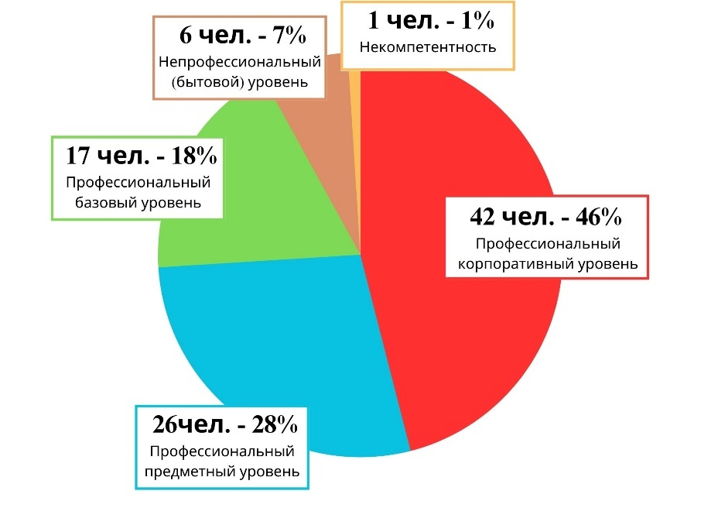
Рисунок 10. Уровень ИКТ-компетентности педагогов МАДОУ д\с №158 города Тюмени по уровням, констатирующее исследование (диагностическая карта персональной профессиональной ИКТ-компетентности педагога по методике Б.П. Клепикова; май, 2023г.; контрольное исследование, n=92 чел.)

Рисунок 11. Анализ динамики уровня ИКТ-компетентности педагогов МАДОУ д\с №158 города Тюмени, август, 2022г. – май, 2023г.
По результатам диагностики в мае 2023 года выявлено, что уровень ИКТ-компетентности педагогов МАДОУ д\с №158 города Тюмени значительно повысился: 42 человека (16%) – имеют корпоративный уровень, 26 (28%) – предметный уровень, 17 (18%) – базовый, 6 (7%) – бытовой, 1 (1%) – некомпетентен. По сравнению с входными данными, полученными в августе 2022 года, выявлено, что корпоративный уровень повысился на 31%, предметный уровень на 7%, базовый уровень снизился на 2%, бытовой уровень снизился на 27%, уровень некомпетентности снизился на 9%.Таким образом, можно сделать вывод о том, что запланированные мероприятия в рамках внутрисадовой системы МАДОУ д\с №158 города Тюмени оказали положительное воздействие на формирование ИКТ-компетентности педагогов.
С целью оценки динамики было проанализировано кадровое обеспечение в МАДОУ д\с №158 города Тюмени за 2022 год. В начале 2022 учебного года количество педагогических работников было увеличено на 19 человек по причине присоединения к детскому саду нового корпуса, в связи с чем повысилась численность педагогов, имеющих высшее и среднее образование, данная динамика связана с тем, что часть педагогических работников получали образование в процессе профессиональной деятельности и завершили обучение в отчетный период. 6 (шесть) педагогов обобщили опыт работы, включив в него ИКТ-компетентность и успешно были аттестованы на первые и высшие квалификационные категории, это увеличило численность аттестованных педагогов на 6% по сравнению с предыдущим периодом. В связи с новым направлением работы детского сада, в штат были приняты молодые специалисты, имеющие стаж работы до 5 лет и в возрасте до 30 лет.
Таблица 21
Кадровое обеспечение муниципального автономного дошкольного образовательного учреждения – центра развития ребенка детского сада №158 города Тюмени за 2020, 2021, 2022гг.
 | 2020г. | 2021г. | 2022г.
Административный персонал | 4 чел. | 4 чел. | 4 чел.
Педагогический персонал | 97 чел. | 97 чел. | 116 чел.
Учебно-вспомогательный персонал | 93 чел. | 93 чел. | 97 чел.

Таблица 22
Оценка кадровых условий МАДОУ д\с №158 города Тюмени
Показатели оценки кадровых  условий | Критерии оценки кадровых условий | Фактические данные в %
 |  | 2020г. | 2021г. | 2022г.
Уровень образования педагогических работников | Доля педагогических работников,  имеющих высшее образование | 62 чел.\64% | 60 чел.\65% | 75 чел.\64%
 | Доля педагогических работников,  имеющих высшее образование  педагогической направленности  (соответствие профиля образования) | 62 чел.\64% | 60 чел.\65% | 75 чел.\64%
 | Доля педагогических работников,  имеющих среднее профессиональное  образование педагогической  направленности (соответствие профиля  образования) | 35 чел.\36% | 32 чел.\35% | 41 чел.\35%
Квалификация педагогических  работников | Доля педагогических работников,  прошедших аттестацию на соответствие  занимаемой должности | 17 чел. | 9 чел. | 5 чел.
 | Доля педагогических работников,  которым по результатам аттестации  присвоена высшая квалификационная  категория | 24 чел.\25% | 27 чел.\29% | 33 чел.\28%
 | Доля педагогических работников,  которым по результатам аттестации присвоена первая квалификационная категория | 29 чел.\30% | 27 чел.\29% | 24 чел.\21%
Должностной состав | Профильная направленность  квалификации педагогических  работников в соответствии с  занимаемой должностью | Да | Да | Да
 | Профильная направленность  квалификации педагогических  работников в соответствии с  занимаемой должностью | Да | Да | Да

……………………………………………………………………………………
Продолжение таблицы 22
 | Профильная направленность  квалификации педагогических  работников в соответствии с  занимаемой должностью | Да | Да | Да
 | В штате ДОУ предусмотрена должность  музыкального руководителя | Да | Да | Да
 | В штате ДОУ предусмотрена должность  инструктора по физической культуре | Да | Да | Да
 | В штате ДОУ предусмотрена должность учителя-логопеда | Да | Да | Да
 | В штате ДОУ предусмотрена должность  учителя-дефектолога | Нет | Нет | Нет
 | В штате ДОУ предусмотрена должность  педагога-психолога | Да | Да | Да
Стабильность и динамичность  коллектива педагогических  работников, кадровый потенциал | Численность/удельный вес численности педагогических работников в  общей численности педагогических работников, педагогический стаж  работы которых составляет до 5 лет | 29 чел.\32% | 28 чел.\30% | 36 чел.\31%
 | Численность/удельный вес численности педагогических работников в  общей численности педагогических работников, педагогический стаж работы которых составляет свыше 30 лет | 6 чел.\6% | 6 чел.\7% | 6 чел.\5%
 | Численность/удельный вес численности педагогических работников в  общей численности педагогических работников в возрасте до 30 лет | 12 чел.\12% | 12 чел.\13% | 22 чел.\19%
 | Численность/удельный вес численности педагогических работников в  общей численности педагогических работников в возрасте от 55 лет | 5 чел.\5% | 4 чел.\4% | 7 чел.\6%

…………………………………………………………………………………….
Продолжение таблицы 22
 | Численность/удельный вес численности педагогических и  административно-хозяйственных работников, прошедших за последние 3 года  повышение квалификации/профессиональную переподготовку по  профилю педагогической деятельности или иной осуществляемой в  образовательной организации деятельности | 101 чел.\100% | 99 чел.\100% | 124 чел.\100%
 | Численность/удельный вес численности педагогических и  административно-хозяйственных работников, прошедших повышение  квалификации по применению в образовательном процессе федеральных  государственных образовательных стандартов в общей численности  педагогических и административно-хозяйственных работников | 32 чел.\32% | 18 чел.\18% | 23 чел.\19%
С целью совершенствования материально-технических условий в МАДОУ д\с №158 города Тюмени был подготовлен пакет документов для получения финансирования из средств государственного бюджета в рамках Всероссийского конкурса «Росмолодежь.Гранты 2 сезон», благодаря которому удалось приобрести дополнительное оборудование на сумму 370 000 рублей, представленное в таблице 25. Удалось обеспечить свободный доступ к пользованию оборудованием педагогам и детям. Приобретенное оборудование представлено в таблице 23.

Таблица 23
Оборудование, приобретенное в МАДОУ д\с №158 города Тюмени за счет средств государственного бюджета, полученных в рамках Всероссийского конкурса «Росмолодежь.Гранты 2 сезон»
№ п\п | Наименование | Количество
1. | Голосовой помощник «Алиса» | 1
2. | Интерактивная станция «Маруся» капсула мини | 5
3. | Интерактивная станция «Маруся» | 1
4. | Переносной проектор | 4
5. | Штативы | 4
6. | Световые кубы для фотосъемки | 5
7. | Микрофоны «петличка» | 4
8. | Презентер (кликер) | 4
В связи с востребованностью ИКТ-компетенций и повышенного интереса к оборудованию со стороны детей и педагогов, в детском саду удалось улучшить материально-технические условия за счет приобретения дополнительных интерактивных панелей в каждую группу, персональных компьютеров для педагогов, «живой» пол, песочницы с подсветкой и многое другое. Перечень итогового количества оборудования, зафиксированного в 2022-2023 учебному году (с учетом добавления четвертого корпуса в декабре 2023 года) представлен в таблице 24.
Таблица 24
Оснащение предметно-пространственной среды МАДОУ д\с №158 города Тюмени интерактивным оборудованием в 2022-2023 учебном году
​1 корпус
№ п\п | Наименование | Количество
1. | Персональный компьютер | 6
2. | Ноутбук | 12
3. | Интерактивная панель | 4
4. | Телевизор | 5
5. | Стол учителя-логопеда | 2
6. | Стол педагога-психолога | 2
7. | Стол для песка | 7
2 корпус
№ п\п | Наименование | Количество
1. | Персональный компьютер | 17
2. | Ноутбук | 6
3. | Интерактивная панель | 4
4. | Интерактивная SMART-панель | 1
5. | Сервер | 1
…………………………………………………………………………………….
Продолжение таблицы 24
6. |  |  | Стол песок\вода | 3
7. |  |  | Песочница с подсветкой | 4
8. |  |  | Телевизор | 2
9. |  |  | Трубка воздушно-пузырьковая интерактивная | 3
10 |  |  | Живой пол (30 плиток) | 1
11. |  |  | Стол учителя-логопеда | 1
12. |  |  | Стол педагога-психолога | 1
3 корпус
№ п\п |  |  | Наименование | Количество
1. |  |  | Персональный компьютер | 6
2. | Ноутбук |  |  | 18
3. | Информационная интерактивная панель |  |  | 2
4. | Интерактивная панель |  |  | 8
5. | Интерактивная песочница |  |  | 1
6. | Интерактивный комплекс |  |  | 1
7. | Интерактивный стенд |  |  | 1
8. | Живой пол (60 плиток) |  |  | 1
9. | Стол учителя-логопеда |  |  | 1
10. | Стол педагога-психолога |  |  | 1
4 корпус
№ п\п |  | Наименование |  | Количество
1. |  | Моноблок |  | 3
2. |  | Ноутбук |  | 12
3. |  | Интерактивный ПАК |  | 17
4. |  | Профессиональный стол учителя-логопеда |  | 1
5. |  | Сенсорный комплекс для педагога-психолога |  | 1
6. |  | Умное зеркало |  | 1
7. |  | Интерактивная песочница |  | 1
8. |  | Алма «Творческая студия» |  | 1
9 |  | Академия Наураши «Мультимедийная лаборатория» |  | 1
Улучшение материально-технических условий в МАДОУ д\с №158 города Тюмени и организация мероприятий по повышению ИКТ-компетентности педагогов повысила численное количество педагогов в детском саду, использующих интерактивное оборудование в непосредственной образовательной деятельности. В рамках контрольного исследования были просмотрены занятия у 16 педагогов разных возрастных групп, в результате которого было выявлено, что 11 педагогов (69%) начали разрабатывать свои цифровые продукты (рабочие тетради, онлайн-тесты, квесты, презентации, игры-ходилки, викторины, логико-математические игры и др.) и использовать их в образовательном процессе, новое оборудование, размещенное в группах позволило детям начать самостоятельно извлекать необходимую информацию с помощью голосовых помощников и интерактивных панелей, педагоги, овладевшие ИКТ-компетенциями стали способны обучать и консультировать детей по использованию средств информационно-коммуникационных технологий; 4 педагога (25%) стали чаще включать в образовательный процесс информационно-коммуникационные технологии, активно используют в качестве презентационных материалов используют заимствованные из сети Интернет мультимедийные презентации, картинки, для включения их в организационный или рефлексивный этап деятельности, частично формируют цифровые компетенции у детей; 1 педагог (6%) не применяют информационно-коммуникационные технологии в образовательной деятельности, не создают цифровые продукты, не включают во взаимодействие с детьми дополнительное оборудование в виде голосовых помощников, колонок, цифровые компетенции не формируют. В рамках взаимодействия с педагогом, оставшимся на низком уровне ИКТ-компетентности, было принято решение составить индивидуальный образовательный маршрут. Результаты контрольного исследования образовательной деятельности с применением ИКТ представлены в рисунке 12.
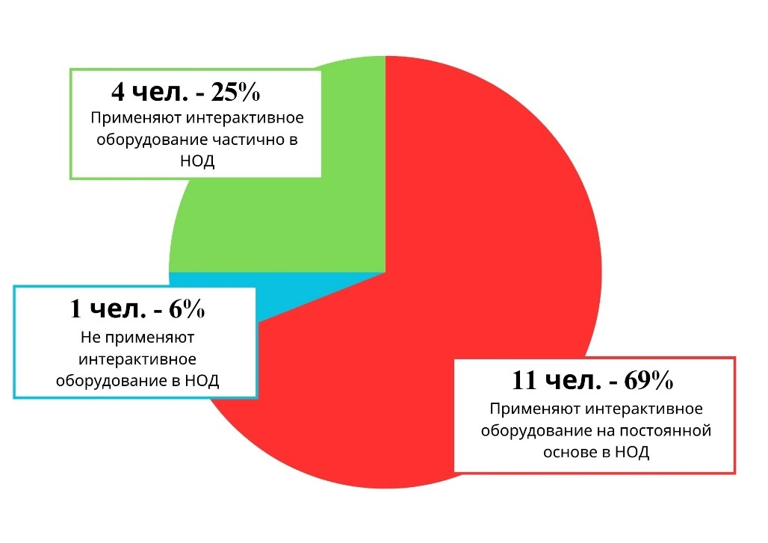
Рисунок 12. Результаты просмотра непосредственной образовательной деятельности с применением информационно-коммуникативных технологий посредством карты анализа в мае 2023г., контрольное исследование.
Приобретение и применение интерактивного оборудования в непосредственной образовательной деятельности педагогами оказало существенное влияние на восполнение дефицитов тех воспитанников, чьи цифровые компетенции были недостаточно сформированы или отсутствовали вообще. Повторное заполнение индивидуальных чек-листов посредством наблюдений педагогов позволило выявить, что детей со сформированными базовыми цифровыми навыками увеличилось до 89%, что на 26% улучшило показатели по сравнению с началом года; 11% от общего количества детей не имеют практического закрепления пользования интерактивным оборудованием в домашних условиях. Результаты наблюдений в мае 2023 года и сравнительный анализ представлены на рисунках 13,14.
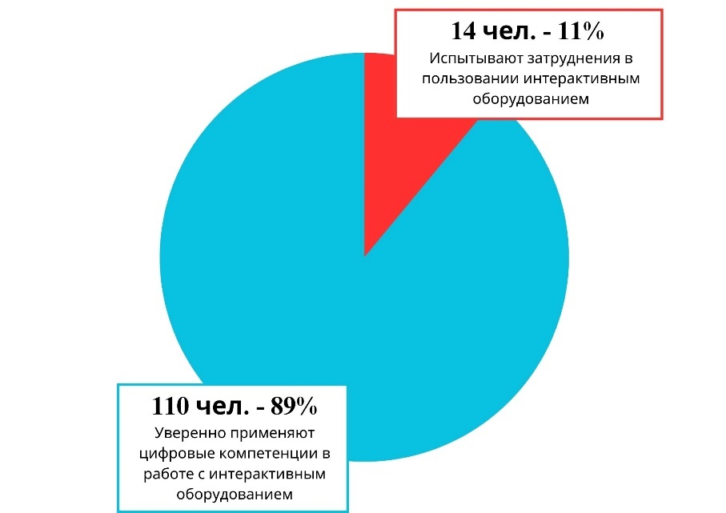
Рисунок 13. Результаты наблюдений педагогов за сформированностью цифровых компетенций детей старшего дошкольного возраста (6-7 лет) в МАДОУ д\с №158 города Тюмени в мае 2023г., контрольное исследование.

Рисунок 14. Сформированность цифровых компетенций детей старшего дошкольного возраста (6-7 лет) в МАДОУ д\с №158 города Тюмени, август, 2022г. – май, 2023г., контрольное исследование.
В целях мотивационного обеспечения рабочей группой было принято решение о введении новой рубрики в официальном сообществе детского сада – «Доска почета», за период с сентября, 2022г. по май, 2023г. административной командой регулярно размещалась информация о наградах, достижениях и результатах педагогических работников. Также, в лист стимулирования был добавлен пункт «Применение ИКТ в образовательной деятельности с детьми» (Приложение 2), в качестве аргументов для премирования, педагоги прикладывали копии конспектов с применением ИКТ в непосредственной образовательной деятельности, конкурсные материалы, цифровые разработки и пр. Учителя-логопеды и педагоги-психологи разработали интерактивные рабочие листы, которые позволили создать колонку в официальном сообществе детского сада «Коррекционная работа в домашних условиях». Данное воздействие на мотивационное обеспечение позволило увеличить количество педагогов, применяющих ИКТ в деятельности, участвующих в конкурсах профессионального мастерства и сократить процент малоактивных и тех педагогов, которые ранее нерегулярно получали баллы в данной категории.
В рамках контрольного исследования был проведен итоговый анализ количественных показателей, который представлен в таблице 27. Исходя из полученных данных, можно сделать вывод о том, что за период реализации программы по повышению ИКТ-компетентности педагогов увеличилось количество специалистов, участвующих в конкурсах и мероприятиях различного уровня, также, по сравнению с 2020 и 2021 годом, в 2022 году увеличилось количество федеральных мероприятий, в которых приняли участие представители детского сада.
Таблица 25
Анализ личного участия педагогов в конкурсах и мероприятиях различного уровня, позволяющих продемонстрировать уровень ИКТ-компетентности, за 2020, 2021, 2022г.
№ п\п | Уровень конкурса\мероприятия | 2020г. |  | 2021г. |  | 2022г.
 |  | Кол-о конкурсов | Кол-во участников | Кол-во конкурсов | Кол-во участников | Кол-во конкурсов | Кол-во участников
1. | Муниципальный\  городской | 7 | 28 | 12 | 62 | 17 | 84
2. | Региональный\  областной | 4 | 1 | 12 | 33 | 11 | 36
3. | Федеральный\  всероссийский | 1 | 6 | 1 | 1 | 11 | 22

Рисунок 15. Количественные показатели при участии педагогов в конкурсах, позволяющих демонстрировать уровень ИКТ-компетентности педагогов МАДОУ д\с №158 города Тюмени за 2020, 2021, 2022гг., контрольное исследование.
Таким образом, приобретенные ИКТ-компетенции педагогами в рамках реализации мероприятий на базе МАДОУ д\с №158 города Тюмени позволили повысить имидж учреждения, повысить количественные показатели при участии педагогов в конкурсах профессионального мастерства и мероприятиях, требующих демонстрации уровня ИКТ-компетентности, а также привлечь к участию ранее не участвовавших нигде специалистов.

ЗАКЛЮЧЕНИЕ
В процессе исследовательской работы была теоретически доказана необходимость создания организационно-педагогических условий повышения ИКТ-компетентности педагогов на базе образовательных учреждений, которая обусловлена информатизацией образования, современными требованиями к трудовым функциям со стороны нормативно-правовых документов. Несмотря на синонимичность содержания основного понятия исследования, удалось разграничить понятия и отнести ИКТ-компетентность, как совокупность навыков в области ИКТ-грамотности. Современные подходы к изучению основного термина исследовательской работы доказывают вариативность, функциональность и многокомпонентность в различных сферах: ИТ, информатике, сфере различных видов образования (дополнительного, высшего, среднего и др.). В ходе исследования подтвердилась теория рассматриваемых авторов о том, что есть прямая взаимосвязь между повышением уровня ИКТ-компетентности педагогов, новыми цифровыми компетенциями обучающихся и улучшением качества образовательного процесса в учреждении.
В контексте управления образовательной организацией, были изучены этапы, специфика процесса создания организационно-педагогических условий в отечественных и зарубежных источниках. Посредством анализа удалось выявить сильные и слабые стороны кадровых, материально-технических и учебно-информационных условий, а также определить возможные пути решения поставленных задач. В качестве инструментов, позволяющих отследить динамику процессов в рамках внутриорганизационной системы, были использованы диагностические карты, чек-лист, анкетирование и др. Полученные данные позволили разработать модель управления развитием ИКТ-компетентности педагогов, которая включает в себя совокупность мер воздействия на совершенствование работы дошкольного образовательного учреждения и апробировать ее на базе муниципального автономного дошкольного образовательного учреждения центра развития ребенка – детского сада №158 города Тюмени. В виду того, что в большинстве изученных структур образовательных организаций процесс создания организационно-педагогических условий, а именно учебно-информационных, сопровождает методическая служба, которая планирует, реализует, корректирует, анализирует процесс взаимодействия с педагогами, в рамках исследования был предложен ряд мероприятий, направленных на повышение ИКТ-компетентности педагогов в аспекте методической деятельности. В рамках образовательного учреждения план был принят, формы взаимодействия носили очный и онлайн формат, темы, включенные в образовательное взаимодействие, отвечали профессиональным дефицитам педагогов в области цифровизации. Данное решение позволило повысить персональный уровень ИКТ-компетентности педагогов, увеличить количество специалистов, принимающих участие в конкурсах и мероприятиях, требующих демонстрацию цифровых компетенций, создать банк интерактивных игр, разработанных воспитателями и узкими специалистами детского сада. Совершенствование развивающей материально-технических условий в рамках модели было организовано посредством привлечения дополнительных средств из государственного бюджета через проектную деятельность, а также по инициативе руководителя образовательной организации. Положительная динамика прослеживается в области кадровых условий: увеличилось количество педагогов, обобщивших опыт работы, получивших первую и высшую квалификационную категорию, в новый корпус детского сада были приняты и молодые специалисты, владеющие ИКТ-компетенциями и способные обучать педагогов в рамках внутрисадовой системы. Также, в рамках исследования был опробован мотивационный компонент организационно-педагогических условий, был изменен лист стимулирования и применены управленческие решения, которые позволили повысить эффективность и результативность педагогических работников.
Результаты исследования неоднократно презентовались в образовательном пространстве на научно-практических конференциях, форумах, заседаниях различного уровня. В перспективе развития деятельности апробация модели продолжит реализацию на базе детского сада, а также будет оформлена в полноценную программу и размещена на информационном всероссийском портале «Смартека» для диссеминации опыта среди дошкольных образовательных учреждений Российской Федерации.

БИБЛИОГРАФИЧЕСКИЙ СПИСОК

- Аббасова Л.И. Сущность управления повышением квалификации педагогических кадров в дошкольной образовательной организации // Проблемы современного педагогического образования. 2021. №72-2. С. 4-6. URL: https://cyberleninka.ru/article/n/suschnost-upravleniya-povysheniem-kvalifikatsii-pedagogicheskih-kadrov-v-doshkolnoy-obrazovatelnoy-organizatsii (дата обращения: 14.01.2023).
- Акуленко Е.Ю. Внедрение организационно-педагогических условий подготовки специалистов экономического профиля с использованием системы moodle в учебном процессе // Сборник докладов Международной интернет-конференции «Информационно-технологическое обеспечение образовательного процесса современного университета». 2013. №4. С. 215-223. URL: https://elib.bsu.by/bitstream/123456789/89671/1/214-223.pdf (дата обращения: 14.05.2023).
- Аржанова Т.Н. Стратегические решения как фактор развития самоуправления дошкольным образовательным учреждением // Сибирский педагогический журнал. 2009. №5. С. 351-358. URL: https://cyberleninka.ru/article/n/strategicheskie-resheniya-kak-faktor-razvitiya-samoupravleniya-doshkolnym-obrazovatelnym-uchrezhdeniem (дата обращения: 17.01.2023).
- Архипова Т.Н. Повышение компетентности педагогов доу в условиях ФГОС // Обучение и воспитание: методики и практика. 2016. №29. С. 143-149. URL: https://cyberleninka.ru/article/n/povyshenie-kompetentnosti-pedagogov-dou-v-usloviyah-fgos (дата обращения: 17.01.2023).
- Афонькина Ю.А. Мониторинг профессиональной деятельности педагога ДОУ: диагностический журнал. Волгоград: Учитель, 2016. 115 с.
- Баженова Н.Г., Хлудеева И.В. Педагогические условия, ориентированные на развитие: теоретический аспект // Известия РГПУ им. А. И. Герцена. 2012. №151. С. 217-222. URL: https://cyberleninka.ru/article/n/pedagogicheskie-usloviya-orientirovannye-na-razvitie-teoreticheskiy-aspekt (дата обращения: 14.05.2023).
- Бачурина Л.А., Гребенникова Н.И., Кремер О.Б., Ярчикова Н.В. Формирование ИКТ-компетентности педагогов в информационной образовательной среде // Вестник ВГТУ. 2014. №3-2. 3 с. URL: https://cyberleninka.ru/article/n/formirovanie-ikt-kompetentnosti-pedagogov-v-informatsionnoy-obrazovatelnoy-srede (дата обращения: 14.01.2023).
- Бачурина Л.А., Ярчикова Н.В. Многофакторная модель ИКТ-компетентности педагогического работника // Вестник ВГТУ. 2013. №3-1. 5 с. URL: https://cyberleninka.ru/article/n/mnogofaktornaya-model-ikt-kompetentnosti-pedagogicheskogo-rabotnika (дата обращения: 14.01.2023).
- Беликов, В.А. Философия образования личности: деятельностный аспект: монография / В.А. Беликов. М.: Владос, 2004. 357 с.
- Бугрова О.В. К вопросу определения понятия «информационная компетентность учителя» // Вестник ОГУ. 2018. №1 (213). С. 6-11. URL: https://cyberleninka.ru/article/n/k-voprosu-opredeleniya-ponyatiya-informatsionnaya-kompetentnost-uchitelya-1 (дата обращения: 15.01.2023).
- Бурмакина В.Ф., Зелман М., Фалина И.Н. Информационно-коммуникационно-технологическая компетентность // Методическое руководство для подготовки к тестированию учителей. 2007. 56 с. URL: https://ifap.ru/library/book360.pdf (дата обращения: 14.01.2023).
- Бутенкова Е. М., Зинович В. Н., Герасимова С. М., Шульга О. В. Значение санитарно-гигиенических факторов внутрисадовой и внутришкольной среды в пораженности энтеробиозом детей города Гомеля // Проблемы здоровья и экологии. 2007. №4. С. 114-117. URL: https://clck.ru/34aggU (дата обращения: 17.01.2023).
- Ващенко Е.В. Создание организационно-педагогических условий для формирования профессиональных адаптационных качеств ОБУЧАЮЩИХСЯ СПО // Профессиональное образование в России и за рубежом. 2021. №3 (43). С. 139-146. URL: https://clck.ru/34agfn (дата обращения: 15.05.2023).
- Володин А.А., Бондаренко Н.Г. Анализ содержания понятия «Организационно-педагогические условия» // Известия ТулГУ. Гуманитарные науки. 2014. №2. С. 143-151. URL: https://cyberleninka.ru/article/n/analiz-soderzhaniya-ponyatiya-organizatsionno-pedagogicheskie-usloviya (дата обращения: 14.05.2023).
- Вяликова Г.С., Плужникова Ю.А., Плеханова М.В. Общепедагогическая ИКТ-компетентность как новый образовательный феномен // Сегменты социально-педагогической сферы: коллективная монография. Коломна: Государственное образовательное учреждение высшего образования Московской области «Государственный социально-гуманитарный университет», 2019. С. 84-117.
- Гитман Е.К., Тохтуева Т.В. Повышение ИКТ-компетентности работников образования как педагогическая проблема // Russian Journal of Education and Psychology. 2018. №11. С. 68-79. URL: https://cyberleninka.ru/article/n/povyshenie-ikt-kompetentnosti-rabotnikov-obrazovaniya-kak-pedagogicheskaya-problema (дата обращения: 14.01.2023).
- Глухова Т.В., Бажанова С.В. Икт-компетентность в современном образовании // ИТС. 2013. №2 (71). С. 130-134. URL: https://cyberleninka.ru/article/n/ikt-kompetentnost-v-sovremennom-obrazovanii (дата обращения: 14.01.2023).
- Горбунова, Л. Н. Повышение квалификации педагогов в области информационно-коммуникационных технологий как развивающаяся система [Текст] / Л. Н. Горбунова, А. М. Семибратов // Педагогическая информатика. 2004. № 3. С. 3–4.
- Горюнова М.А. Распределенная модель повышения квалификации педагогов в сфере информационных и коммуникационных технологий. Электронная библиотека диссертаций: дис. канд. пед. наук. 2006. 208 с. URL: https://www.dissercat.com/content/raspredelennaya-model-povysheniya-kvalifikatsii-pedagogov-v-sfere-informatsionnykh-i-kommuni (дата обращения: 14.01.2023).
- Грязнова Е.В., Мальцева С.М., Панфилова Ю.С., Уханова А.Д. К вопросу об основных подходах к определению понятия ИКТ-компетентности педагога // БГЖ. 2018. №4 (25). С. 266-268. URL: https://cyberleninka.ru/article/n/k-voprosu-ob-osnovnyh-podhodah-k-opredeleniyu-ponyatiya-ikt-kompetentnosti-pedagoga (дата обращения: 14.01.2023).
- Дворовенко Н.Н. Модель икт-компетентности педагога: методология, структура и содержательные составляющие, критерии оценивания // Вестник БГУ. Образование. Личность. Общество. 2021. №1. С. 17-38. URL: https://cyberleninka.ru/article/n/model-ikt-kompetentnosti-pedagoga-metodologiya-struktura-i-soderzhatelnye-sostavlyayuschie-kriterii-otsenivaniya (дата обращения: 14.01.2023).
- Декларация принципов «Построение информационного общества – глобальная задача в новом тысячелетии» // Всемирная встреча на высшем уровне по вопросам информатизации общества. Женева. 2023. 9 с. URL: https://www.un.org/ru/events/pastevents/pdf/dec_wsis.pdf (дата обращения: 14.05.2023).
- Демидова Г. А. Организационно-педагогические условия формирования лидерского потенциала менеджера социально-трудовой сферы в рефлексивной среде дополнительного профессионального образования // Педагогические и психологические науки: актуальные вопросы: материалы Международной заочной научно-практической конференции. Новосибирск: Изд-во «Сибирская ассоциация консультантов», 2012. 200 с.
- Евстигнеев М.Н. Этапы развития терминологического аппарата в области информатизации образования // Вопросы методики преподавания в вузе. 2014. №3 (17). С. 198-209. URL: https://cyberleninka.ru/article/n/etapy-razvitiya-terminologicheskogo-apparata-v-oblasti-informatizatsii-obrazovaniya (дата обращения: 14.01.2023).
- Елизарова А.А. Базовая ИКТ компетенция как основа Интернет-образования учителя: Тезисы доклада А.А. Елизарова // Материалы конференции RELARN-2004. 2004. URL: http://www.relarn.ru/conf/conf2004/section3/3_11.html (дата обращения: 14.05.2023).
- Зайцева С.А. Система формирования информационной и коммуникационной компетентности будущих учителей начальных классов в педагогическом вузе. Электронная библиотека диссертаций: дис. доктор пед. наук. 2011. 401 с. URL: https://www.dissercat.com/content/sistema-formirovaniya-informatsionnoi-i-kommunikatsionnoi-kompe-tentnosti-budushchikh-uchite (дата обращения: 14.01.2023).
- Ивановская М.Н. История возникновения термина «Информационно-коммуникационная компетентность» // ИСОМ. 2012. №5. 2 с. URL: https://cyberleninka.ru/article/n/istoriya-vozniknoveniya-termina-informatsionno-kommunikatsionnaya-kompetentnost (дата обращения: 14.01.2023).
- Ивашкевич Т.В. Этапы развития внутриорганизационного маркетинга // Вестник ОмГУ. 2011. №2. 6 с. URL: https://cyberleninka.ru/article/n/etapy-razvitiya-vnutriorganizatsionnogo-marketinga (дата обращения: 17.01.2023).
- Ипполитова, Н. В. Анализ понятия «педагогические условия»: сущность, классификация / Н. В. Ипполитова, Н. С. Стерхова // General and Professional Education. 2012. № 1. С. 8-14.
- Калошина Р.О. Информационно-коммуникативная компетентность учителя в рамках современного урока // Электронная библиотека Государственного бюджетного общеобразовательного учреждения лицея №533 «Образовательный комплекс «Малая Охта». 2018. URL: http://www.oo-lyceum-533.ru/document/Kaloshina.htm (дата обращения: 14.01.2023).
- Канянина Т.И., Круподерова Е.П., Круподерова К.Р. Методическое сопровождение формирования профессиональной икт-компетентности педагогов // Проблемы современного педагогического образования. 2019. №652 С. 146-149. URL: https://cyberleninka.ru/article/n/metodicheskoe-soprovozhdenie-formirovaniya-professionalnoy-ikt-kompetentnosti-pedagogov (дата обращения: 14.01.2023).
- Качалов А.В. Формирование творческой самостоятельности деятельности педвуза // В лаборатории ученого. 2009. С. 212-217. URL: https://elar.urfu.ru/bitstream/10995/19148/1/iurp-2009-62-31.pdf дата обращения: 14.05.2023).
- Киличева Ф.Б. Структурные компоненты икт-компетентности педагогов // Вестник науки и образования. 2020. №23-3 (101). С. 46-48. URL: https://cyberleninka.ru/article/n/strukturnye-komponenty-ikt-kompetentnosti-pedagogov (дата обращения: 14.01.2023).
- Клепиков В.Б. Готовность педагога к использованию икт в образовательной деятельности и его ИКТ-компетентность // Нижегородское образование. 2016. №3. 6 с. URL: https://interactive-plus.ru/e-articles/207/Action207-17481.pdf (дата обращения: 14.01.2023).
- Клепиков В.Б. Диагностика ИКТ-компетентности и ИКТ-квалификации педагога в свете требований профессионального стандарта // Нижегородское образование. 2016. №3. С. 142-149. URL: http://www.niro.nnov.ru/?id=30527 (дата обращения: 14.01.2023).
- Козырева, Е.И. Школа педагога-исследователя как условие развития педагогической культуры / Е.И. Козырева // Козырева, Е.И. Методология и методика естественных наук. Вып. 4. Сб. науч. тр. Омск: Изд-во ОмГПУ, 1999. 24 с.
- Коротаева, Е. В. Педагогическое взаимодействие как научная категория // Понятийный аппарат педагогики и образования. 1998. С. 100–111.
- Кричевский Б.В. Искусство быть наставником // Непрерывное образование. 2017. № 3 (21). С. 6-7.
- Круглова О.В., Силякова О.В. Повышение квалификации педагогического персонала в дошкольном образовательном учреждении как путь развития эффективного управления // Вестник магистратуры. 2013. №10 (25). С. 51-52. URL: https://cyberleninka.ru/article/n/povyshenie-kvalifikatsii-pedagogicheskogo-personala-v-doshkolnom-obrazovatelnom-uchrezhdenii-kak-put-razvitiya-effektivnogo (дата обращения: 14.01.2023).
- Леканова Г.И. Повышение профессиональных компетенций педагогов дошкольного учреждения в условиях внедрения ФГОС дошкольного образования // Проблемы педагогики. 2017. №8 (31). 7 с. URL: https://cyberleninka.ru/article/n/povyshenie-professionalnyh-kompetentsiy-pedagogov-doshkolnogo-uchrezhdeniya-v-usloviyah-vnedreniya-fgos-doshkolnogo-obrazovaniya (дата обращения: 14.01.2023).
- Магасумова Г.Ф., Коптелов А.В. Подготовка к введению профессионального стандарта «Педагог» в образовательной организации (управленческий аспект) // Научное обеспечение системы повышения квалификации кадров. 2016. №2 (27). 12 с. URL: https://cyberleninka.ru/article/n/podgotovka-k-vvedeniyu-professionalnogo-standarta-pedagog-v-obrazovatelnoy-organizatsii-upravlencheskiy-aspekt (дата обращения: 14.01.2023).
- Мальцева А. В. Основные аспекты внутриорганизационного маркетинга // Известия ТулГУ. Экономические и юридические науки. 2012. №1-1. С. 138-150. URL: https://cyberleninka.ru/article/n/osnovnye-aspekty-vnutriorganizatsionnogo-marketinga (дата обращения: 17.01.2023).
- Марчукова О.Г. Система внутреннего контроля в общеобразовательных и дошкольных образовательных организациях: опыт проектирования единых оснований // Научный диалог. 2016. №3 (51). С. 302-314. URL: https://clck.ru/34aghG (дата обращения: 17.01.2023).
- Молокова А.В. Современные нормативные требования к ИКТ-компетентности педагога и возможности их реализации // Ped.Rev.. 2016. №1 (11). С. 64-68. URL: https://cyberleninka.ru/article/n/sovremennye-normativnye-trebovaniya-k-ikt-kompetentnosti-pedagoga-i-vozmozhnosti-ih-realizatsii (дата обращения: 14.01.2023).
- Мосина О.А., Дёмкина Е.В. Система сопровождения профессионального развития икт-компетентности педагогов образовательных организаций // Вестник Адыгейского государственного университета. Серия 3: Педагогика и психология. 2022. №1 (293). С. 100-106. URL: https://cyberleninka.ru/article/n/sistema-soprovozhdeniya-professionalnogo-razvitiya-ikt-kompetentnosti-pedagogov-obrazovatelnyh-organizatsiy (дата обращения: 14.01.2023).
- Мурадова, П. Р. ИКТ-компетентность организаторов учебного процесса в области использования автоматизированных систем управления образовательными организациями / П. Р. Мурадова // Мир образования - образование в мире. 2016. № 3(63). С. 250-256.
- Мухиденова Ж.А., Липкина Н.Г., Амирхамзина Р.Г. Пути и способы управления методической работой в ДОО // Научный журнал. 2021. №6 (61). С. 36-42. URL: https://cyberleninka.ru/article/n/puti-i-sposoby-upravleniya-metodicheskoy-rabotoy-v-doo (дата обращения: 14.01.2023).
- Невская О.В. Совершенствование ИКТ-компетентности современного педагога в соответствии с требованиями профессионального стандарта «Педагог» // Перспективы развития информационных технологий. 2016. №28. 5 с. URL: https://clck.ru/34agi7 (дата обращения: 14.01.2023).
- Нестерова И.А. ИКТ-компетентность // Образовательная энциклопедия ODiplom.ru. С. 142-149. URL: https://odiplom.ru/lab/ikt-kompetentnost.html (дата обращения: 15.01.2023).
- Новопашина Л.В. Развитие ИКТ-компетентности педагогов дошкольной образовательной организации // Электронная библиотека УрПГУ. 2017. 86 с. URL: http://elar.uspu.ru/bitstream/uspu/7622/2/10Novopashina.pdf (дата обращения: 14.01.2023).
- Обухов В.В., Сартакова Е.Е., Матюкевич Г.П. Теоретические аспекты формирования вариативных моделей повышения квалификации работников образования // Вестник ТГПУ. 2013. №13 (141). С. 115-119. URL: https://cyberleninka.ru/article/n/teoreticheskie-aspekty-formirovaniya-variativnyh-modeley-povysheniya-kvalifikatsii-rabotnikov-obrazovaniya (дата обращения: 14.01.2023).
- Официальный сайт ГБДОУ Центр развития ребенка детский сад №45. URL: http://www.gdou45.spb.ru/index.htm (дата обращения: 14.01.2023).
- Официальный сайт МДОУ «Детский сад «Колосок». URL: https://ds22-prs.edu.yar.ru/index.html (дата обращения: 14.01.2023).
- Паршукова Г.Б. Информационная компетентность личности. Диагностика и формирование. Российская национальная библиотека. Новосибирск. 2006. 242 с. URL: https://clck.ru/34agYR (дата обращения: 14.01.2023).
- Педагогика / под ред. Ю.К. Бабанского. М.: Педагогика, 1988. 432 с.
- Петров В.Ф. Формирование ИКТ-компетентности педагогов: социально-философский аспект // Вестник ЧГУ. 2011. №2. 4 с. URL: https://cyberleninka.ru/article/n/formirovanie-ikt-kompetentnosti-pedagogov-sotsialno-filosofskiy-aspekt (дата обращения: 14.01.2023).
- Петрова Ю.В. Организационно-педагогические условия совершенствования внутренней экспертизы в системе дополнительного образования / Ю. В. Петрова. [Текст]// Молодой ученый. 2022. № 15 (410). С. 202-204. URL: https://moluch.ru/archive/410/90122/ (дата обращения: 15.05.2023).
- Петрова В.И. Критерии оценки степени сформированности ИКТ-компетентности в процессе обучения будущих бакалавров по направлению «Педагогическое образование» // Вестник НВГУ. 2013. №1. 5 с. URL: https://cyberleninka.ru/article/n/kriterii-otsenki-stepeni-sformirovannosti-ikt-kompetentnosti-v-protsesse-obucheniya-buduschih-bakalavrov-po-napravleniyu (дата обращения: 15.01.2023).
- Пецкова Л.Г. Формирование икт-компетентности у педагогов дошкольной образовательной организации // Обучение и воспитание: методики и практика. 2016. №27. С. 35-38. URL: https://cyberleninka.ru/article/n/formirovanie-ikt-kompetentnosti-u-pedagogov-doshkolnoy-obrazovatelnoy-organizatsii (дата обращения: 14.01.2023).
- Поздяева, К. В. Организационно-педагогические условия включения родителей в образовательный процесс ДОУ / К. В. Поздяева // APRIORI. Cерия: Гуманитарные науки. 2018. № 1. С. 13-17.
- Положение о внутренней системе оценки качества образования МБДОУ «Детский сад №4». 2019. 16 с. URL: https://clck.ru/34agZJ (дата обращения: 14.01.2023).
- Положение о внутренней системе оценки качества образования МБДОУ «Детский сад №22». 2018. 7 с. URL: http://xn--80afdys4h.xn--80achbdub6dfjh.xn--p1ai/docs/2019_05_07/3kky4iQtE9GNKDkdd6DBy9sE6.pdf (дата обращения: 14.01.2023).
- Попова Г.И. Конструирование электронных учебных материалов в профессиональной подготовке учителей. Краснодар, 2006. 23 с.
- Постановление Правительства Российской Федерации о федеральной целевой программе «Развитие единой образовательной информационной среды (2001-2005 годы): постановление Правительства РФ от 28 августа 2004 г. №630 // Электронный фонд правовых и нормативно-технических документов. URL: https://docs.cntd.ru/document/901796094 (дата обращения: 14.05.2023).
- Пьянкова, Т. Анкета для определения уровня овладения ИКТ-компетентности педагогов ДОО / Социальная сеть работников образования. 2014. 5 с. URL: https://www.maam.ru/detskijsad/anketa-dlja-opredelenija-urovnja-ovladenija-ikt-kompetenci-pedagogov-dou.html (дата обращения 09.04.2023).
- Рак Е.В. Сущность информационно-коммуникативной компетентности // Ученые записки ОГУ. Серия: Гуманитарные и социальные науки. 2017. №3 (75). С. 296-299. URL: https://cyberleninka.ru/article/n/suschnost-informatsionno-kommunikativnom-kompetentnosti (дата обращения: 14.01.2023).
- Роберт И. В. Лавина Т.А. Толкование слов и словосочетаний понятийного аппарата информатизации образования // Информатика и образование. № 5. 2004. 345 с.
- Семенов А.Л. Качество информатизации школьного образования // Вопросы образования. 2005. №3. С. 248-269. URL: https://cyberleninka.ru/article/n/kachestvo-informatizatsii-shkolnogo-obrazovaniya (дата обращения: 14.01.2023).
- Склярова И.В. Сущность и содержание ИКТ-компетентности // Монография. 5 с. URL: https://upload.pgu.ru/iblock/0dd/uch_2010_xv_00029.pdf (дата обращения: 14.01.2023).
- Стариченко Б.Е. Профессиональный стандарт и ИКТ-компетенции педагога // Педагогическое образование в России. 2015. №7. 10 с. URL: https://cyberleninka.ru/article/n/professionalnyy-standart-i-ikt-kompetentsii-pedagoga (дата обращения: 14.01.2023).
- Тринитатская О.Г. Организационно-педагогические условия и критерии эффективности формирования развивающей среды общеобразовательного учреждения // Российский психологический журнал. 2008. №2. С. 26-37. URL: https://cyberleninka.ru/article/n/organizatsionno-pedagogicheskie-usloviya-i-kriterii-effektivnosti-formirovaniya-razvivayuschey-sredy-obscheobrazovatelnogo (дата обращения: 15.05.2023).
- Фатюшина Н.Э., Якимова Е.А. Современные модели и механизмы профессиональной мотивации педагогов в условиях реализации ФГОС // Официальный сайт ГБДОУ Детский сад №81. 6 с. URL: https://ds81rodnichok.ucoz.net/Innovaci_deya/Statia.pdf (дата обращения: 14.01.2023).
- Федосеева З.А. Аттестация на высшую квалификационную категорию как фактор непрерывного повышения ИКТ-компетентности педагога // МНКО. 2010. №6-1. 128-130 с. URL: https://cyberleninka.ru/article/n/attestatsiya-na-vysshuyu-kvalifikatsionnuyu-kategoriyu-kak-faktor-nepreryvnogo-povysheniya-ikt-kompetentnosti-pedagoga (дата обращения: 14.01.2023).
- Хеннер Е.К. Формирование ИКТ-компетентности учащихся и преподавателей в системе непрерывного образования. Москва. 2008. 188 с.
- Хуторской А.В. Ключевые компетенции и образовательные стандарты : интернет-журнал / Москва. Центр дистанционного образования «Эйдос». URL: https://eidos.ru/journal/ (дата обращения: 14.05.2023).
- Чернышев М. А., Коротков Э. М., Солдатова И. Ю. Основы менеджмента // Учебное пособие. Москва. 2006 г. 256 с.
- Шийко В. Д. Организационно-педагогические условия реализации технологического подхода в дошкольном образовании / В. Д. Шийко, С. В. Казанская // Актуальные аспекты педагогики и психологии : Сборник материалов Международной научно-практической конференции , Чебоксары, 07 октября 2021 года / Редколлегия: О.Н. Широков [и др.]. Чебоксары: Общество с ограниченной ответственностью «Центр научного сотрудничества «Интерактив плюс». 2021. С. 109-111.
- Шилова О.Н. Лебедева М.Б., Что такое ИКТ-компетентность студентов педагогического университета и как ее формировать? // Информатика и образование. 2004. С. 95-100.
- Юсупова Д. А. Структура ИКТ компетентности учителей. Рекомендации ЮНЕСКО/ Франция, Париж. 2011. 95 с. // Вестник КазГУКИ. 2014. №3. 3с. URL: https://cyberleninka.ru/article/n/struktura-ikt-kompetentnosti-uchiteley-rekomendatsii-yunesko-frantsiya-parizh-2011-95-s (дата обращения: 14.05.2023).
- Яковлева, Н. М. Теория и практика подготовки будущего учителя к творческому решению воспитательных задач. 1992. 403 с.
- Якушина Е.В. Икт-компетентность: что нужно знать и уметь учителю // Народное образование. 2013. №1. С. 184-188. URL: https://cyberleninka.ru/article/n/ikt-kompetentnost-chto-nuzhno-znat-i-umet-uchitelyu (дата обращения: 14.01.2023).
- Янко, Е. В. Создание организационно-педагогических условий для обеспечения качества дошкольного образования / Е. В. Янко // Психолого-педагогические проблемы развития ребенка в современных социокультурных условиях : материалы Всероссийской научно-практической конференции с международным участием, Курск, 29–31 марта 2018 года. Том Часть 2. Курск: Закрытое акционерное общество «Университетская книга», 2018. С. 178-182.
- Ямалетдинова Э.А. Работа по повышению компетентности педагогов дошкольной образовательной организации // Вестник магистратуры. 2017. №1-1 (64). С. 37-38. URL: https://cyberleninka.ru/article/n/rabota-po-povysheniyu-kompetentnosti-pedagogov-doshkolnoy-obrazovatelnoy-organizatsii (дата обращения: 17.01.2023).
- Branekova D. Acquisition of digital competence in ict courses for Students in pedagogy // Trakia Journal of Sciences. Vol. 13, Suppl. 1, pp. 454-461, 2015. URL: https://clck.ru/34agcv (дата обращения: 14.05.2023).
- Christina H. Challenges of Using ICT in Hong Kong Early Childhood Settings. // ResearchGate. 2003. рp. 49-52. URL: https://dl.acm.org/doi/pdf/10.5555/1082060.1082067 (дата обращения: 14.01.2023).
- Codilla L., Manilyn B., Codilla B. Kindergarten Teachers’ Competence In ICT: Basis For Enhancement Program Development // International Journal of Scientific and Research Publications (IJSRP). 2020. рp. 457-454. URL: https://clck.ru/34agcD (дата обращения: 14.01.2023).
- Galanouli D. Teachers' perceptions of the effectiveness of ICT-competence training // Computers & Education. 2004. рр. 63-79. URL: https://www.sciencedirect.com/science/article/pii/S036013150300143X?via%3Dihub (дата обращения: 14.01.2023).
- Hardersen B. Digital Competence in the Kindergarten Sector // Nordic Journal of Digital Literacy. 2012. рр. 227-230. URL: https://www.idunn.no/doi/full/10.18261/ISSN1891-943X-2012-03-07 (дата обращения: 14.01.2023).
- Ihmeideh F., Al-Maadadi F. Towards Improving Kindergarten Teachers’ Practices Regarding the Integration of ICT into Early Years Settings // Asia-Pacific Edu Res. 2018. рp. 65-78.URL: https://link.springer.com/article/10.1007/s40299-017-0366-x (дата обращения: 14.01.2023).
- Ilomäki L., Paavola S., Lakkala M., Kantosalo A. Digital competence – an emergent boundary concept for policy and educational research // Education and Information Technologies. 2016. №21. рр. 675-679. URL: https://link.springer.com/article/10.1007/s10639-014-9346-4 (дата обращения: 14.01.2023).
- Lavonen J., Lattu M., Juuti K., Meisalo V. Strategy‐based development of teacher educators' ICT competence through a co‐operative staff development project, European Journal of Teacher Education // Taylor and Francis Online homepage. 2006. Рр. 241-265. URL: https://doi.org/10.1080/02619760600617433 (дата обращения: 14.01.2023).
- Liu X., Toki E. The Use of ICT in Preschool Education in Greece and China: A Comparative Study // Procedia - Social and Behavioral Sciences. 2014. рp. 1167-1176. URL: https://www.sciencedirect.com/science/article/pii/S1877042814012981 (дата обращения: 14.01.2023).
- Magen-Nagar N., Firstater E. The Obstacles to ICT Implementation in the Kindergarten Environment: Kindergarten Teachers’ Beliefs // Taylor and Francis Online homepage. 2019. рp. 165-179. URL: https://www.tandfonline.com/doi/abs/10.1080/02568543.2019.1577769 (дата обращения: 14.01.2023).
- Markovac V., Rogulja N. Key ICT competences of kindergarten teachers // 8th Special Focus Symposium on ICESKS: Information, Communication and Economic Sciences in the Knowledge Society. 2009. рp. 456-498. URL: file:///C:/Users/Kopot/Downloads/465036.Markovac_Rogulja_2009.pdf (дата обращения: 14.01.2023).
- Nikolopoulou K., Gialamas V. ICT and play in preschool: early childhood teachers’ beliefs and confidence // Taylor and Francis Online homepage. 2015. pp. 409-425. URL: https://www.tandfonline.com/doi/abs/10.1080/09669760.2015.1078727 (дата обращения: 14.01.2023).
- Sillat L., Kollom K. Development of digital competencies in preschool teacher training // ResearshGate. рp. 186-198. URL: https://clck.ru/34agdQ (дата обращения: 14.01.2023).
- Umaraliyeva M. Organizational-pedagogical conditions of forming professional competence of teachers // Uzbek Scientific-Research Institute of Pedagogical Sciences. 2015. 465 p.
- Yaacov J. Katz. 2014. The Historical Relationship between Affective Variables and ICT Based Learning and Instruction and Achievement in the Israeli School System. Reflections on the History of Computers in Education. 2006. рp. 324-338.
- Zaranis N. The use of ICT in kindergarten for teaching addition based on realistic mathematics education // Education and Information Technologies. 2016. pp. 589-566. URL: https://link.springer.com/article/10.1007/s10639-014-9342-8 (дата обращения: 14.01.2023).
- Zebua M. Siburian P. Training Management Model of KindergartenTeacher in Medan // Advances in Social Science, Education and Humanities Research. V. 384. 2019. 456 p. URL: file:///C:/Users/Kopot/Downloads/125928489%20(1).pdf (дата обращения: 14.01.2023).
- Zhetpisbayeva B.A., Shelestova T. Y., Akbayeva G.N., Kubeyeva A.E., Tleuzhanova G. K. Organizational and pedagogical conditions of introduction foreign language teaching at early stage in the Republic of Kazakhstan: experience, problems and Perspectives // Вестник НГПУ. 2016. №4 (32). рp. 59-71. URL: https://clck.ru/34ageb (дата обращения: 15.05.2023).

ПРИЛОЖЕНИЯ
Приложение 1
ИНФОРМАЦИОННАЯ СПРАВКА ОБ ОБЕСПЕЧЕНИИ ИНТЕРАКТИВНЫМ ОБОРУДОВАНИЕМ МАДОУ Д/С №158 ГОРОДА ТЮМЕНИ
Учреждение имеет необходимое количество интерактивного оборудования для осуществления образовательной деятельности.
Материально технические условия, созданные в Учреждении, обеспечивают реализацию образовательных программ, соответствуют санитарно-эпидемиологическим правилам и нормативам, требованиям ФГОС.
Образовательный процесс осуществляется в 3-х отдельно стоящих зданиях, закрепленных за Учреждением на праве оперативного управления:
корпус 1: г. Тюмень, ул. Александра Логунова, д.8;
корпус 2: г. Тюмень, ул. Николая Семенова, д.21, корпус 2;
корпус 3: г. Тюмень, ул. Павла Шарова, д.11;
корпус 4: г. Тюмень, ул. Константина Посьета, 8 к1.
Все корпусы детского сада оснащены интерактивным оборудованием, которое размещено в групповых пространствах, методических и кабинетах узких специалистов, холлах и приемных.
Наименование и количество имеющегося интерактивного оборудования в детском саду на 05.04.2023г.:
​1 корпус
№ п\п | Наименование | Количество
1. | Персональный компьютер | 6
2. | Ноутбук | 12
3. | Интерактивная панель | 4
4. | Телевизор | 5
5. | Стол учителя-логопеда | 2
6. | Стол педагога-психолога | 2
7. | Стол для песка | 7
2 корпус
№ п\п | Наименование | Количество
1. | Персональный компьютер | 17
2. | Ноутбук | 6
3. | Интерактивная панель | 4
4. | Интерактивная SMART-панель | 1
5. | Сервер | 1
6. | Стол песок\вода | 3
7. | Песочница с подсветкой | 4
8. | Телевизор | 2
9. | Трубка воздушно-пузырьковая интерактивная | 3
10 | Живой пол (30 плиток) | 1
11. | Стол учителя-логопеда | 1
12. | Стол педагога-психолога | 1
3 корпус
№ п\п | Наименование | Количество
1. | Персональный компьютер | 6
2. | Ноутбук | 18
3. | Информационная интерактивная панель | 2
4. | Интерактивная панель | 8
5. | Интерактивная песочница | 1
6. | Интерактивный комплекс | 1
7. | Интерактивный стенд | 1
8. | Живой пол (60 плиток) | 1
9. | Стол учителя-логопеда | 1
10. | Стол педагога-психолога | 1
4 корпус
№ п\п | Наименование | Количество
1. | Моноблок | 3
2. | Ноутбук | 12
3. | Интерактивный ПАК | 17
4. | Стол учителя-логопеда | 1
5. | Стол педагога-психолога | 1
6. | Умное зеркало | 1
7. | Интерактивная песочница | 1
8. | Алма «Творческая студия» | 1

Приложение 2
ЛИСТ САМОАНАЛИЗА РАБОТЫ ВОСПИТАТЕЛЯ С УЧЕТОМ ВНЕДРЕНИЯ ИКТ-КОМПОНЕНТА
 |  |  |  |  | Периодичность | Баллы | Результат работы
1. Снижение уровня заболеваемости воспитанников возрастной группы по сравнению с аналогичным периодом прошлого месяца
1.1.Отсутствие роста количества дней, пропущенных по болезни по сравнению с прошлым периодом (месяцем) |  |  |  |  | ежемесячно | 4
1.2.Фактическая посещаемость |  |  |  |  | ежемесячно
1-я мл. гр. | 2-я мл. гр. | ср. гр. | старш. гр. | подг.гр |  | 2
71%-75% | 76-80% | 81%-85% | 86%-90% | 91-95%
76%-100% | 81-100% | 86%-100% | 91%-100 % | 96-100% | ежемесячно | 6
1.3. Использование здоровьесберегающих технологий и выполнение плана оздоровительных мероприятий (по итогам оперативного контроля): |  |  |  |  | ежемесячно | 1
выполняется
не выполняется |  |  |  |  | ежемесячно | 0
1.4. Реализация индивидуального образовательного маршрута для детей с ОВЗ (за каждого ребенка без учета детей, находящихся в группах комбинированной направленности) |  |  |  |  | по факту | 0,25
1.5 Результативность работы в адаптационный период в младших группах: |  |  |  |  | с июня по ноябрь | 4
50% и более % легкой и средней степени
2.Организация и обновление развивающей предметно-пространственной среды
2.1. Оформление выставок в холлах, коридорах Учреждения  (за одну выставку) |  |  |  |  | по факту | 1
- Применение ИКТ в профессиональной деятельности |  |  |  |  | по факту | 0,5
3. Отсутствие обоснованных жалоб родителей (законных представителей) воспитанников по вопросам предоставления услуг дошкольного образования |  |  |  |  | ежемесячно | 1
4. Отсутствие случаев травматизма воспитанников |  |  |  |  | ежемесячно | 2
5. Участие в профессиональных конкурсах (по результатам/итогам конкурса)
5.1.Участие в профессиональных конкурсах (за одно участие):  на уровне ДОУ |  |  |  |  | по факту | 2
на муниципальном уровне |  |  |  |  | по факту | очно | заочно | интернет
 |  |  |  |  |  | 4 | 2 | 1
на региональном уровне |  |  |  |  | по факту | 6 | 2 | 1
на Всероссийском уровне |  |  |  |  | по факту | 8 | 2 | 1
5.2. Результативность участия (призовые места) (за каждое место в конкурсе):на уровне ДОУ – 1-3 место |  |  |  |  | по факту | 5
на муниципальном уровне – 1-3 место |  |  |  |  | по факту | очно | заочно | интернет
 |  |  |  |  |  | 8 | 4 | 2
на региональном уровне- 1-5 место | по факту |  | 12 | 4 | 2
на Всероссийском уровне – 1-10 место | по факту |  | 16 | 4 | 2
6. Участие воспитанников в мероприятиях (по результатам/итогам конкурса)
6.1.Участие (за каждое мероприятие не зависимо от кол-ва участников): | по факту | 1
на уровне ДОУ
на муниципальном уровне | по факту | очно |  | заочно |  | интернет
 |  | 2 |  | 1 |  | 0,5
на региональном уровне | по факту | 4 |  | 1 |  | 0,5
на Всероссийском уровне | по факту | 6 |  | 1 |  | 0,5
6.2. Результативность участия воспитанников (за каждое мероприятие не зависимо от кол-ва участников): | по факту | 2
на уровне ДОУ – 1-3 место
на муниципальном уровне – 1-3 место | по факту | очно |  | заочно |  | интернет
 |  | 4 |  | 2 |  | 1
на региональном уровне – 1-5 место | по факту | 8 |  | 2 |  | 1
на Всероссийском уровне – 1-10 место | по факту | 12 |  | 2 |  | 1
7. Использование информационных технологий (размещение информации на официальном сайте образовательной организации, создание профессиональных сайтов, создание мультимедийных презентаций)
7.1. Подготовка актуальной информации для размещения на официальный сайт образовательного Учреждения (за каждый размещенный материал) | по факту | 0,25
7.2.Создание и ведение собственных профессиональных сайтов, страниц, блогов. | по факту | 1
8. Участие в работе педагогических, методических советов, других форм методической работы
8.1. Участие в работе творческих, рабочих групп на основании представления итогового документа и (или) мероприятия | по факту | 0,5
8.2. Представление опыта работы при проведении мероприятий различного уровня (за каждое мероприятие) | по факту | 2
на уровне ДОУ
на муниципальном уровне | по факту | очно |  | заочно
 |  | 4 |  | 2
на региональном уровне | по факту | 6 |  | 3
на Всероссийском уровне | по факту | 8 |  | 4

Приложение 3
ТРЕБОВАНИЯ К ОФОРМЛЕНИЮ НАГЛЯДНОЙ ИНФОРМАЦИИ В МАДОУ Д/С №158 ГОРОДА ТЮМЕНИ С ПРИМЕНЕНИЕМ ИКТ-ТЕХНОЛОГИЙ
1. Информационные стенды для родителей необходимо размещать в доступном, освещенном месте, на высоте, которая позволит ознакомиться с содержанием материала, т.е. на уровне глаз взрослого человека.
2. Информация для родителей должна быть доступной, актуальной, достоверной, содержательной, эстетически и красочно оформленной.
3. Все размещённые материалы должны носить рекомендательный характер, с учетом возрастных особенностей детей.
4. Текст на информационном стенде должен быть кратким, тезисным, содержать призыв к действию: перейти на сайт по QR-коду, вступить в рефлексивное взаимодействие с ребенком и т.д.
5. Соотношение текста и иллюстраций (фотографий, картинок, инфографики, символов) должно быть примерно 2:6 (2 части — текст, 6 — иллюстрации).
6. Размер заголовка – не менее 26-28 кегелей, основного текста – 24 кегелей, в рамках одного материала используется не более двух разновидностей шрифта:TimesNewRoman, Arial, Montserrat, Calibri, Raleway .
7. Размер основного листа для размещения информации - А4 (21*29,7см) в горизонтальном или вертикальном формате.
8. Фон преимущественно однотонный или белого цвета.
9. Для визуального оформления материала используется:
- ограниченное количество цветов - не более 3-х,
- фотографии сопровождаются названием или кратким описанием 1-2 предложениями.
10. Информация, размещенная на стенде для родителей, должна быть динамичной. Минимум раз в месяц материал должен обновляться.

Приложение 4
ПЛАН МЕРОПРИЯТИЙ ПО ШКОЛЫ ПО ПОВЫШЕНИЮ ИКТ-КОМПЕТЕНТНОСТИ ПЕДАГОГОВ ДОУ «ICTЕКА»
Цель: формирование навыков интерактивного взаимодействия с детским и родительским сообществом у педагогов дошкольного образования.
Задачи:
- Научить педагогов создавать интерактивные продукты для совместной деятельности с детьми и родителями;
- Формировать навыки онлайн-взаимодействия и организации непрерывного образовательного процесса;
- Повышение цифровой компетентности педагогов ДОУ.
 | Месяц | Название мероприятия
1. | Октябрь | Семинар «Мультимедийная презентация как инструмент взаимодействия с детьми, родителями и педагогическим сообществом»
2. | Ноябрь | Мастер-класс «Интерактивная приключенческая геокешинг-игра как вариативная форма взаимодействия с детско-родительским сообществом»
3. | Декабрь | Вебинар «Тайм-лайн как рефлексивный инструмент совместной деятельности с детьми и родителями»
4. | Январь | Практикум «Интеллект-карта как средство выстраивания причинно-следственных связей»
5. | Февраль | Вебинар «Личный бренд педагога в цифровом пространстве или как начать вести свой блог?»
6. | Март | Практикум «Работа с приложением «WORD ART GENERATION»
7. | Апрель | Вебинар «Использование QR-кода в цифровой среде детского сада»
8. | Май | Онлайн мастер-класс «Создание инфографической навигации и ее применение в онлайн и оффлайн образовательном пространстве»

Приложение 5

ПОЛОЖЕНИЕ
О ВНУТРИСАДОВОМКОНКУРСЕМЕТОДИЧЕСКИХРАЗРАБОТОК
«ИННОВАЦИОННАЯ АВТОРСКАЯ РАЗРАБОТКА С ПРИМЕНЕНИЕМ ИКТ-ТЕХНОЛОГИЙ»

Общие положения
  - Настоящее Положение определяет принципы, цели, задачи, процедуру организации, порядок проведения профессиональной экспертизы конкурсных материалов внутрисадового конкурса методических разработок «Инновационная авторская разработка с применением ИКТ-технологий» (далее - Конкурс), а также его ресурсное и информационное обеспечение.
  - Конкурс проводится с 16 ноября по 5 декабря 2022 года муниципальным автономным дошкольным образовательным учреждением центром развития ребенка – детским садом №158 города Тюмени (далее–МАДОУ д\с №158 города Тюмени).
Конкурс проводится в соответствии с настоящим Положением.
  - Информация о Конкурсе размещается на официальном сайте и в сообществе Вконтакте МАДОУ д\с №158 города Тюмени последующим адресам: https://ds-158.ru/ и https://vk.com/public194076598

Основные принципы, цели, задачи Конкурса
  - Организация и проведение Конкурса строится на следующих принципах:
- открытости конкурсных материалов для всех педагогических работников МАДОУ д\с №158 города Тюмени;
- независимой экспертной оценки конкурсных материалов от персональных интересов экспертной группы.
  - Целью Конкурса является:
Выявление новых образовательных технологий, инновационных методов обучения и воспитания детей дошкольного возраста при реализации ФГОС ДО в условиях цифровизации дошкольного образования.
  - Задачи Конкурса:
повышение ИКТ-компетентности педагогических работников МАДОУ д\с №158 города Тюмени;
формирование «банка» авторских методических пособий педагогов для взаимодействия с детско-родительской общественностью;
подготовка представленных на конкурс образовательных и цифровых продуктов к популяризации в цифровом педагогическом пространстве города Тюмени.

Порядок проведения Конкурса
  - В Конкурсе могут принять участие работники, реализующие образовательную программу МАДОУ д\с №158 города Тюмени (в том числе воспитатели, учителя-логопеды, педагоги-психологи, инструкторы по физической культуре, музыкальные руководители).
Участие в Конкурсе–индивидуальное.
Возраст участников не ограничивается, педагогический стаж не учитывается.
Для участия в Конкурсе участник разрабатывает конкурсную работу и оформляет ее аннотацию, используя готовый шаблон (см. Приложения).
Участник может принять участие в Конкурсе (представить до 3 (трех) конкурсных работ) в номинации.
  - Оценка конкурсных работ проводится на основании критериев, содержащихся в Приложении№2 к Положению. По результатам отбора экспертная группа выявляет победителей, набравших наибольшее количество баллов.
  - Конкурс проводится по следующей номинации:
    - Номинация «Инновационная авторская разработка с применением ИКТ-технологий».
Для участия в Конкурсе участник представляет конкурсную работу в виде информационно-образовательного ресурса для детей, электронного наглядного пособия для детей, электронного приложения, электронной развивающей игры-практикума, электронного тренажера, дидактической интерактивной игры, мультимедийной коллекции, информационно-методического пособия для родителей, педагогов.
К конкурсной работе могут прилагаться видео (короткометражный видеоролик длительностью до 3 (трех) минут, формата mp4) и фотоматериалы, а также буклеты, цифровые продукты, конспекты, алгоритмы использования и т.п.
  - Для участия в Конкурсе представляются:
    - Конкурсная работа и аннотация к ней.
Конкурсная работа и прилагаемые к ней материалы должны отвечать требованиям, содержащимся в разделе 4 настоящего Положения.
Конкурсная работа и аннотация к ней представляются в электронном виде (в виде заполненного шаблона).
Прилагаемые к конкурсной работе видеоматериалы, компьютерные презентации, информационно-методические электронные пособия, тренажеры, практикумы, мультимедийные коллекции и иное представляются в электронном виде (в виде файлов соответствующих форматов: jpeg, png, pdf, ppt, doc и др.).
  - Конкурсная работа и аннотация к ней, иные прилагаемые материалы помещаются участником Конкурса в общую электронную папку (Воспитатели обмен-конкурс ИКТ) и в заархивированном виде (одним архивом - zip) направляются до 30 ноября 2022 года (включительно).
  - Оцениваниеконкурсныхработэкспертамипроводитсяс01декабря по 04 декабря 2022 года.

Требования к оформлению конкурсных работ

и прилагаемых к ним материалов
  - Конкурсные работы должны соответствовать следующим требованиям к их оформлению:
набор текста выполнен в готовом мультимедийном шаблоне (см. Приложение);
все используемые буквенные обозначения и аббревиатуры расшифровываются в тексте;
рисунки и графики оформляются в цветном изображении, должны быть четкими и не требовать перерисовки.
Авторы конкурсных работ(материалов) несут ответственность за полноту и достоверность цитируемой в них литературы, а также за публикацию заимствованного материала без ссылки на источник.
  - Видеозаписи, прилагаемые к конкурсным работам, должны соответствовать следующим требованиям: качественный звук и изображение, содержат видеофиксацию отдельных фрагментов применения разработки в деятельности, предусматривают возможность просмотра на персональном компьютере без установки специального программного обеспечения.

Экспертная группаКонкурса
  - Подготовку и проведение Конкурса осуществляет экспертная группа Конкурса, которая формируется в составе согласно Приложению №1 к Положению.
  - Экспертная группа:
организует информационную поддержку Конкурса;
организует формирование информационной базы участников Конкурса;
организует проведение экспертизы конкурсных работ;
организует торжественную церемонию награждения победителей и призеров Конкурса;
содействует распространению опыта победителей Конкурса (новых образовательных технологий и инновационных методов обучения и воспитания дошкольников);
соблюдает настоящее Положение;
при принятии решений голосует индивидуально и открыто.
  - Председатель экспертной группы:
осуществляет контроль за соблюдением настоящего Положения;
консультирует членов экспертной группы по вопросам содержания Конкурса;
представляет результаты Конкурса педагогическому коллективу и общественности.
  - Ответственный секретарь экспертной группы осуществляет:
ведение делопроизводства процесса экспертной оценки;
рассылку документов членам экспертной группы (листов оценки);
контроль за своевременным исполнением принятых решений экспертной группой.

Подведение итогов Конкурса
Подведение итогов Конкурса проводится 05 декабря 2022 года.
  - Победителями Конкурса являются участники, набравшие наибольшую общую оценку конкурсной работы, которым присуждается 1,2,3 место.
7.3. Победители и призеры Конкурса награждаются Дипломами.

Приложение 6

ЭКСПЕРТНОЕ ЗАКЛЮЧЕНИЕ ПО РЕЗУЛЬТАТАМ ЭКСПЕРТИЗЫ КОНКУРСНОЙ РАБОТЫ, ПРЕДСТАВЛЕННОЙ НА ВНУТРИСАДОВЫЙ КОНКУРС МЕТОДИЧЕСКИХ РАЗРАБОТОК «ИННОВАЦИОННАЯ АВТОРСКАЯ РАЗРАБОТКА С ПРИМЕНЕНИЕМ ИКТ-ТЕХНОЛОГИЙ»

Ф.И.О. автора конкурсной работы (участника Конкурса), должность ___________________________________________________
Номинация _______________________________________________
Наименование конкурсной работы участника Конкурса __________________________________________________________________________________________________________________________

Критерии оценки | Показатели оценки | Балл | Оценка эксперта
Инновационный характер предлагаемого продукта (оценивается один показатель) | Представлен принципиально новый продукт | 3
 | Представлен продукт с существенными изменениями, усовершенствованиями известных методов, технологий, программ и т.п. (новация) | 2
 | Представлен продукт с частичными изменениями\усовершенствованиями методов, технологий, программ и т.п. | 1
 | Представлен известный продукт (не является инновационным) | 0
Интегрированная направленность методической разработки | Методическая разработка может применяться во всех образовательных областях | 3
 | Методическая разработка может частично применяться во всех образовательных областях | 1
 | Методическая разработка создана без учета интегрированной направленности | 0
Методическая грамотность | Цель и задачи соответствуют содержанию продукта, не нарушена хронология при описании этапов и т.д. | 3
 | Педагогом допущены ошибки при методическом оформлении конкурсной работы | 2
 | Теоретическая часть конкурсной работы не соответствует ее содержанию | 1
 | Теоретическая часть отсутствует | 0
Готовность образовательного продукта | Образовательный продукт готов к внедрению | 3
 | Образовательный продукт требует доработки | 1
 | Образовательный продукт не готов к внедрению | 0

Приложение 7
СПРАВКА ОБ ИТОГАХ ВНУТРИСАДОВОГО КОНКУРСА «ИННОВАЦИОННАЯ АВТОРСКАЯ РАЗРАБОТКА С ПРИМЕНЕНИЕМ ИКТ-ТЕХНОЛОГИЙ»
В соответствии с годовым планом работы на 2022 - 2023 учебный год и во исполнение приказа №708-ОД от 31.10.2022 года комиссия в составе: председателя комиссии, заместителя заведующего; членов экспертной группы: председателя ППО, старшего воспитателя; воспитателя; секретаря; в период с 30 ноября по 5 декабря был проведен внутрисадовый конкурс «Инновационная разработка с применением ИКТ-технологий», цель, задачи, критерии оценки которого определены в Положении о настоящем конкурсе. В конкурсе участвовали воспитатели всех возрастных групп и узкие специалисты детского сада.
В ходе конкурса были просмотрены авторские разработки 35 педагогов и проанализированы:
  - инновационный характер предлагаемого продукта;
  - интегрированная направленность методической разработки;
  - методическая грамотность;
  - готовность образовательного продукта.
Результаты конкурса показали, что педагоги ответственно и творчески подошли к разработке интерактивных игры для взаимодействия с воспитанниками.
Большинство разработок были созданы с применением нетрадиционных цифровых инструментов: платформы «Learning», «Canva». Экспертной группой отмечено разнообразие форм интерактивных игр: кейсы, музыкальные игры-путешествия, геокешинг-игры. В содержании игр педагоги активно использовали условные обозначения в виде инфографики (назови, скажи, послушай, раскрась), которые побуждали детей к речевой активности и продуктивному взаимодействию. Тематические направления интерактивных разработок соответствовали календарно-тематическому плану МАДОУ д/с №158 города Тюмени. Педагогам удалось создать интерактивные игры интегрированной направленности, все разработки были дополнены упражнениями для двигательной активности: «Найди вокруг себя», «Повтори звук», «Повтори движение» и др., также, все разработки имеют вариативность в виде использования в очном формате при непосредственной образовательной или самостоятельной детской деятельности. Все педагоги верно определили целевую аудиторию интерактивных пособий, задействовали всех участников образовательного процесса, оформляли описательные презентации, ссылаясь на ООП МАДОУ д/с №158 города Тюмени и ФГОС.
Экспертной группой отмечена востребованность данных игровых пособий, применяемость в педагогической деятельности, готовность образовательных продуктов для внедрения и распространения в педагогическом пространстве.

Приложение 8
КВИЗ «РОЛЬ ИКТ – КОМПЕТЕНТНОСТИ В ПРОФЕССИОНАЛЬНО-ЛИЧНОСТНОМ РАЗВИТИИ ПЕДАГОГА ДОУ»
Каждому педагогу раздается лист а4 (синий, желтый, оранжевый, красный) цвета равны количеству команд, на которые коллеги разделятся в конце. Затем, предлагается сложить лист, как показано на рисунке:
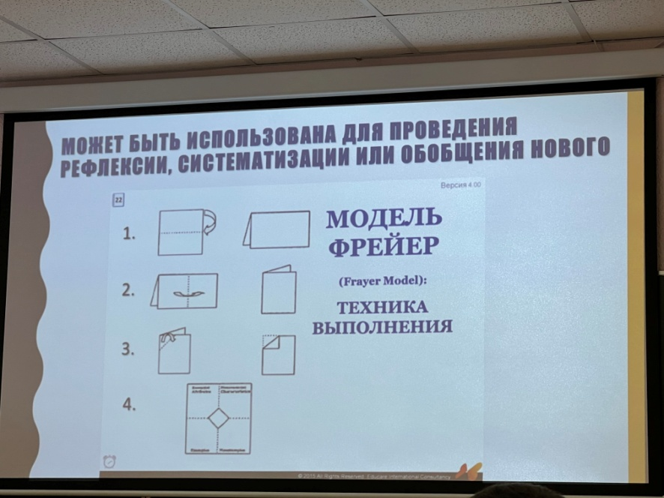
Когда педагоги по алгоритму сложат свой лист и развернут его, получится такая схема на сгибах:
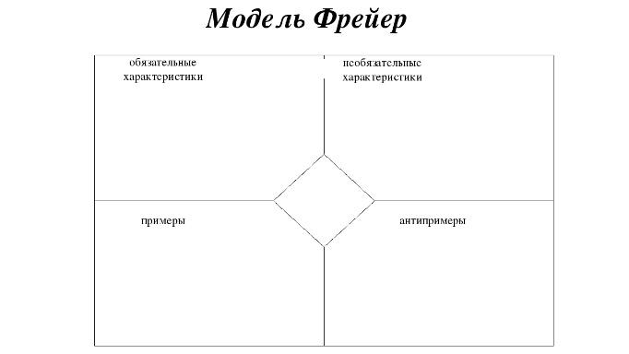
Задание 1. Не списывая друг у друга необходимо заполнить эти поля по теме «Роль ИКТ в профессионально-личностном развитии педагога ДОУ». В графе обязательные характеристики педагог должен написать то, что является важным в ИКТ: например, цифровая грамотность, нахождение в тренде, обеспечение непрерывного образовательного процесса, профессиональный рост, результативность при участии в мероприятиях и т.д. Справа в необязательные характеристики нужно написать факторы, которые не могут повлиять на конечный результат и являются необязательными, могут быть даже абсурдными: хорошее настроение и т.д. В нижней графе примеры конкретной деятельности и антипримеры. Например слева – ИКТ-взаимодействие в рамках НОД (онлайн-викторина и т.д.), справа - обязательное одновременное использование ИКТ детьми в рамках НОД.
Задание 2. Открытое списывание и прием «Клок баддис»
Уважаемые коллеги, мы с вами в модели Фрейера написали только свой взгляд на ИКТ, теперь для обмена информацией вам необходимо выбрать одного человека и назначить ему встречу на 13:00 (важно, чтобы люди одновременно не назначили 4 встречи, потому что некоторым можем не хватить пары), для этого у вас есть одна минута, после того, когда первые пары договорились о встрече, просим назначить встречу на 15:00, после выбора партнера на 17:00, имя партнера пишут на циферблате (т.е. каждому человеку раздается свой циферблат).
Когда партнеры назначены, модераторы рассказывают о приеме – открытое списывание. Задача педагогов во время звукового сигнала встретиться со своей парой и обменяться информацией – заполнить свои столбцы тем, чего не хватало, и поделиться своими записями. Три звуковых сигнала – три пары.
Сами модели Фрейера на цветных листах, для проведения рефлексии коллеги объединяются в подгруппы по цвету и заносят все свои данные в общую таблицу Фрейера, получится три итоговых таблицы. В подгруппах коллеги снова обменяются информацией и закрепят материал.
Что можно сказать по поводу взаимодействия в качестве рефлексивного этапа:
1. Спросить педагогов, что было сложным в таком взаимодействии, плюсы минусы
2. У кого был пустой листок чтобы подняли руку, спросить, каков итог?
3. Спросите, удалось ли взять что-то новое, если да, что именно.
4. Выборочно спросить, что написали в своих листах.

По окончании взаимодействия можно показать презентацию о современных формах использования ИКТ в работе с детьми, а также достижения педагогов ДОУ в цифровом педагогическом пространстве.
5. Анкетирование педагогов по выявлению профессиональных дефицитов и выстраиванию плана работы учреждения на следующий учебный год.

Приложение 9
ФОРМА АНКЕТЫ ДЛЯ ВЫЯВЛЕНИЯ ПРОФЕССИОНАЛЬНЫХ ДЕФИЦИТОВ, ИМЕЮЩЕГОСЯ ОПЫТА ПЕДАГОГОВ В ПРОЦЕССЕ РАЗРАБОТКИ ГОДОВОГО ПЛАНА УЧРЕЖДЕНИЯ
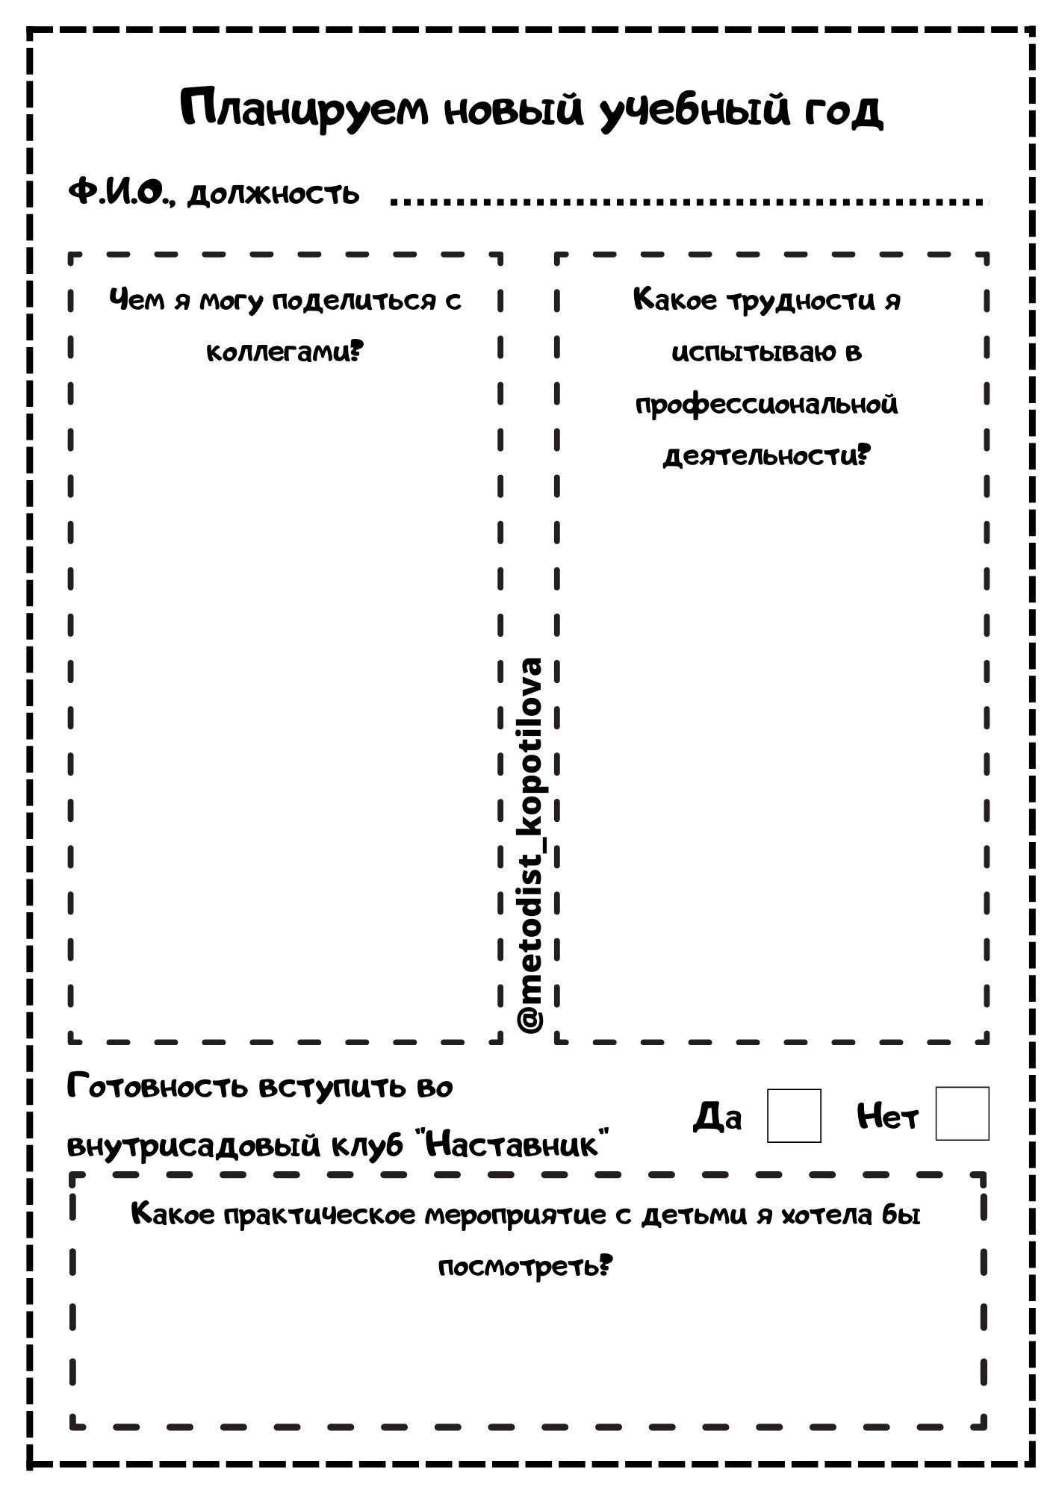

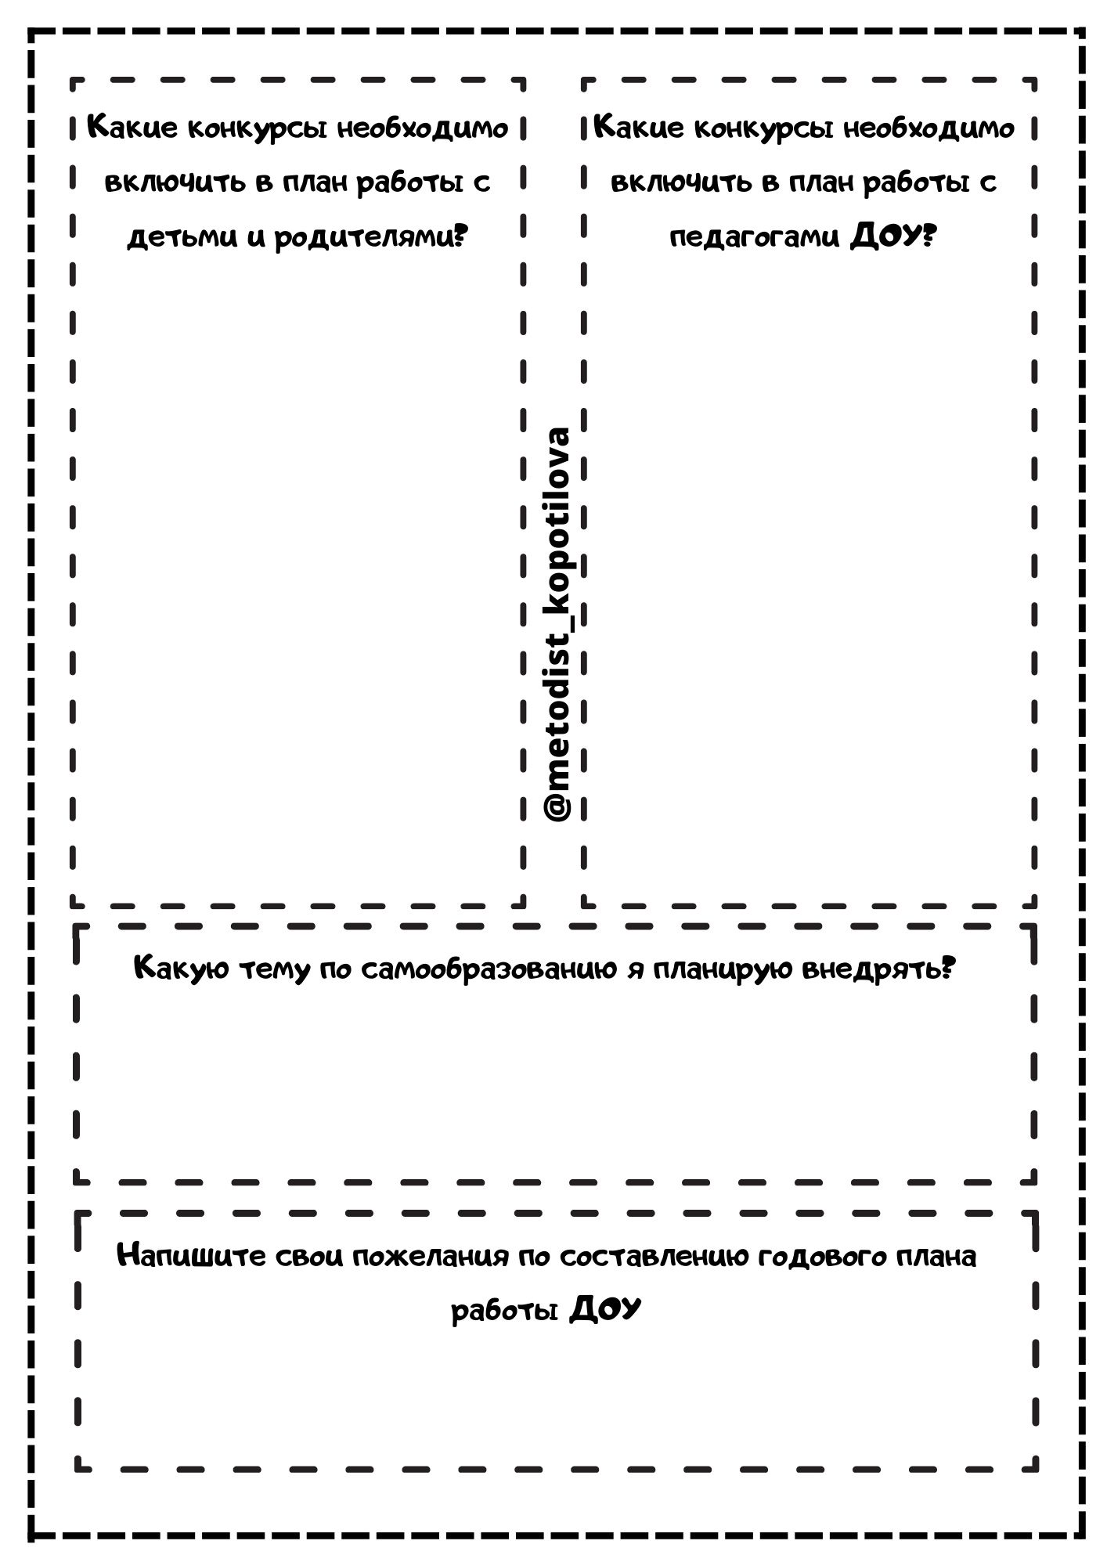

Приложение 10
ИНФОРМАЦИЯ О ПРОВЕДЕНИИ ОТКРЫТОЙ ДИСТАНЦИОННОЙ ВЫСТАВКИ «Я ПОВЫШАЮ ИКТ-КОМПЕТЕНТНОСТЬ»

1. О проведении открытой дистанционной выставки
1.1. Проведение открытой дистанционной выставки среди педагогов дошкольных образовательных учреждений «Я повышаю ИКТ-компетентность» (далее – Выставка) определяет цель, задачи, сроки, порядок и условия проведения, а также категории участников Выставки.
1.2. Организаторами выставки является Муниципальное автономное учреждение «Информационно методический центр» города Тюмени (далее – МАУ ИМЦ г. Тюмени) в рамках проекта по повышению ИКТ-компетентности педагогов России «ICTека», реализуемого на базе МАДОУ д\с № 158 города Тюмени при поддержке Фонда молодежных инициатив «Росмолодежь».
1.3. Выставка проводится в сети Интернет на официальном сайте МАУ ИМЦ г. Тюмени https://imc72.ru/ , а также в официальном сообществе проекта «ICTека» в социальной сети Вконтакте https://vk.com/metodist_kopotilova(далее Сообщество).
2. Цель и задачи Выставки
2. Выставка проводится с целью повышения ИКТ-компетентности педагогов в образовательных учреждениях, а также популяризации объединения лучших практик в банк творчески работающих педагогов.
2.1. Задачи Выставки:
2.1.1. обмен успешными практиками формирования и повышения ИКТ-компетентности;
2.1.2. создание условий для самовыражения творческой и профессиональной индивидуальности педагогов образовательных учреждений;
2.1.3. повышение уровня профессионального мастерства в области ИКТ.
3. Сроки, порядок и условия проведения Выставки
3.1. К участию в Выставке приглашаются педагоги ОО и ДОУ.
3.2. Возраст и педагогический стаж участников не ограничен.
3.3. Выставка проводится с 23 января 2023 года по 30 сентября 2023 года в дистанционной форме.
3.4. Для участия в Выставке участник оформляет аннотацию подготовленного материала, используя презентационный шаблон проекта «ICTека» (Приложение № 4), отражающий название, цель, задачи, варианты применения продукта в образовательном процессе, интегрированную направленность, целевую аудиторию и др.; приложения к презентации (видео, игры, фото, методические материалы и др.), скан-копию согласия на обработку персональных данных.
3.5.Участник размещает материалы Выставки на облачном сервисе или архивирует файлы в формат zip. Количество представленных работ от одного участника не ограничено.
4. Тематические направления и даты проведения Выставки.
4.1. «Педагогическая находка» (сроки приема работ с 1 февраля 2023 года по 31 марта 2023 года).
4.1.1. На выставку в данном направлении принимаются обзоры (в формате видеопрезентации или мультимедийной презентации) платформ, приложений, сайтов, электронных образовательных ресурсов, конструкторов сайтов педагога и др., позволяющих педагогам создавать инновационные и цифровые продукты, совершенствовать образовательную деятельность и применять в педагогической деятельности (сайты с играми, приложения для создания видео, мастер-классов, электронного портфолио, презентаций персональных сайтов и пр.).
4.1.2. При оформлении материалов необходимо использовать презентационный шаблон проекта «ICTека» (Приложение № 4), ссылки внутри презентации необходимо оформлять через гиперссылку или QR-код (для генерации кода используйте сайт: http://qrcoder.ru/),
4.1.3. Приложения к презентации (алгоритмы пользования сайтом, методические рекомендации, буклеты и пр.) прикрепляются отдельными файлами.
4.1.4. В указанные сроки участник Выставки высылает материалы через электронную форму заявки, используя «Яндекс.Формы» https://forms.yandex.ru/cloud/63974990eb61462bd9ee615e/.
4.1.4. Участник прикрепляет файлы в формате ссылки на облачный сервис или zipархива (до 20МБ).
4.2. «Интерактивные игровые пособия» (сроки приема работ с 1 апреля 2023 года по 30 мая 2023 года включительно).
4.2.1. На выставку в данном направлении принимаются интерактивные мультимедийные презентации, онлайн-викторины, квизы, игры (дидактические, музыкальные, игры-путешествия, ходилки и др.), созданные при помощи специальных платформ и приложений.
4.2.2. При оформлении аннотации к разработке необходимо использовать презентационный шаблон проекта «ICTека» (Приложение № 4).
4.2.3. Ссылки внутри презентации необходимо оформлять через гиперссылку или QR-код (для генерации кода используйте сайт: http://qrcoder.ru/).
4.2.4. Приложения к презентации (цифровые продукты, игры, викторины и пр.) прикрепляются отдельными файлами.
4.2.5. В указанные сроки участник Выставки высылает материалы через электронную форму заявки, используя «Яндекс.Формы» https://forms.yandex.ru/cloud/63d12f1084227c6cf7789ba1/
4.2.6. Участник прикрепляет файлы в формате ссылки на облачный сервис или zipархива (до 20МБ).
4.3. «Онлайн мастер-классы» (сроки приема работ с 1 июня 2023 года по 31 июля 2023 года включительно).
4.3.1. На выставку в данном направлении принимаются видеозаписи мастер-классов по развитию функциональной грамотности, включающей в себя математическую грамотность, читательскую грамотность, естественнонаучную грамотность, финансовую грамотность, глобальные компетенции и креативное мышление.
4.3.2. При оформлении аннотации к разработке необходимо использовать презентационный шаблон проекта «ICTека» (Приложение № 4).
4.3.3. Ссылки внутри презентации необходимо оформлять через гиперссылку или QR-код (для генерации кода используйте сайт: http://qrcoder.ru/).
4.3.4. Приложения к презентации (цифровые продукты, игры, викторины и пр.) прикрепляются отдельными файлами.
4.3.5. В указанные сроки участник Выставки высылает материалы через электронную форму заявки, используя «Яндекс.Формы» https://forms.yandex.ru/cloud/63d12f52eb61466ed9bf1993/.
4.3.6. Участник прикрепляет файлы в формате ссылки на облачный сервис или zipархива (до 20МБ).
4.4. «Буктрейлеры» (сроки приема работ с 1 августа 2023 года по 31 августа 2023 года).
4.4.1. На выставку в данном направлении принимаются мультфильмы, видеофильмы, музыкальные клипы, рекламные ролики, запись театрализованной постановки, соответствующие одному из трех видов буктрейлера: игровой буктрейлер – рекламный ролик по книге, в котором могут появляться титры, объясняющие идею и сюжет, участвуют живые актеры, обыгрывающие сцены из книги; презентационный буктрейлер – ролик, сопровождающийся голосом или музыкой, сделанный на основе слайдов с цитатами, иллюстраций, книжных разворотов и тематических рисунков или фотографий; анимационный буктрейлер – ролик, объединяющий черты игрового и неигрового буктрейлера, с акцентом на использование анимации (мультипликации: пластилина, кукол, детских рисунков и т.п.).
4.4.2. В указанные сроки участник Выставки высылает материалы через электронную форму заявки, используя «Яндекс.Формы» https://forms.yandex.ru/cloud/63d12f8b73cee777556ca498/.
4.4.3. Участник прикрепляет файлы в формате ссылки на облачный сервис или zipархива (до 20МБ).
4.5. Материалы Выставки «Я повышаю ИКТ-компетентность» размещаются организаторами в официальном сообществе проекта «ICTека» в социальной сети Вконтакте по ссылке: https://vk.com/topic-212148007_49223231 и официальном сайте МАУ ИМЦ г. Тюмени https://imc72.ru/
5. Награждение победителей
5.1. Все участники Выставки «Я повышаю ИКТ-компетентность» получают свидетельства участников; учреждения, представившие более 5 педагогов, получают благодарственное письмо на имя руководителя образовательной организации.

Приложение 11
МАТЕРИАЛЫ УЧАСТНИКОВ ОТКРЫТОЙ ДИСТАНЦИОННОЙ ВЫСТАВКИ «Я ПОВЫШАЮ ИКТ-КОМПЕТЕНТНОСТЬ»
№ п\п | Место работы | Должность | Название материала | Ссылка
 | МАДОУ д\с №110 города Тюмени | Учитель-логопед | «Scratch-программирование в работе педагога» | https://vk.com/metodist_kopotilova?w=wall-212148007_764
 | МАДОУ д\с №155 города Тюмени | Старший воспитатель | Использование ресурсов виртуальной доски MIRO для организации методического сопровождения педагогов | https://vk.com/metodist_kopotilova?w=wall-212148007_781
 | МАДОУ д\с №172 города Тюмени | Инструктор по физической культуре | Видеоредактор Kinemaster – мобильный помощник для создания видеоконтента | https://vk.com/metodist_kopotilova?w=wall-212148007_789
 | МАДОУ д\с №125 города Тюмени | Воспитатель | Обзор сайта "LEARNINGAPPS.ORG" | https://vk.com/metodist_kopotilova?w=wall-212148007_798
 | МАДОУ д\с №166 города Тюмени | Методист | Обзор сайта «Чики-пуки» | https://vk.com/metodist_kopotilova?w=wall-212148007_807
 | МАДОУ д\с №172 города Тюмени | Зам.заведующего | Обзор сайта Prezentation-cleation.ru | https://vk.com/metodist_kopotilova?w=wall-212148007_814
 | МАДОУ д\с №158 города Тюмени | Воспитатель | Обзор сайта-помощника для создания интерактивных мультимедийных презентаций "PREZI" | https://vk.com/metodist_kopotilova?w=wall-212148007_792
 | МАДОУ д\с №73 города Тюмени | Воспитатель | УДОБА – сервис бесплатного конструктора и хостинг открытых электронных образовательных ресурсов | https://vk.com/metodist_kopotilova?w=wall-212148007_1121
 | МАДОУ д\с №158 города Тюмени | Воспитатель | Использование SUPA для создания элементов графического дизайна, начиная с иллюстраций для соцсетей и заканчивая макетами для полиграфии | https://vk.com/metodist_kopotilova?w=wall-212148007_831
 | МАДОУ д\с №172 города Тюмени | Старший воспитатель | Использование интерактивного плаката для создания дидактических и методических продуктов в ДОУ | https://vk.com/metodist_kopotilova?w=wall-212148007_839
 | МАДОУ д\с №50 города Тюмени | Воспитатель | Видеоредактор «Movavi Video Editor Plus» - помощник в создании качественного видеоконтента | https://vk.com/metodist_kopotilova?w=wall-212148007_848
 | МАДОУ д\с №50 города Тюмени | Зам.заведующего | Обзор сайта "LEARNINGAPPS.ORG" | https://vk.com/metodist_kopotilova?w=wall-212148007_850
 | МАДОУ д\с №50 города Тюмени | Воспитатель | Пиктомир – свободно распространяемая система в изучении азов программирования дошкольниками и младшими школьниками | https://vk.com/metodist_kopotilova?w=wall-212148007_927
 | МАОУ СОШ №21 города Тюмени | Педагог-психолог | Создание образовательных квестов на основе головоломок через сервис kvestodel.ru | https://vk.com/metodist_kopotilova?w=wall-212148007_984
 | МАДОУ д\с №106 города Тюмени | Музыкальный руководитель | Фото и видеоредактор YouCut – просто и удобно | https://vk.com/metodist_kopotilova?w=wall-212148007_991
 | МАДОУ д\с №50 города Тюмени | Воспитатель | Онлайн-кинотеатр «НОЛЬ+» | https://vk.com/metodist_kopotilova?w=wall-212148007_996
 | МАДОУ д\с №36 города Тюмени | Воспитатель | Flyvi – графический редактор для создания ярких презентация и персональных сайтов | https://vk.com/metodist_kopotilova?w=wall-212148007_999
 | МАДОУ д\с №172 города Тюмени | Музыкальный руководитель | Использование программы «Sony Vegas» для создания видеороликов, редактирования музыки | https://vk.com/metodist_kopotilova?w=wall-212148007_1014
 | МАДОУ д\с №111 города Тюмени | Воспитатель | Конструктор сайта Wordpress | https://vk.com/metodist_kopotilova?w=wall-212148007_1024
 | МАДОУ д\с №125 города Тюмени | Воспитатель | Visme – универсальный инструмент для создания презентаций, диаграмм, инфографики | https://vk.com/metodist_kopotilova?w=wall-212148007_1026
 | МАДОУ д\с №50 города Тюмени | Воспитатель | Использование портала «Чудо-юдо» для совершенствования образовательной деятельности | https://vk.com/metodist_kopotilova?w=wall-212148007_1029
 | МАДОУ д\с №36 города Тюмени | Воспитатель | Интерактивная детская студия ITHEATRE | https://vk.com/metodist_kopotilova?w=wall-212148007_1058
 | МАДОУ д\с №110 города Тюмени | Воспитатель | Обзор сайта https://www.emaze.com/ru/ | https://vk.com/metodist_kopotilova?w=wall-212148007_1184
 | МАДОУ д\с №100 города Тюмени | Воспитатель | Использование видеоредактора Movavi Video Suite | https://vk.com/metodist_kopotilova?w=wall-212148007_1071
 | МАДОУ д\с №118 города Тюмени | Воспитатель | Онлайн-сервис Fotor для создания электронного портфолио педагога | https://vk.com/metodist_kopotilova?w=wall-212148007_1072
 | МАДОУ д\с №118 города Тюмени | Старший воспитатель | CapCut – видеоредактор, который всегда под рукой | https://vk.com/metodist_kopotilova?w=wall-212148007_1074
 | МАОУ СОШ №65 города Тюмени | Учитель начальных классов | Образовательная онлайн-платформа Учи.ру | https://vk.com/metodist_kopotilova?z=photo-212148007_457239939%2Fwall-212148007_1183
 | МАОУ СОШ №30 города Тюмени | Учитель начальных классов | Обзор сайте Plickers | https://vk.com/metodist_kopotilova?w=wall-212148007_1255
 | МАДОУ д\с №73 города Тюмени | Музыкальный руководитель | Vocalremover – онлайн приложение для редактирования музыки | https://vk.com/metodist_kopotilova?w=wall-212148007_1087
 | МАДОУ д\с №166 города Тюмени | Воспитатель | Обзор сайта https://progif.ru/ | https://vk.com/metodist_kopotilova?w=wall-212148007_1129
 | ИПиП ТюмГУ | Студент, магистр | Обзор Trello | https://vk.com/metodist_kopotilova?w=wall-212148007_1237
 | ИПиП ТюмГУ | Студент, магистр | Обзор Plickers | https://vk.com/metodist_kopotilova?w=wall-212148007_1239
 | ИПиП ТюмГУ | Студент, магистр | Сервис по созданию презентаций онлайн | https://vk.com/metodist_kopotilova?w=wall-212148007_1252
 | ИПиП ТюмГУ | Студент, магистр | Обзор сайта Bamboozle | https://vk.com/metodist_kopotilova?w=wall-212148007_1257
 | МАДОУ д\с №50 города Тюмени | Воспитатель | Использование онлайн-кинотеатра «НОЛЬ+» для всестороннего развития детей | https://vk.com/metodist_kopotilova?w=wall-212148007_1172
 | ИПиП ТюмГУ | Студент, магистр | Использование сервиса POWTOON | https://vk.com/metodist_kopotilova?w=wall-212148007_1256
 | МАДОУ д\с №166 города Тюмени | Воспитатель | Видеообзор образовательного онлайн-ресурса Worksheets.ru | https://vk.com/metodist_kopotilova?w=wall-212148007_1138
 | МАДОУ д\с №36 города Тюмени | Воспитатель | Animaker – сервис для создания | https://vk.com/metodist_kopotilova?w=wall-212148007_1167
 | МАОУ СОШ №67 города Тюмени | Учитель-логопед | Мастер класс по созданию интерактивных уроков Core app | https://vk.com/metodist_kopotilova?w=wall-212148007_1178
 | МАДОУ д\с №73 города Тюмени | Воспитатель | Видеоредактор Movavi Clips для монтажа видео | https://vk.com/metodist_kopotilova?w=wall-212148007_1180
 | МАОУ СОШ №63 города Тюмени | Учитель биологии | Мастер класс по созданию интерактивных уроков Core app | https://vk.com/metodist_kopotilova?w=wall-212148007_1178
 | МАДОУ д\с №51 города Тюмени | Воспитатель | Vectr – графический кросс-платформенный онлайн-редактор | https://vk.com/metodist_kopotilova?w=wall-212148007_1185
 | МАДОУ д\с №158 города Тюмени | Музыкальный руководитель | Профессиональный нотный редактор «Musec» | https://vk.com/metodist_kopotilova?w=wall-212148007_1191
 | МАДОУ д\с №158 города Тюмени | Старший воспитатель | «Piliapp» - онлайн-инструмент для случайного выбора | https://vk.com/metodist_kopotilova?w=wall-212148007_1193
 | МАДОУ д\с №51 города Тюмени | Старший воспитатель | Обзор сайта https://voicechanger.io/ | https://vk.com/metodist_kopotilova?w=wall-212148007_1194
 | МАДОУ д\с №110 города Тюмени | Воспитатель | Логопедические игры «Развивай-ка» | https://vk.com/metodist_kopotilova?w=wall-212148007_1199
 | МАДОУ д\с №125 города Тюмени | Учитель-логопед | Обзор портала «Мерсибо» | https://vk.com/metodist_kopotilova?w=wall-212148007_1201
 | МАДОУ д\с №61 города Тюмени | Педагог-психолог | Звуки животных для малышей | https://vk.com/metodist_kopotilova?w=wall-212148007_1203
 | МАДОУ д\с №50 города Тюмени | Воспитатель | Обзор приложения Smaart Notebook | https://vk.com/metodist_kopotilova?w=wall-212148007_1233
 | МАДОУ д\с №166 города Тюмени | Учитель-логопед | Рабочая тетрадь ко дню космонавтики | https://vk.com/metodist_kopotilova?w=wall-212148007_1234
 | МАДОУ д\с №73 города Тюмени | Воспитатель | Игра «Убери лишнее» | https://vk.com/metodist_kopotilova?w=wall-212148007_1235
 | МАДОУ д\с №73 города Тюмени | Воспитатель | Игра «Подбери картинку к сказке» | https://vk.com/metodist_kopotilova?w=wall-212148007_1236

Приложение 12
РАБОЧИЙ ЛИСТ ДЛЯ ИГРОВОГО ВЗАИМОДЕЙСТВИЯ
«СОВЫ И ЖАВОРОНКИ»
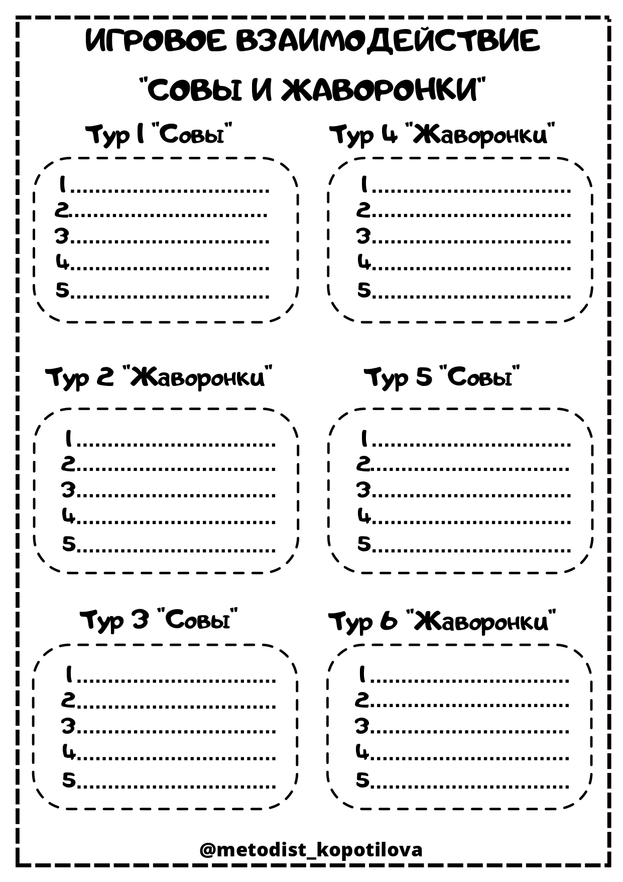

Приложение 13
РАБОЧИЙ ЛИСТ ДЛЯ ИГРОВОГО ВЗАИМОДЕЙСТВИЯ «КУБИКИ БЛУМА»
